BỘ GIÁO DỤC VÀ ĐÀO TẠO

**TRƯỜNG ĐẠI HỌC NHA TRANG**

**KHOA CÔNG NGHỆ THÔNG TIN**



**ĐỒ ÁN TỐT NGHIỆP**

**XÂY DỰNG WEBSITE QUẢN LÝ CỬA HÀNG QUẦN ÁO ALICE 17 HỒNG BÀNG – TP. NHA TRANG**

**Giảng viên hướng dẫn: ThS. Đoàn Vũ Thịnh**

**Sinh viên thực hiện: Lê Thị Thanh Tâm**

**Mã số sinh viên: 61134309**

Khánh Hòa – 2023

BỘ GIÁO DỤC VÀ ĐÀO TẠO

**TRƯỜNG ĐẠI HỌC NHA TRANG**

**KHOA CÔNG NGHỆ THÔNG TIN**



**ĐỒ ÁN TỐT NGHIỆP**

**XÂY DỰNG WEBSITE QUẢN LÝ CỬA HÀNG QUẦN ÁO ALICE 17 HỒNG BÀNG – TP. NHA TRANG**

GVHD: ThS. Đoàn Vũ Thịnh

SVTH: Lê Thị Thanh Tâm

MSSV: 61134309

Khánh Hòa, Tháng 05/2023

# LỜI CẢM ƠN

Trước tiên, tôi xin bày tỏ lòng biết ơn chân thành đến tất cả các giáo sư, giảng viên tại trường Đại học Nha Trang.

Đặc biệt, tôi xin cảm ơn thầy Đoàn Vũ Thịnh. Thầy đã tận tình hướng dẫn và giúp đỡ tôi hoàn thành tốt đề tài này.

Tôi thực sự biết ơn và muốn bày tỏ lòng biết ơn đến SweetSoft đã hỗ trợ, tạo điều kiện giúp đỡ tôi trong suốt quá trình học tập và nghiên cứu đề tài tại SweetSoft.

Cuối cùng, tôi xin bày tỏ lòng biết ơn chân thành tới gia đình, bạn bè đã giúp đỡ, động viên tôi trong quá trình nghiên cứu và thực hiện luận văn này. Cảm ơn tất cả từ tận đáy lòng mình.

Tôi xin chân thành cảm ơn.

Khánh Hòa, ngày 05 tháng 06 năm 2023

Tác giả luận văn

*(kí và ghi rõ họ tên)*

# LỜI MỞ ĐẦU

Trong những năm gần đây, với công cuộc ngày càng đổi mới, Internet đã chiếm một phần quan trọng và có vai trò to lớn giúp con người tiếp xúc, tìm hiểu học hỏi nhiều thứ mới mẻ. Đặc biệt Internet là công cụ không thể thiếu đối với thương mại điện tử. Với việc ứng dụng Internet vào các lĩnh vực kinh tế đặc biệt là trong lĩnh vực thương mại, dịch vụ đã tạo tiền đề cho các hình thức kinh doanh mới phát triển. Đối với thời đại 5.0 hiện nay, Internet và kinh doanh trực tuyến đã có sự kết hợp hoàn hảo giúp phần thúc đẩy toàn diện và đổi mới các hình thức kinh doanh trước đây như các ngành dịch vụ, thương mại, làm kinh tế toàn cầu phát triển theo một tầm cao mới.

Với sự tác động mạnh mẽ của Internet đã giúp cho doanh thu của thương mại điện tử bán lẻ nước nhà tăng trưởng 19,8% nếu loại trừ yếu tố giá tăng 15,6% ước đạt 5.680 nghìn tỷ đồng năm 2022. Cũng vào năm 2022, tỉ lệ bán lẻ hàng hóa trực tuyến chiếm 7,2% so với mức tổng bán lẻ hàng hóa, đối với 2021 thì cao hơn 6,7% (Xét riêng lĩnh vực bán lẻ hàng hóa) theo số liệu tổng hợp của Hiệp hội Thương mại điện tử Việt Nam. Sự tương tác cũng như lượng người tham gia mua sắm trực tuyến trên các nền tảng thương mại điện tử tăng vọt nhanh chóng. Các kênh mua sắm trực tuyến nhanh chóng đạt được lượng người đăng kí cao kỉ lục như shopee, lazada, tiktok shop, … Qua đấy ta thấy được sự hỗ trợ cũng như tác động mạnh mẽ của Internet đối với các ngành thương mại điện tử, dịch vụ, mua bán.

Với sự phát triển của khoa học kĩ thuật, con người ngày càng được thoả sức tiếp cận các thiết bị điện tử được kết nối Internet hơn. Vì vậy, lĩnh vực dịch vụ mua bán việc tiếp cận được những khách hàng tiềm năng là điều vô cùng quan trọng.

Theo số liệu của Cục An toàn Thông tin có 62,5% tỉ lệ người dùng Internet trên thế giới, ở Việt Nam là 73,2%. Với việc sử dụng mạng xã hội trên thế giới là 58,4%, Việt Nam là 78,1%. Ở Việt Nam trung bình sử dụng 6 giờ 38 phút để truy cập Internet, trong đó hơn 2 giờ là dùng cho mạng xã hội. Đặc biệt, với sự tiếp xúc internet cao hiện nay, giúp cho ngành mua sắm trực tuyến trong đà tăng trưởng mạnh ở Việt Nam. Tuy nhiên, việc mua sắm trực tuyến gặp nhiều bất cập khi khách hàng khó khăn trong việc lựa chọn đồ phù hợp, chất lượng sản phẩm cũng như việc cửa hàng khó khăn trong việc thu hút và giữ chân khách hàng, xây dựng lòng tin với người dùng.

Biết được những khó khăn đó, website Alice 17 Hồng Bàng TP. Nha Trang đã ra đời để phần nào giải quyết những tồn đọng của ngành mua bán dịch vụ. Trang web tạo ra giúp cho cửa hàng quảng bá được chất lượng, nguồn gốc, mẫu mã…. của sản phẩm, giúp cho nhân viên dễ dàng phân chia, quản lí tất cả các mặt hàng có tại cửa hàng. Khách hàng dễ dàng tìm hiểu được các mặt hàng, lựa chọn các sản phẩm phù hợp với bản thân, giá tiền hợp lí. Trang web sẽ giúp cửa hàng giảm thiểu được chi phí mặt bằng, thuê nhân viên, chi phí vận hành. Giúp cho cửa hàng thoát khỏi tình trạng sản phẩm tồn kho.

Để webside dễ dàng tiếp cận và sử dụng hiểu quả cần những yếu tố sau: Bố cục dễ nhìn, không rối mắt, trang web dễ sử dụng, thân thiện với người dùng, có tính bảo mật cho người dùng cao.

.

# MỤC LỤC

LỜI CẢM ƠN i

LỜI MỞ ĐẦU ii

MỤC LỤC iv

DANH MỤC HÌNH vii

DANH MỤC BẢNG x

Chương 1. TỔNG QUAN 1

1.1 TỔNG QUAN VỀ ĐỀ TÀI 1

1.2 YÊU CẦU CỦA ĐỀ TÀI 1

1.3 TỔNG QUAN VỀ NGÔN NGỮ PHP 1

1.3.1 PHP là gì? 1

1.3.2 Tại sao nên dùng PHP 2

1.3.3 Thiết lập môi trường để chạy PHP 3

1.4 TỔNG QUAN VỀ NGÔN NGỮ MYSQL 4

1.4.1 MySQL là gì? 4

1.4.2 Cách vận hành trong MySQL 5

1.5 TỔNG QUAN VỀ LARAVEL FRAMEWORK 5

1.6 MÔ HÌNH MODEL - VIEW - CONTROLLER (MVC) 6

Chương 2. PHÂN TÍCH THIẾT KẾ HỆ THỐNG 7

2.1 ĐẶC TẢ BÀI TOÁN 7

2.2 CHỨC NĂNG CỦA WEBSITE 9

2.2.1 Sơ đồ chức năng 9

2.2.2 Chức năng trong website khách hàng 9

2.2.2.1. Trang chủ 9

2.2.2.2. Giỏ hàng 10

2.2.2.3. Thanh toán 10

2.2.2.4. Tìm kiếm 10

2.2.2.5. Bình luận, đánh giá sản phẩm và tin tức 10

2.2.2.6. Đổi thông tin và mật khẩu 10

2.2.1.7. Quên mật khẩu 10

2.2.1.8. Đăng kí 11

2.2.1.9 Đăng nhập 11

2.2.3 Chức năng trong website quản trị viên 11

2.2.3.1. Chức năng của quản trị viên 11

2.2.3.2. Chức năng của nhân viên 11

2.2.4 Mô hình logic dữ liệu 12

Chương 3 KẾT QUẢ ĐẠT ĐƯỢC 23

3.1 TRANG GIAO DIỆN KHÁCH HÀNG 23

3.1.1 Trang đăng nhập, đăng ký 23

3.1.2 Trang chủ 25

3.1.3 Trang sản phẩm 28

3.1.4 Trang chi tiết sản phẩm 31

3.1.5 Trang giỏ hàng 34

3.1.6 Trang thanh toán 37

3.1.7 Trang tin tức 42

3.1.8 Trang liên hệ 44

3.1.9 Trang tài khoản và lịch sửa mua hàng 44

3.2 TRANG GIAO DIỆN QUẢN TRỊ VIÊN 51

3.2.1 Trang đăng nhập và đăng xuất 52

3.2.2 Trang thống kê 53

3.2.3 Trang quản lí người dùng 54

3.2.4 Trang quản lý đơn hàng 56

3.2.5 Trang quản lí sản phẩm 57

3.2.6 Trang quản lí thể loại sản phẩm 59

3.2.7 Trang quản lí thương hiệu 60

3.2.8 Trang quản lí mã giảm giá 60

3.2.9 Trang quản lí tin tức 61

3.2.10 Trang quản lí thể loại tin tức 61

3.2.11 Trang quản lí frontend 62

3.2.12 Trang quản lí bình luận sản phẩm 62

Chương 4 KẾT LUẬN 64

4.1 NHỮNG THUẬN LỢI VÀ KHÓ KHĂN 64

4.1.1 Thuận lợi 64

4.1.2 Khó khăn 64

4.2 HƯỚNG PHÁT TRIỂN 64

TÀI LIỆU THAM KHẢO 65

# DANH MỤC HÌNH

Hình 1.1. Cài đặt Xampp 3

Hình 1.2. Thư mục lưu trữ ứng dụng 4

Hình 1.3. Cách vận hành trong MySQL 5

Hình 1.4. Laravel MVC 6

Hình 2.1. Sơ đồ chức năng 9

Hình 2.2. Mô hình logic dữ liệu 12

Hình 3.1. Giao diện đăng nhập (trái), đăng ký (giữa), đăng nhập/ đăng ký bằng tài khoản google (phải) 23

Hình 3.2. Giao diện trường hợp không đăng nhập (trái) và đã đăng nhập (phải) 24

Hình 3.3. Nút quên mật khẩu (trái), nhập email đặt lại mật khẩu (phải) 24

Hình 3.4. Email đặt lại mật khẩu (trái) và form nhập mật khẩu mới (phải) 25

Hình 3.5. Giao diện biểu ngữ (banner) 25

Hình 3.6. Top sản phẩm mới 26

Hình 3.7. Top sản phẩm hot 26

Hình 3.8. Thông tin khuyến mãi 27

Hình 3.9. Tin tức 27

Hình 3.10. Chân trang và một số chính sách 28

Hình 3.11. Lựa chọn tiêu chí hiển thị trang sản phẩm 28

Hình 3.12. Tìm kiếm sản phẩm theo tên 29

Hình 3.13. Sắp xếp sản phẩm 29

Hình 3.14. Tìm sản phẩm theo danh mục và giá 30

Hình 3.15. Lọc sản phẩm theo màu sắc và kích cỡ 30

Hình 3.16. Sản phẩm phổ biến 31

Hình 3.17. Chi tiết sản phẩm 32

Hình 3.18. Bình luận khi chưa đăng nhập hoặc chưa mua sản phẩm 32

Hình 3.19. Bình luận khi đã đăng nhập và mua sản phẩm 33

Hình 3.20. Thông báo sau khi bình luận 33

Hình 3.21. Sản phẩm tương tự 34

Hình 3.22. Thêm sản phẩm vào giỏ hàng 34

Hình 3.23. Giỏ hàng khi đã được thêm sản phẩm 35

Hình 3.24. Giỏ hàng trống 35

Hình 3.25. Cập nhật giỏ hàng thành công 36

Hình 3.26. Cập nhật giỏ hàng thất bại 36

Hình 3.27. Xóa sản phẩm khỏi giỏ hàng 37

Hình 3.28. Xóa sản phẩm khỏi giỏ hàng thành công 37

Hình 3.29. Thanh toán 38

Hình 3.30. Thêm mã giảm giá thất bại 39

Hình 3.31. Thêm mã giảm giá thành công 39

Hình 3.32. Chọn phương thức thanh toán (trái), nhập thông tin thẻ thanh toán (phải) 40

Hình 3.33. Xác thực OTP 40

Hình 3.34. Hóa đơn sau thi thanh toán trực tuyến thành công (trái), hóa đơn gửi về email khách hàng và quản trị viên (phải) 41

Hình 3.35. Đặt hàng thành công 42

Hình 3.36. Lựa chọn tiêu chí hiển thị trang tin tức 42

Hình 3.37. Trang tin tức 43

Hình 3.38. Chi tiết tin tức 43

Hình 3.39. Tin tức liên quan, bình luận của người dùng (trái), form bình luận tin tức (phải) 44

Hình 3.40. Trang liên hệ 44

Hình 3.41. Truy cập vào trang tài khoản và lịch sử mua hàng 45

Hình 3.42. Giao diện lịch sử mua hàng 45

Hình 3.43. Trường hợp có thể hủy đơn hàng 46

Hình 3.44. Chi tiết đơn hàng trong lịch sử mua hàng 47

Hình 3.45. Mã ưu đãi cho tài khoản 48

Hình 3.46. Thông tin tài khoản người dùng 49

Hình 3.47. Trường hợp chỉ chọn tỉnh/ thành phố 49

Hình 3.48. Cập nhật thông tin và đặt lại mật khẩu thành công 50

Hình 3.49. Đặt lại mật khẩu người dùng 50

Hình 3.50. Trường hợp mật khẩu sai (trên) và mật khẩu không trùng khớp (dưới) 51

Hình 3.51. Đăng xuất 51

Hình 3.52. Đăng nhập trang quản trị viên 52

Hình 3.53. Trường hợp đăng nhập quản trị viên không thành công 52

Hình 3.54. Đăng nhập quản trị viên thành công 53

Hình 3.55. Đăng xuất tài khoản trong quản trị viên 53

Hình 3.56. Thống kê đơn hàng doanh số 54

Hình 3.57. Thống kê sản phẩm bài viết đơn hàng 54

Hình 3.58. Quản lí người dùng với tài khoản là quản trị viên 55

Hình 3.59. Quản lí người dùng với tài khoản là nhân viên 55

Hình 3.60. Xem thông tin chi tiết người dùng 56

Hình 3.61. Quản lý đơn hàng với tài khoản là quản trị viên 56

Hình 3.62. Chi tiết đơn hàng 57

Hình 3.63. In hóa đơn bán hàng 57

Hình 3.64. Quản lí sản phẩm 58

Hình 3.65. Xem chi tiết sản phẩm 58

Hình 3.66. Quản lí hình ảnh sản phẩm 59

Hình 3.67. Quản lí chi tiết sản phẩm 59

Hình 3.68. Quản lí thể loại sản phẩm 60

Hình 3.69. Quản lí thương hiệu 60

Hình 3.70. Quản lý mã giảm giá 61

Hình 3.71. Quản lí tin tức 61

Hình 3.72. Quản lí thể loại tin tức 62

Hình 3.73. Quản lí frontend 62

Hình 3.74. Duyệt bình luận sản phẩm thành công 63

# DANH MỤC BẢNG

Bảng 3.1. Bảng dữ liệu tin tức (blogs) 13

Bảng 3.2. Bảng dữ liệu thể loại tin tức (blog_categories) 13

Bảng 3.3. Bảng dữ liệu bình luận tin tức (blog_comments) 14

Bảng 3.4. Bảng dữ liệu thương hiệu (brands) 14

Bảng 3.5. Bảng dữ liệu mã giảm giá (coupon) 15

Bảng 3.6. Bảng dữ liệu đặt hàng (orders) 15

Bảng 3.7. Bảng dữ liệu chi tiết đặt hàng (order_details) 17

Bảng 3.8. Bảng dữ liệu sản phẩm (products) 17

Bảng 3.9. Bảng dữ liệu thể loại sản phẩm (product_categories) 18

Bảng 3.10. Bảng dữ liệu đánh giá sản phẩm (product_comments) 18

Bảng 3.11. Bảng dữ liệu chi tiết sản phẩm (product_details) 19

Bảng 3.12. Bảng dữ liệu hình ảnh sản phẩm (product_images) 19

Bảng 3.13. Bảng dữ liệu quận huyện (quanhuyen) 20

Bảng 3.14. Bảng dữ liệu xếp hạng người dùng (ranks) 20

Bảng 3.15. Bảng dữ liệu cài đặt (setting) 20

Bảng 3.16. Bảng dữ liệu thống kê (tbl_statistical) 21

Bảng 3.17. Bảng dữ liệu tỉnh thành phố (tinhthanhpho) 21

Bảng 3.18. Bảng dữ liệu xã phường thị trấn (xaphuongthitran) 21

Bảng 3.19. Bảng dữ liệu người dùng (users) 22

# Chương 1. TỔNG QUAN

## 1.1 TỔNG QUAN VỀ ĐỀ TÀI

Xây dựng website quản lí cửa hàng quần áo Alice 17 Hồng Bàng, TP. Nha Trang. Trong đó:

***Mục tiêu:*** Giúp xử lý các công việc dễ dàng và nhanh chóng trên môi trường internet. Cụ thể là người dùng tiềm năng thông qua các đường dẫn tìm đến cửa hàng nhanh chóng. Bên cạnh đó còn giúp người dùng dễ dàng nắm bắt thông tin và trưng bày mặt hàng một cách hiệu quả.

***Tính khả thi:*** Dựa trên cơ sở lý thuyết, kinh nghiệm trong quá trình học tập và làm việc qua các dự án nhỏ tại trường đã giúp tôi có thêm động lực để thực hiện dự án. Hơn thế nữa, trong quá trình xây dựng và thực hiện đề tài tôi còn nhận được sự hỗ trợ và giúp đỡ của các thành viên trong SweetSoft nên website đã được hoàn thành trước thời hạn.

## 1.2 YÊU CẦU CỦA ĐỀ TÀI

Tìm hiểu về ngôn ngữ lập trình PHP, Ajax, Javascript và hệ quản trị cơ sở dữ liệu MySQL theo với công nghệ hiện nay, có thể dễ dàng quản lí mã nguồn theo mô hình MVC. Ứng dụng các nền tảng và framework lập trình trong phát triển ứng dụng. Tìm hiểu quy trình bán hàng online, xây dựng website. Tìm hiểu về framework Laravel.

Xây dựng website gồm các chức năng cơ bản:

* Phần người sử dụng: Tạo lập và quản lí tài khoản, xem tin tức về thời trang, xem mô tả các sản phẩm, truy cập và tra thông tin sản phẩm theo nhiều tiêu chí, đặt hàng, quản lí lịch sử đặt hàng, bình luận phản hồi về các mặt hàng đã mua, bình luận bài viết.
* Phần quản trị: Quản lí tài khoản và các sản phẩm, quản lí đơn hàng, thống kê, tin tức, bình luận, frontend website…

## 1.3 TỔNG QUAN VỀ NGÔN NGỮ PHP

### 1.3.1 PHP là gì?

PHP là viết tắt của PHP Hypertext Preprocessor và được phát triển bởi Rasmus Lerdorf vào năm 1995. Thuật ngữ này đề cập đến một tập hợp các ngôn ngữ kịch bản hoặc mã phù hợp để phát triển các ứng dụng dựa trên máy chủ. Ngày nay, có rất nhiều ngôn ngữ có thể viết trên máy chủ như C#, Java, Python, v.v. PHP là một trong nhóm ngôn ngữ này. PHP có các đặc điểm như sau:

* Chạy trên máy chủ server.
* Tập tin PHP có phần mở rộng là .php.
* Rất đơn giản, tốc độ xử lý nhanh.
* Tính cộng đồng cao, hỗ trợ từ nhiều lập trình viên, có khá nhiều CMS và framework được xây dựng từ PHP giúp tăng tốc quá trình tạo website.
* Cú pháp ngôn ngữ giống ngôn ngữ C & Perl.
* Miễn phí, có thể chạy được trên bất cứ hệ điều hành nào.
* Có thể dễ dàng nối kết với các HQTCSDL như: MySQL, Microsoft SQL Server 2000, Oracle, PostgreSQL, Adabas, dBase, Informix…
* PHP không chỉ làm việc với HTML mà còn có thể làm việc được với hình ảnh, PDF, Flash movie,…

Một số website được viết bằng PHP: WordPress, Facebook, Wikipedia, Stackoverflow, Yahoo, Moodle.

### 1.3.2 Tại sao nên dùng PHP

Ngày nay hầu hết các trang web đều dựa trên WordPress và bản thân WordPress cũng dựa trên PHP. Loại ngôn ngữ lập trình này đã hỗ trợ giúp tạo lập và chỉnh sửa các giao diện đã có hay plugin.

Bên cạnh đó, so với các ngôn ngữ lập trình khác PHP giúp người tiếp nhận dễ dàng tiếp thu hơn và do môi trường công nghệ số ngày nay việc tiếp cận ngôn ngữ lập trình PHP trở nên vô cùng dễ dàng bởi nguồn tài liệu rất phong phú.

Ngoài ra, ngôn ngữ lập trình PHP được biết đến và phủ sóng tương đối rộng. PHP xuất hiện và góp phần tạo nên rất nhiều các trang web, từ các phương tiện truyền thông cho đến ngành thương mại điện tử.... Theo số liệu mới nhất, có đến 79% trang web ngày nay đều có sự hỗ trợ của ngôn ngữ lập trình PHP.

Hơn thế nữa, ngôn ngữ lập trình PHP được biết đến là sản phẩm có sẵn miễn phí và là mã nguồn mở cho bất cứ ai hay bất cứ người nào sử dụng. Bởi vậy ngôn ngữ lập trình PHP được sử dụng rộng rãi và giúp các chủ web tiết kiệm chi phí khi thiết kế các trang web.

Sau cùng, ngôn ngữ lập trình PHP còn có một lượng lớn người sử dụng và luôn xuất hiện khi người dùng cần hỗ trợ hay cần khắc phục các sự cố kỹ thuật.

Ngoài ra, PHP có khả năng thích ứng cao và hoạt động trên hầu hết mọi hệ điều hành. Ngôn ngữ lập trình này cho phép bạn toàn quyền tự do lựa chọn hệ điều hành và máy chủ.

### 1.3.3 Thiết lập môi trường để chạy PHP

Trên hệ điều hành Windows để chạy được PHP chúng ta cần phải cài đặt:

1. PHP (<https://www.php.net/downloads>)
2. Apache Server (<https://httpd.apache.org/download.cgi>)
3. MySQL Database (<https://www.mysql.com/downloads/>)

Hoặc có thể sử dụng các phần mềm Web server miễn phí tích hợp chung PHP, MySQL Database, Apache Server (All–In–One) như WAMP/XAMPP. Đề xuất sinh viên nên sử dụng XAMPP trong phần thực hành.

XAMPP bao gồm Apache web server, MySQL, PHP, Perl, FTP server và phpMyAdmin. Cài đặt XAMPP tại <https://www.apachefriends.org/index.html>

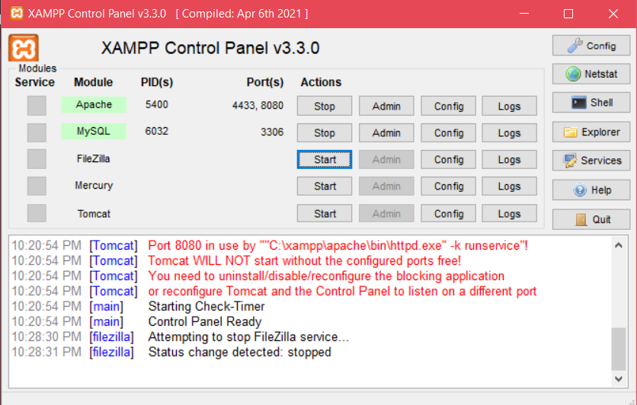

##### Hình 1.1. Cài đặt Xampp

Thư mục lưu trữ ứng dụng được đặt trong thư mục htdocs.

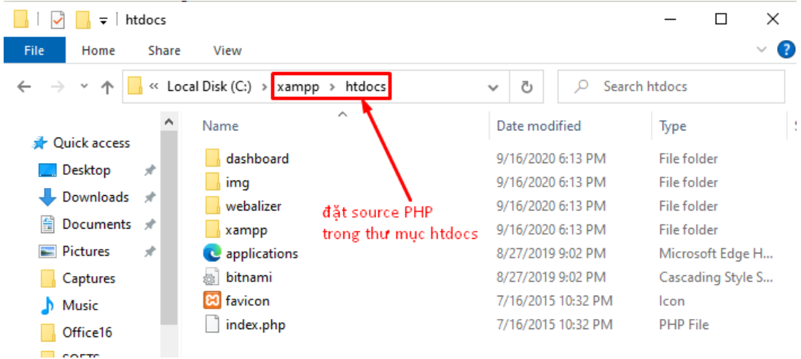

##### Hình 1.2. Thư mục lưu trữ ứng dụng

Ngoài ra, có thể sử dụng LAMP stack để chạy PHP trên hệ điều hành Linux. Cài LAMP stack gồm có:

* LINUX Operating System
* APACHE Web Server
* MySQL DataBase
* PHP

Các Editor phổ biến để viết ứng dụng PHP gồm:

* PhpStorm
* Visual Studio Code
* Macro Media Dream Weaver
* Eclipse PHP Development Tools
* PHP Designer
* Notepad++.

## 1.4 TỔNG QUAN VỀ NGÔN NGỮ MYSQL

### 1.4.1 MySQL là gì?

MySQL là một hệ quản trị cơ sở dữ liệu mã nguồn mở (Relational Database Management System, gọi tắt là RDBMS), chạy ở chế độ client-server.

MySQL là một trong những phần mềm RDBMS.

MySQL là một cơ sở dữ liệu không chỉ chứa dữ liệu mà còn cho phép người dùng tìm kiếm, thao tác và sắp xếp … dữ liệu

MySQL hỗ trợ nhiều người dùng với các đặc quyền khác nhau.

MySQL sử dụng các truy vấn SQL tiêu chuẩn (Ngôn ngữ truy vấn có cấu trúc) là ngôn ngữ truy vấn có cấu trúc phổ biến.

MySQL, PostgreSQL, Microsoft SQL Server. . .tất cả đều sử dụng cú pháp SQL.

SQL (Structured Query Language) là ngôn ngữ truy vấn có cấu trúc chung. MySQL, PostgreSQL, Microsoft SQL server . . . đều sử dụng syntax của SQL.

### 1.4.2 Cách vận hành trong MySQL

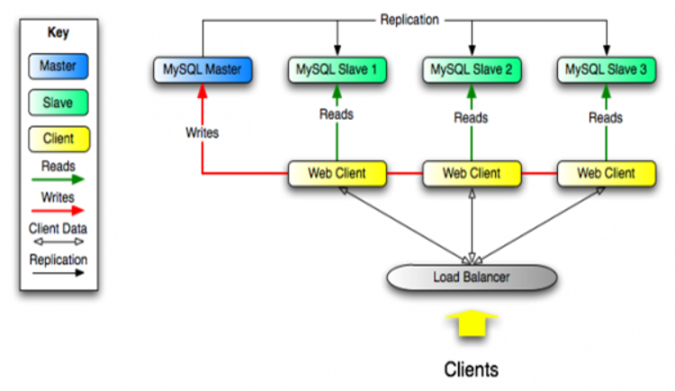

##### Hình 1.3. Cách vận hành trong MySQL

(Nguồn: <https://wiki.matbao.net/mysql-la-gi-huong-dan-toan-tap-ve-mysql/> )

MySQL tạo các bảng để lưu trữ dữ liệu và định nghĩa mối quan hệ giữa các bảng đó.

Máy khách gửi yêu cầu SQL bằng cách sử dụng các lệnh đặc biệt trên MySQL.

Ứng dụng trên máy chủ sẽ phản hồi thông tin và trả lại kết quả cho máy khách.

## 1.5 TỔNG QUAN VỀ LARAVEL FRAMEWORK

Laravel là một PHP Framework phổ biến nhất hiện nay được phát triển đầu tiên bởi Taylor Otwell. Ngoài ra, nó cũng là một framework mã nguồn mở (<https://laravel.com/).>

Tính đến hiện tại 04/2023, Laravel phát hành tới phiên bản 10.x (<https://laravel.com/docs/10.x>).

Laravel chạy trên nền tảng web được viết bằng ngôn ngữ PHP.

Tương tự như PHP, Laravel cho phép các môi trường có thể chạy như:

• Web server: Apache, Nginx

• PHP

• Hệ quản trị Cơ sở dữ liệu.

## 1.6 MÔ HÌNH MODEL - VIEW - CONTROLLER (MVC)

Controller: Đóng vai trò điều phối và còn giúp điều khiển các luồng thực thi. Ngay sau khi nhận lệnh do người dùng phát, lệnh sẽ được gửi đến Model, xử lý việc trả về dữ liệu/ đối tượng, từ đó truyền lệnh đến View để hiển thị.

Model: Tiếp nhận, xử lí việc trả các dữ liệu/ đối tượng khi tiếp nhận các yêu cầu từ Controller (nếu có) và trả các thông tin nhận được về cho Controller.

View: Ngay khi Controller nhận được các thông tin trả về bởi Model, nó sẽ trả thông tin về cho View. View sẽ trả về định dạng hiển thị (HTML) trên màn hình của người dùng.

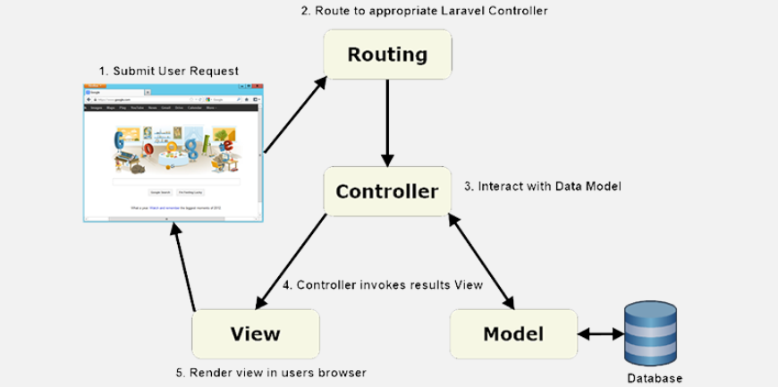

##### Hình 1.4. Laravel MVC

(Nguồn: <https://dothanhspyb.com/tim-hieu-ve-mo-hinh-mvc-trong-laravel/>)

# **Chương 2. PHÂN TÍCH THIẾT KẾ HỆ THỐNG**

## 2.1 ĐẶC TẢ BÀI TOÁN

“Xây dựng website quản lý cửa hàng quần áo Alice 17 Hồng Bàng - TP. Nha Trang” là một loại cửa hàng trực tuyến nơi bạn mở một trang web bán hàng. Cửa hàng bán các loại quần áo khác nhau mỗi loại quần áo có các thông tin như mã thể loại sản phẩm, tên loại. Bên cạnh đó, cũng có rất nhiều thương hiệu quần áo khác nhau gồm các thông tin mã thương hiệu, tên thương hiệu. Sản phẩm trong cửa hàng gồm các thông tin như: Mã sản phẩm, tên sản phẩm, mã thể loại sản phẩm, mã thương hiệu, giá, số lượng, mô tả sản phẩm, giá sau khi giảm, mã sku, nhãn sản phẩm, ngày kết thúc giảm giá, ngày thêm và ngày cập nhật lại thông tin sản phẩm. Khi cửa hàng có mặt hàng mới nhân viên sẽ thêm thông tin của sản phẩm vào hệ thống, nếu thông tin có sai sót nhân viên có thể sửa thông tin hoặc xóa. Sau khi thêm các thông tin về sản phẩm thì nhân viên có thể thêm ảnh và chi tiết về mặt hàng gồm mã chi tiết sản phẩm, mã sản phẩm, màu sắc, kích cỡ, số lượng, ngày thêm và ngày cập nhật.

Khi có một đơn hàng mới, nhân viên có thể xem thông tin về đơn đặt hàng và có nhiệm vụ phải gọi điện thoại cho khách hàng để xác nhận thông tin về đơn hàng để cập nhật lại trạng thái đơn hàng, đơn đặt hàng gồm các thông tin mã đặt hàng, mã người dùng, tên khách hàng, địa chỉ, email, số điện thoại, ghi chú (nếu có), kiểu thanh toán, tình trạng, ngày đặt hàng, mã nhập giảm giá (nếu có), mã tỉnh/thành phố, mã quận/huyện, mã xã phường/thị trấn, ngày tạo và ngày cập nhật đơn hàng. Sau khi xác nhận đơn hàng nhân viên sẽ tiến hành đóng gói đơn hàng theo chi tiết đặt hàng bao gồm các thông tin như: mã chi tiết đặt hàng, mã đặt hàng, mã sản phẩm, kích cỡ, màu sắc, số lượng, giá, tổng tiền, tổng tiền sau khi giảm giá (nếu có), ngày tạo và ngày chỉnh sửa. Nhân viên chỉ có quyền xem, chỉnh sửa trạng thái đơn hàng và in hóa đơn không thể xóa đơn hàng mà chỉ có quản trị viên mới được làm điều đó. Ngoài ra thì nhân viên có thể thêm, xóa, sửa các mã giảm giá, tin tức, thể loại tin tức, một số thông tin trên giao diện người dùng (logo, khẩu hiệu của cửa hàng, địa chỉ, số điện thoại, email) và duyệt bình luận về sản phẩm (ẩn hoặc hiện bình luận). Mã giảm giá có các thông tin như: mã giảm giá, tên, số lượng, điều kiện giảm theo phần trăm hay tiền, ngày bắt đầu, ngày kết thúc, số phần trăm giảm hoặc số tiền giảm, mã nhập giảm giá, trạng thái có đang hoạt động hay không, mã xếp hàng người dùng. Người dùng khi mua hàng đạt đến số tiền nhất định sẽ được hưởng các mức giảm giá theo xếp hạng của người dùng đó, xếp hạng của người dùng gồm các thông tin như: Mã xếp hạng, tên, mốc tiền (từ mốc nào đến mốc nào). Việc quản lý các tài khoản người dùng sẽ do quản trị viên đảm nhiệm và nhân viên không thể truy cập vào mục quản lý này.

Khi khách hàng mua sản phẩm, sẽ lựa chọn sản phẩm xem chi tiết và thêm vào giỏ hàng để tiến hành đặt hàng. Khi có nhu cầu đặt mua bắt buộc phải đăng nhập, trong trường hợp chưa tạo lập tài khoản thì bắt buộc phải đăng ký tạo tài khoản theo mẫu gồm các thông tin họ tên, email, số điện thoại, mật khẩu hoặc khách hàng cũng có thể đăng ký thông qua tài khoản google. Sau khi đã đăng nhập thành công người dùng có thể quản lý các thông tin cá nhân, thay đổi mật khẩu tài khoản nếu muốn (tài khoản google không thể thay đổi mật khẩu) và bình luận về các tin tức. Khách hàng chọn tiến hành đặt hàng để đi đến bước thanh toán. Khách hàng sẽ nhập những thông tin (mã giảm giá nếu có, tên, tỉnh/ thành phố, quận huyện, xã phường/ thị trấn, địa chỉ cụ thể, số điện thoại, email, ghi chú nếu có) sau khi đã chọn được sản phẩm ưng ý và điền đầy đủ thông tin sẽ chọn hình thức thanh toán bao gồm tiền mặt hoặc trực tuyến (thanh toán bằng VNPAY). Hệ thống sẽ tự động tính tổng số tiền mà người dùng cần phải thanh toán. Cuối cùng là sau khi người dùng chọn đặt hàng thì email thông báo thành công đặt đơn hàng sẽ được gửi đến người dùng và quản trị viên, trang web sẽ trả về hóa đơn chi tiết của đơn hàng nếu người dùng thanh toán trực tuyến. Nhân viên của cửa hàng sẽ là người gọi điện để xác nhận lại đơn mua và tiến hành đóng gói giao cho bên đơn vị vận chuyển. Ngoài ra, khi đã đặt hàng xong, người dùng có thể xem lại và hủy đơn hàng nếu người quản trị chưa kiểm duyệt đơn hàng. Bên cạnh đó khi khách hàng muốn bình luận một mặt hàng bất kì thì phải mua và trải nghiệm mặt hàng rồi thì mới có thể nêu cảm nhận về mặt hàng. Những phản hồi về mặt hàng sẽ được kiểm duyệt trước khi được công khai hiển thị.

Quản trị viên có các chức năng giống như của nhân viên nhưng có thêm chức năng thao tác với tài khoản người dùng (thêm, xóa, sửa) và xóa đơn hàng.

## 2.2 CHỨC NĂNG CỦA WEBSITE

### 2.2.1 Sơ đồ chức năng

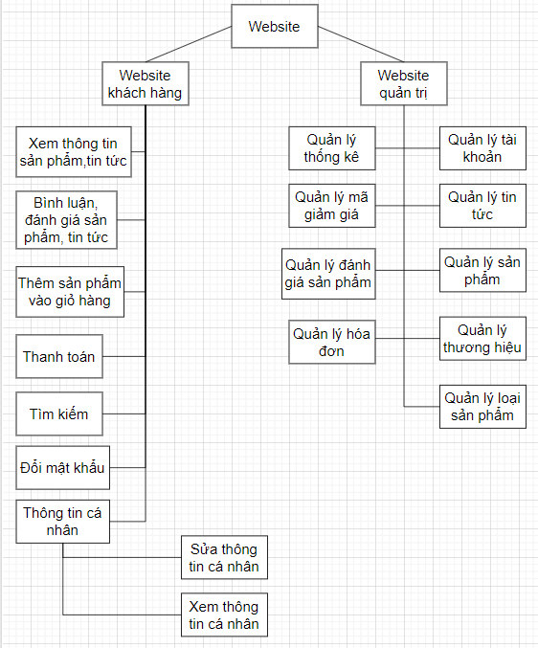

##### Hình 2.1. Sơ đồ chức năng

### 2.2.2 Chức năng trong website khách hàng

#### 2.2.2.1. Trang chủ

Để thu hút người dùng, ngay từ giao diện phải thật ấn tượng làm sao khiến người dùng có cảm giác hứng thú và khơi dậy mong muốn sở hữu khi lần đầu tiên bước vào trang web. Để có thể làm được điều đó, giao diện web phải thật hài hòa, màu sắc bố cục hợp lý phù hợp với mặt hàng. Bên cạnh đó cần có một số voucher chương trình khuyến mãi hấp dẫn ngay đầu trang web, các mặt hàng bán chạy và mới, tin tức cần được sắp xếp theo những danh mục phù hợp. Việc đó giúp người dùng dễ dàng tìm kiếm và dễ dàng chọn được các mặt hàng mà mình cần mua.

#### 2.2.2.2. Giỏ hàng

Giỏ hàng phải thỏa mãn được điều kiện như sử dụng dễ dàng, nhanh chóng giúp người dùng thêm các mặt hàng vào giỏ chỉ sau cú bấm chuột. Cụ thể cần có các tính năng sau:

* Chọn số lượng mặt hàng
* Thêm hoặc bớt mặt hàng khỏi giỏ
* Cập nhật thông tin nhanh chóng

#### 2.2.2.3. Thanh toán

Khách hàng bắt buộc phải trở thành thành viên khi muốn hoàn thành thanh toán. Khách hàng sẽ nhập những thông tin như mã giảm giá (nếu có), tỉnh/ thành phố, quận huyện, xã phường/ thị trấn, địa chỉ cụ thể, ghi chú (nếu có). Một số thông tin sẽ được trích xuất từ thông tin mà người dùng đã tạo lập lúc mở tài khoản như tên, số điện thoại, email và điền tự động khách hàng có thể thay đổi nếu muốn. Các thông tin của người dùng sẽ được hệ thống lưu lại và xử lý nhanh chóng.

#### 2.2.2.4. Tìm kiếm

Tính năng tìm kiếm sẽ giúp người dùng tìm kiếm nhanh chóng các mặt hàng mình cần tìm. Thông qua các tiêu chí khác nhau như tên mặt hàng, mức giá, kích cỡ hay màu sắc mặt hàng cần tìm....

#### 2.2.2.5. Bình luận, đánh giá sản phẩm và tin tức

Khi người dùng muốn bình luận, đánh giá về sản phẩm hoặc tin tức thì bắt buộc phải tiến hành đăng nhập trước. Người dùng chỉ có thể đưa ra đánh giá cho các mặt hàng mình đã mua và trải nghiệ nó, các đánh giá sẽ được quản trị viên kiểm duyệt trước khi đưa ra công khai hiển thị.

#### 2.2.2.6. Đổi thông tin và mật khẩu

Ngay khi đã tạo lập và truy cập thành công. Người dùng có thể thêm hoặc chỉnh sửa lại các thông tin đã tạo lập như địa chỉ, email, mật khẩu…giúp quản lí tài khoản hiệu quả và bảo mật hơn, ngăn chặn việc người khác có ý đồ xâm nhập vào tài khoản. Chức năng đổi mật khẩu không hỗ trợ đối với tài khoản được đăng ký bằng tài khoản google.

#### 2.2.1.7. Quên mật khẩu

Quên mật khẩu - một chức năng mà bất cứ một website nào cùng cần phải có. Trong quá trình sử dụng, việc quên mật khẩu là một việc có thể diễn ra bởi vậy cho nên khi có thêm chức năng này người dùng có thể dễ dàng lấy lại mật khẩu một cách nhanh chóng. Người dùng chọn quên mật khẩu và tiến hành điền email mà mình đã đăng ký tài khoản, sau khi điền xong hệ thống sẽ gửi một email có chứa đường dẫn đặt lại mật khẩu cho khách hàng.

#### 2.2.1.8. Đăng kí

Chức năng đăng ký cho phép người dùng trở thành một thành viên của website để có thể thực hiện các chức năng và quyền phù hợp (thanh toán đơn hàng, thay đổi thông tin cá nhân, thay đổi mật khẩu, bình luận sản phẩm, tin tức). Khách hàng có thể đăng ký theo mẫu gồm các thông tin như tên, số điện thoại, email, mật khẩu. Bên cạnh đó thì người dùng có thể đăng ký tài khoản bằng tài khoản google.

#### 2.2.1.9 Đăng nhập

Người dùng truy cập vào hệ thống bằng gmail và mật khẩu hoặc tài khoản google để thực hiện quyền và các chức năng như đã được phân quyền trong hệ thống (thanh toán đơn hàng, thay đổi thông tin cá nhân, thay đổi mật khẩu, bình luận sản phẩm, tin tức).

### 2.2.3 Chức năng trong website quản trị viên

#### 2.2.3.1. Chức năng của quản trị viên

Quản trị viên có thể thêm, xóa, sửa các thông tin của các tài khoản. Cấp quyền cho các tài khoản, xóa hóa đơn và tất cả các quyền khác như thêm mới sản phẩm, tin tức, cập nhật thương hiệu, duyệt các đánh giá sản phẩm, …

#### 2.2.3.2. Chức năng của nhân viên

Nhân viên được sử dụng các quyền trừ quyền thao tác với tài khoản và xóa hóa đơn bán hàng. Có thể xem, thêm, xóa, sửa các chức năng như:

* Quản lí sản phẩm
* Quản lí đơn hàng (trừ xóa hóa đơn)
* Quản lí loại sản phẩm
* Quản lí thương hiệu/nhà sản xuất
* Quản lí tin tức
* Quản lí loại tin tức
* Quản lí đánh giá sản phẩm
* Quản lí frontend (email, địa chỉ, logo, … hiển thị tại trang chủ của khách hàng)
* Quản lí mã giảm giá
* Quản lí thống kê

### 2.2.4 Mô hình logic dữ liệu

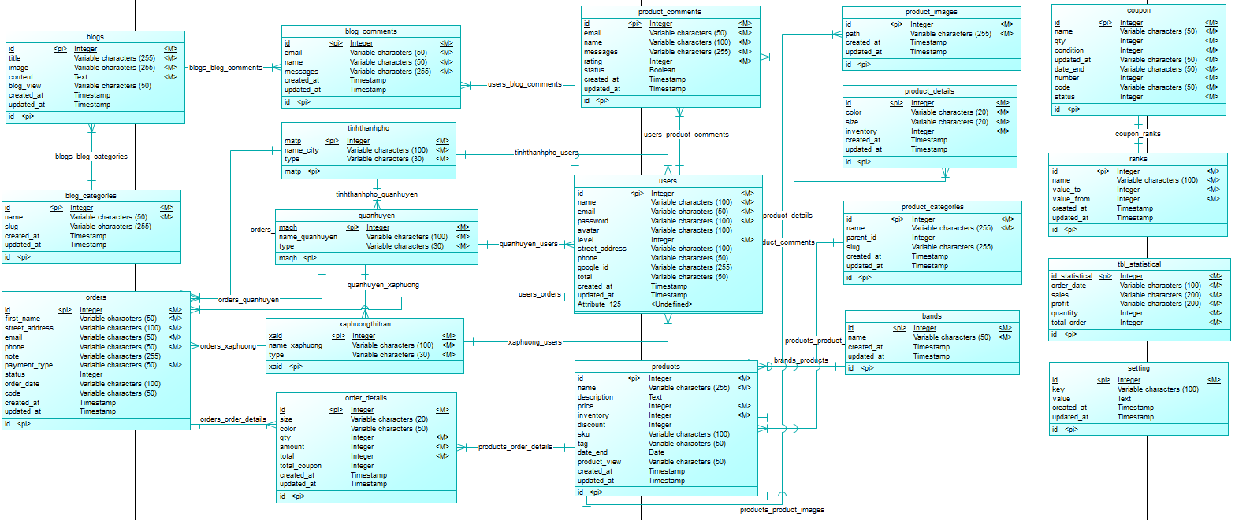

##### Hình 2.2. Mô hình logic dữ liệu

Diễn giải các bảng dữ liệu như sau:

blogs(Tin tức): Chứa thông tin tin tức bao gồm: Mã tin tức, tiêu đề, hình ảnh, nội dung tin tức, ngày tạo, ngày chỉnh sửa, số lượt xem, mã thể loại tin tức (kết nối với khóa chính của bảng thể loại tin tức).

BLOGS (**id,** title, image, content, created_at, updated_at, blog_view, blog_category_id).

###### Bảng 2.1. Bảng dữ liệu tin tức (blogs)

|  |  |  |  |  |  |
| --- | --- | --- | --- | --- | --- |
| **STT** | **Thuộc tính** | **Kiểu dữ liệu** | **Miền giá trị** | **Ghi chú** | **Ràng buộc** |
| 1 | id | Unsigned int | 1, 2, … + $∞$ | Mã tin tức | Khóa chính |
| 2 | title | Varchar | Tối đa 255 kí tự | Tiêu đề |  |
| 3 | image | Varchar | Tối đa 255 kí tự | Hình ảnh |  |
| 4 | content | Text |  | Nội dung tin tức |  |
| 5 | created_at | Timestamp |  | Ngày tạo |  |
| 6 | updated_at | Timestamp |  | Ngày chỉnh sửa |  |
| 7 | blog_category_id | Unsigned int | 1, 2, … + $∞$ | Mã thể loại tin tức | Khóa phụ |
| 8 | blog_view | Varchar | Tối đa 50 kí tự | Số lượt xem |  |

blog_categories(Thể loại tin tức): Chứa thông tin thể loại tin tức bao gồm: Mã thể loại tin tức, tên thể loại, ngày tạo, ngày chỉnh sửa.

BLOG_CATEGORIES (**id**, name, created_at, updated_at).

###### Bảng 2.2. Bảng dữ liệu thể loại tin tức (blog_categories)

|  |  |  |  |  |  |
| --- | --- | --- | --- | --- | --- |
| **STT** | **Thuộc tính** | **Kiểu dữ liệu** | **Miền giá trị** | **Ghi chú** | **Ràng buộc** |
| 1 | id | Unsigned int | 1, 2, … + $∞$ | Mã thể loại tin tức | Khóa chính |
| 2 | name | Varchar | Tối đa 50 kí tự | Tên thể loại |  |
| 3 | created_at | Timestamp |  | Ngày tạo |  |
| 4 | updated_at | Timestamp |  | Ngày chỉnh sửa |  |

blog_comments(Bình luận tin tức): Chứa thông tin và nội dung của người dùng bình luận tin tức bao gồm: Mã bình luận tin tức, mã tin tức (kết nối với khóa chính của bảng tin tức), mã người dùng (kết nối với khóa chính của bảng người dùng), email, tên, nội dung bình luận, ngày tạo, ngày chỉnh sửa.

BLOG_COMMENTS(**id**, blog_id, user_id, email, name, messages, created_at, updated_at).

###### Bảng 2.3. Bảng dữ liệu bình luận tin tức (blog_comments)

|  |  |  |  |  |  |
| --- | --- | --- | --- | --- | --- |
| **STT** | **Thuộc tính** | **Kiểu dữ liệu** | **Miền giá trị** | **Ghi chú** | **Ràng buộc** |
| 1 | id | Unsigned int | 1, 2, … + $∞$ | Mã bình luận tin tức | Khóa chính |
| 2 | blog_id | Unsigned int | 1, 2, … + $∞$ | Mã tin tức | Khóa phụ |
| 3 | user_id | Unsigned int | 1, 2, … + $∞$ | Mã người dùng | Khóa phụ |
| 4 | email | Varchar | Tối đa 50 kí tự | Email |  |
| 5 | name | Varchar | Tối đa 50 kí tự | Tên |  |
| 6 | messages | Varchar | Tối đa 255 kí tự | Nội dung bình luận |  |
| 7 | created_at | Timestamp |  | Ngày tạo |  |
| 8 | updated_at | Timestamp |  | Ngày chỉnh sửa |  |

brands(Thương hiệu): Chứa thông tin thương hiệu bao gồm: Mã thương hiệu, tên, ngày tạo, ngày chỉnh sửa.

BRANDS(**id**, name, created_at, updated_at).

###### Bảng 2.4. Bảng dữ liệu thương hiệu (brands)

|  |  |  |  |  |  |
| --- | --- | --- | --- | --- | --- |
| **STT** | **Thuộc tính** | **Kiểu dữ liệu** | **Miền giá trị** | **Ghi chú** | **Ràng buộc** |
| 1 | id | Unsigned int | 1, 2, … + $∞$ | Mã thương hiệu | Khóa chính |
| 2 | name | Varchar | Tối đa 50 kí tự | Tên |  |
| 3 | created_at | Timestamp |  | Ngày tạo |  |
| 4 | updated_at | Timestamp |  | Ngày chỉnh sửa |  |

coupon(Mã giảm giá): Chứa thông tin mã giảm giá bao gồm: Mã giảm giá, tên, số lượng, điều kiện giảm theo phần trăm hay tiền, ngày bắt đầu, ngày kết thúc, số phần trăm giảm hoặc số tiền giảm, mã nhập giảm giá, trạng thái, mã xếp hạng người dùng (kết nối với khóa chính của bảng xếp hạng người dùng).

COUPON(**id**, name, qty, condition, date_start, date_end, number, code, status, rank_id)

###### Bảng 2.5. Bảng dữ liệu mã giảm giá (coupon)

|  |  |  |  |  |  |
| --- | --- | --- | --- | --- | --- |
| **STT** | **Thuộc tính** | **Kiểu dữ liệu** | **Miền giá trị** | **Ghi chú** | **Ràng buộc** |
| 1 | id | Unsigned int | 1, 2, … + $∞$ | Mã giảm giá | Khóa chính |
| 2 | name | Varchar | Tối đa 100 kí tự | Tên |  |
| 3 | qty | Int | <= 50 kí tự | Số lượng |  |
| 4 | condition | Int | <= 11 kí tự | Điều kiện giảm theo phần trăm hay tiền |  |
| 5 | date_start | Varchar | Tối đa 50 kí tự | Ngày bắt đầu |  |
| 6 | date_end | Varchar | Tối đa 50 kí tự | Ngày kết thúc |  |
| 7 | number | Int | <= 11 kí tự | Số phần trăm giảm hoặc số tiền giảm |  |
| 8 | code | Varchar | Tối đa 50 kí tự | Mã nhập giảm giá |  |
| 9 | status | Int | <= 11 kí tự | Trạng thái |  |
| 10 | rank_id | Unsigned int | 1, 2, … + $∞$ | Mã xếp hạng người dùng | Khóa phụ |

orders(Đặt hàng): Chứa thông tin đặt hàng của khách hàng bao gồm: Mã đặt hàng, Mã người dùng (kết nối với khóa chính của bảng người dùng), tên khách hàng, địa chỉ cụ thể, email, số điện thoại, ghi chú, kiểu thanh toán, tình trạng, ngày đặt hàng, mã nhập giảm giá, mã tỉnh/ thành phố (kết nối với khóa chính của bảng tỉnh thành phố), mã quận/ huyện (kết nối với khóa chính của bảng quận huyện), mã xã phường/ thị trấn (kết nối với khóa chính của bảng xã phường thị trấn), ngày tạo, ngày chỉnh sửa.

ORDERS(**id**, user_id, first_name, street_address, email, phone, note, payment_type, status, order_date, code, matp, maqh, maxp, created_at, updated_at).

###### Bảng 2.6. Bảng dữ liệu đặt hàng (orders)

|  |  |  |  |  |  |
| --- | --- | --- | --- | --- | --- |
| **STT** | **Thuộc tính** | **Kiểu dữ liệu** | **Miền giá trị** | **Ghi chú** | **Ràng buộc** |
| 1 | id | Unsigned int | 1, 2, … + $∞$ | Mã đặt hàng | Khóa chính |
| 2 | user_id | Unsigned int | 1, 2, … + $∞$ | Mã người dùng | Khóa phụ |
| 3 | first_name | Varchar | Tối đa 50 kí tự | Tên |  |
| 4 | street_address | Varchar | Tối đa 100 kí tự | Địa chỉ |  |
| 5 | email | Varchar | Tối đa 50 kí tự | Email |  |
| 6 | phone | Varchar | Tối đa 50 kí tự | Số điện thoại |  |
| 7 | note | Varchar | Tối đa 255 kí tự | Ghi chú |  |
| 8 | payment_type | Varchar | Tối đa 50 kí tự | Kiểu thanh toán |  |
| 9 | status | Int | 1,2,…,11 | Tình trạng |  |
| 10 | order_date | Varchar | Tối đa 100 kí tự | Ngày đặt hàng |  |
| 11 | code | Varchar | Tối đa 50 kí tự | Mã nhập giảm giá |  |
| 12 | matp | Unsigned int | 1, 2, … + $∞$ | Mã tỉnh/thành phố | Khóa phụ |
| 13 | maqh | Unsigned int | 1, 2, … + $∞$ | Mã quận/ huyện | Khóa phụ |
| 14 | maxp | Unsigned int | 1, 2, … + $∞$ | Mã xã phường/ thị trấn | Khóa phụ |
| 15 | created_at | Timestamp |  | Ngày tạo |  |
| 16 | updated_at | Timestamp |  | Ngày chỉnh sửa |  |

order_details(Chi tiết đặt hàng): Chứa thông tin chi tiết đặt hàng bao gồm: Mã chi tiết đặt hàng, mã đặt hàng (kết nối với khóa chính của bảng đặt hàng), mã sản phẩm (kết nối với khóa chính của bảng sản phẩm), kích cỡ, màu sắc, số lượng, giá, tổng tiền, tổng tiền sau khi nhập mã giảm giá, ngày tạo, ngày chỉnh sửa.

ORDERS(**id**, order_id, product_id, size, color, qty, amount, total, total_coupon, created_at, updated_at).

###### Bảng 2.7. Bảng dữ liệu chi tiết đặt hàng (order_details)

|  |  |  |  |  |  |
| --- | --- | --- | --- | --- | --- |
| **STT** | **Thuộc tính** | **Kiểu dữ liệu** | **Miền giá trị** | **Ghi chú** | **Ràng buộc** |
| 1 | id | Unsigned int | 1, 2, … + $∞$ | Mã chi tiết đặt hàng | Khóa chính |
| 2 | order_id | Unsigned int | 1, 2, … + $∞$ | Mã đặt hàng | Khóa phụ |
| 3 | product_id | Unsigned int | 1, 2, … + $∞$ | Mã sản phẩm | Khóa phụ |
| 4 | size | Varchar | <= 20 kí tự | Kích cỡ |  |
| 5 | color | Varchar | <= 50 kí tự | Màu sắc |  |
| 6 | qty | Int | <= 11 kí tự | Số lượng |  |
| 7 | amount | Int |  | Giá sản phẩm |  |
| 8 | total | Int |  | Tổng tiền |  |
| 9 | total_coupon | Int |  | Tổng tiền sau khi giảm giá |  |
| 10 | created_at | Timestamp |  | Ngày tạo |  |
| 11 | updated_at | Timestamp |  | Ngày chỉnh sửa |  |

products(Sản phẩm): Chứa thông tin sản phẩm bao gồm: Mã sản phẩm, mã thương hiệu (kết nối với kháo chính của bảng thương hiệu), mã thể loại sản phẩm (kết nối với khóa chính của bảng thể loại sản phẩm), tên, mô tả, giá, số lượng, giá sau khi giảm, mã sku, nhãn sản phẩm, ngày kết thúc giảm giá, số lượt xem, ngày tạo, ngày chỉnh sửa.

PROSUCTS(**id**, brand_id, product_category_id, name, description, price, inventory, discount, sku, tag, date_end, product_view, created_at, updated_at).

###### Bảng 2.8. Bảng dữ liệu sản phẩm (products)

|  |  |  |  |  |  |
| --- | --- | --- | --- | --- | --- |
| **STT** | **Thuộc tính** | **Kiểu dữ liệu** | **Miền giá trị** | **Ghi chú** | **Ràng buộc** |
| 1 | id | Unsigned int | 1, 2, … + $∞$ | Mã sản phẩm | Khóa chính |
| 2 | brand_id | Unsigned int | 1, 2, … + $∞$ | Mã thương hiệu | Khóa phụ |
| 3 | product_category_id | Unsigned int | 1, 2, … + $∞$ | Mã thể loại sản phẩm | Khóa phụ |
| 4 | name | Varchar | <= 255 kí tự | Tên |  |
| 5 | description | Text |  | Mô tả sản phẩm |  |
| 6 | price | Int |  | Giá |  |
| 7 | inventory | Int | <= 11 kí tự | Số lượng |  |
| 8 | discount | Int |  | Giá sau khi giảm |  |
| 9 | sku | Varchar | <= 100 kí tự | Mã sku |  |
| 10 | tag | Varchar | <= 50 kí tự | Nhãn sản phẩm |  |
| 11 | date_end | Date |  | Ngày kết thúc giảm giá |  |
| 12 | product_view | Varchar | <= 50 kí tự | Số lượt xem |  |
| 13 | created_at | Timestamp |  | Ngày tạo |  |
| 14 | updated_at | Timestamp |  | Ngày chỉnh sửa |  |

product_categories(Thể loại sản phẩm): Chứa thông tin thể loại sản phẩm bao gồm: Mã thể loại sản phẩm, tên, danh mục cha, đường dẫn, ngày tạo, ngày chỉnh sửa.

PRODUCT_CATEGORIES(**id**, name, parent_id, slug, created_at, updated_at).

###### Bảng 2.9. Bảng dữ liệu thể loại sản phẩm (product_categories)

|  |  |  |  |  |  |
| --- | --- | --- | --- | --- | --- |
| **STT** | **Thuộc tính** | **Kiểu dữ liệu** | **Miền giá trị** | **Ghi chú** | **Ràng buộc** |
| 1 | id | Unsigned int | 1, 2, … + $∞$ | Mã thể loại sản phẩm | Khóa chính |
| 2 | name | Varchar | <= 255 kí tự | Tên |  |
| 3 | parent_id | Int | <= 11 kí tự | Danh mục cha |  |
| 4 | slug | Varchar | <= 255 kí tự | Đường dẫn |  |
| 5 | created_at | Timestamp |  | Ngày tạo |  |
| 6 | updated_at | Timestamp |  | Ngày chỉnh sửa |  |

product_comments(Bình luận sản phẩm): Chứa thông tin và nội dung của người bình luận/đánh giá sản phẩm gồm có: Mã đánh gái sản phẩm, mã sản phẩm (kết nối với khóa chính của bảng sản phẩm), mã người dùng (kết nối với khóa chính của bảng người dùng), email, tên, nội dung, số sao đánh giá, tình trạng ẩn hay hiển thị, ngày tạo, ngày chỉnh sửa.

PRODUCT_COMMENTS(**id**, product_id, user_id, email, name, messages, rating, status, created_at, updated_at).

###### Bảng 2.10. Bảng dữ liệu đánh giá sản phẩm (product_comments)

|  |  |  |  |  |  |
| --- | --- | --- | --- | --- | --- |
| **STT** | **Thuộc tính** | **Kiểu dữ liệu** | **Miền giá trị** | **Ghi chú** | **Ràng buộc** |
| 1 | id | Unsigned int | 1, 2, … + $∞$ | Mã đánh giá sản phẩm | Khóa chính |
| 2 | product_id | Unsigned int | 1, 2, … + $∞$ | Mã sản phẩm | Khóa phụ |
| 3 | user_id | Unsigned int | 1, 2, … + $∞$ | Mã người dùng | Khóa phụ |
| 4 | email | Varchar | <= 50 kí tự | Email |  |
| 5 | name | Varchar | <= 100 kí tự | Tên người dùng |  |
| 6 | messages | Varchar | <= 255 kí tự | Nội dung |  |
| 7 | rating | Int | <= 10 kí tự | Số sao |  |
| 8 | status | Boolean | True, False | Tình trạng |  |
| 9 | created_at | Timestamp |  | Ngày tạo |  |
| 10 | updated_at | Timestamp |  | Ngày chỉnh sửa |  |

product_details(Chi tiết sản phẩm): Chứa thông tin chi tiết sản phẩm gồm có: Mã chi tiết sản phẩm, mã sản phẩm (kết nối với khóa chính của bảng sản phẩm), màu sắc, kích cỡ, số lượng, ngày tạo, ngày chỉnh sửa.

PRODUCT_DETAILS(**id**, product_id, color, size, inventory, created_at , updated_at).

###### Bảng 2.11. Bảng dữ liệu chi tiết sản phẩm (product_details)

|  |  |  |  |  |  |
| --- | --- | --- | --- | --- | --- |
| **STT** | **Thuộc tính** | **Kiểu dữ liệu** | **Miền giá trị** | **Ghi chú** | **Ràng buộc** |
| 1 | id | Unsigned int | 1, 2, … + $∞$ | Mã chi tiết sản phẩm | Khóa chính |
| 2 | product_id | Unsigned int | 1, 2, … + $∞$ | Mã sản phẩm | Khóa phụ |
| 3 | color | Varchar | Tối đa 20 kí tự | Màu sắc |  |
| 4 | size | Varchar | Tối đa 20 kí tự | Kích cỡ |  |
| 5 | inventory | Int | <= 10 kí tự | Số lượng |  |
| 6 | created_at | Timestamp |  | Ngày tạo |  |
| 7 | updated_at | Timestamp |  | Ngày chỉnh sửa |  |

product_image(Hình ảnh sản phẩm): Chứa thông tin hình ảnh sản phẩm gồm có: Mã hình ảnh sản phẩm, mã sản phẩm (kết nối với khóa chính của bảng sản phẩm), tên hình ảnh, ngày tạo, ngày chỉnh sửa.

PRODUCT_IMAGES(**id**, product_id, path, created_at , updated_at).

###### Bảng 2.12. Bảng dữ liệu hình ảnh sản phẩm (product_images)

|  |  |  |  |  |  |
| --- | --- | --- | --- | --- | --- |
| **STT** | **Thuộc tính** | **Kiểu dữ liệu** | **Miền giá trị** | **Ghi chú** | **Ràng buộc** |
| 1 | id | Unsigned int | 1, 2, … + $∞$ | Mã hình ảnh sản phẩm | Khóa chính |
| 2 | product_id | Unsigned int | 1, 2, … + $∞$ | Mã sản phẩm | Khóa phụ |
| 3 | path | Varchar | Tối đa 255 kí tự | Tên hình ảnh |  |
| 4 | created_at | Timestamp |  | Ngày tạo |  |
| 5 | updated_at | Timestamp |  | Ngày chỉnh sửa |  |

quanhuyen(Quận huyện): Chứa thông tin quận huyện gồm có: Mã quận huyện, tên, kiểu (quận, huyện,…), mã tỉnh thành phố (kết nối với kháo chính của bảng tỉnh thành phố).

QUANHUYEN(**maqh**, name_quanhuyen, type, matp).

###### Bảng 2.13. Bảng dữ liệu quận huyện (quanhuyen)

|  |  |  |  |  |  |
| --- | --- | --- | --- | --- | --- |
| **STT** | **Thuộc tính** | **Kiểu dữ liệu** | **Miền giá trị** | **Ghi chú** | **Ràng buộc** |
| 1 | maqh | Unsigned int | 1, 2, … + $∞$ | Mã quận huyện | Khóa chính |
| 2 | name_quanhuyen | Varchar | Tối đa 100 kí tự | Tên |  |
| 3 | type | Varchar | <= 30 kí tự | Kiểu |  |
| 4 | matp | Unsigned int | 1, 2, … + $∞$ | Mã tỉnh thành phố | Khóa phụ |

ranks(Xếp hạng người dùng): Chứa thông tin xếp hạng của người dùng gồm có: Mã xếp hạng người dùng, tên, từ móc tiền, đến mốc tiền, ngày tạo, ngày chỉnh sửa.

RANKS(**id**, name, value_to, value_from, created_at , updated_at).

###### Bảng 2.14. Bảng dữ liệu xếp hạng người dùng (ranks)

|  |  |  |  |  |  |
| --- | --- | --- | --- | --- | --- |
| **STT** | **Thuộc tính** | **Kiểu dữ liệu** | **Miền giá trị** | **Ghi chú** | **Ràng buộc** |
| 1 | id | Unsigned int | 1, 2, … + $∞$ | Mã xếp hạng người dùng | Khóa chính |
| 2 | name | Varchar | <= 100 kí tự | Tên |  |
| 3 | value_to | Int | <= 50 kí tự | Đến mốc tiền |  |
| 4 | value_from | Int | <= 50 kí tự | Từ mốc tiền |  |
| 5 | created_at | Timestamp |  | Ngày tạo |  |
| 6 | updated_at | Timestamp |  | Ngày chỉnh sửa |  |

setting(frontend): Chứa thông tin dữ liệu hiển thị cho một số frontend tại trang chủ người dùng gồm có: Mã frontend, tên, nội dung cần cài đặt (email, địa chỉ, số điện thoại, logo,…), ngày tạo, ngày chỉnh sửa.

SETTING(**id**, key, value, created_at , updated_at).

###### Bảng 2.15. Bảng dữ liệu frontend (setting)

|  |  |  |  |  |  |
| --- | --- | --- | --- | --- | --- |
| **STT** | **Thuộc tính** | **Kiểu dữ liệu** | **Miền giá trị** | **Ghi chú** | **Ràng buộc** |
| 1 | id | Unsigned int | 1, 2, … + $∞$ | Mã frontend | Khóa chính |
| 2 | key | Varchar | <= 100 kí tự | Tên |  |
| 3 | value | Text |  | Nội dung cần cài đặt |  |
| 4 | created_at | Timestamp |  | Ngày tạo |  |
| 5 | updated_at | Timestamp |  | Ngày chỉnh sửa |  |

tbl_statistical(Thống kê): Chứa thông tin thống kê gồm có: Mã thống kê, ngày đặt hàng, tổng tiền, lợi nhuận, số lượng, tổng đơn hàng.

TBL_STATISTICAL(**id_statistical**, order_date, sales, profit, quantity, total_order).

###### Bảng 2.16. Bảng dữ liệu thống kê (tbl_statistical)

|  |  |  |  |  |  |
| --- | --- | --- | --- | --- | --- |
| **STT** | **Thuộc tính** | **Kiểu dữ liệu** | **Miền giá trị** | **Ghi chú** | **Ràng buộc** |
| 1 | id_statistical | Unsigned int | 1, 2, … + $∞$ | Mã thống kê | Khóa chính |
| 2 | order_date | Varchar | <= 100 kí tự | Ngày đặt hàng |  |
| 3 | sales | Varchar | <= 200 kí tự | Tổng tiền |  |
| 4 | profit | Varchar | <= 200 kí tự | Lợi nhuận |  |
| 5 | quantity | Int | <= 11 kí tự | Số lượng |  |
| 6 | total_order | Int | <= 11 kí tự | Tổng đơn hàng |  |

tinhthanhpho(Tỉnh thành phố): Chứa thong tin tỉnh thành phố gồm có: mã tỉnh thành phố, tên, kiểu (tỉnh, thành phố).

TINHTHANHPHO(**matp**, name_city, type).

###### Bảng 2.17. Bảng dữ liệu tỉnh thành phố (tinhthanhpho)

|  |  |  |  |  |  |
| --- | --- | --- | --- | --- | --- |
| **STT** | **Thuộc tính** | **Kiểu dữ liệu** | **Miền giá trị** | **Ghi chú** | **Ràng buộc** |
| 1 | matp | Unsigned int | 1, 2, … + $∞$ | Mã tỉnh thành phố | Khóa chính |
| 2 | name_city | Varchar | Tối đa 100 kí tự | Tên |  |
| 3 | type | Varchar | <= 30 kí tự | Kiểu |  |

xaphuongthitran(Xã phường thị trấn): Chứa thông tin xã phường thị trấn gồm có: Mã xã phường thị trấn, tên, kiểu (xã phường, thị trấn,…), mã quận huyện (kết nối với kháo chính của bảng quận huyện).

XAPHUONGTHITRAN(**maxp**, name_xaphuong, type, maqh).

###### Bảng 2.18. Bảng dữ liệu xã phường thị trấn (xaphuongthitran)

|  |  |  |  |  |  |
| --- | --- | --- | --- | --- | --- |
| **STT** | **Thuộc tính** | **Kiểu dữ liệu** | **Miền giá trị** | **Ghi chú** | **Ràng buộc** |
| 1 | maxp | Unsigned int | 1, 2, … + $∞$ | Mã xã phường thị trấn | Khóa chính |
| 2 | name_xaphuong | Varchar | Tối đa 100 kí tự | Tên |  |
| 3 | type | Varchar | <= 30 kí tự | Kiểu |  |
| 4 | maqh | Unsigned int | 1, 2, … + $∞$ | Mã quận huyện | Khóa phụ |

users(Người dùng): Chứa thông tin người dùng gồm có: Mã người dùng, tên, email, hình ảnh, cấp độ, địa chỉ cụ thể, số điện thoại, mã tỉnh thành phố (kết nối với khóa chính của bảng tỉnh thành phố), mã quận huyện (kết nối với khóa chính của bảng quận huyện), mã xã phường thị trấn (kết nối với khóa chính của bảng xã phường thị trấn), mã google, tổng tiền hàng đã mua, mật khẩu, ngày tạo, ngày chỉnh sửa.

USERS(**id**, name, email, avatar, level, street_address, phone, matp, maqh, maxp, google_id, total, password, created_at , updated_at).

###### Bảng 2.19. Bảng dữ liệu người dùng (users)

|  |  |  |  |  |  |
| --- | --- | --- | --- | --- | --- |
| **STT** | **Thuộc tính** | **Kiểu dữ liệu** | **Miền giá trị** | **Ghi chú** | **Ràng buộc** |
| 1 | id | Unsigned int | 1, 2, … + $∞$ | Mã người dùng | Khóa chính |
| 2 | name | Varchar | <= 100 kí tự | Tên |  |
| 3 | email | Varchar | <= 50 kí tự | Email |  |
| 4 | avatar | Varchar | <= 100 kí tự | Hình ảnh |  |
| 5 | level | Int |  | Cấp độ |  |
| 6 | street_address | Varchar | <= 100 kí tự | Địa chỉ |  |
| 7 | phone | Varchar | <= 50 kí tự | Số điện thoại |  |
| 8 | matp | Unsigned int | 1, 2, … + $∞$ | Mã tỉnh thành phố | Khóa phụ |
| 9 | maqh | Unsigned int | 1, 2, … + $∞$ | Mã quận huyện | Khóa phụ |
| 10 | maxp | Unsigned int | 1, 2, … + $∞$ | Mã xã phường thị trấn | Khóa phụ |
| 11 | google_id | Varchar | <= 255 kí tự | Mã google |  |
| 12 | total | Varchar | <= 50 kí tự | Tổng tiền hàng đã mua |  |
| 13 | password | Varchar | <= 100 kí tự | Mật khẩu |  |
| 14 | created_at | Timestamp |  | Ngày tạo |  |
| 15 | updated_at | Timestamp |  | Ngày chỉnh sửa |  |

# 

# Chương 3. KẾT QUẢ ĐẠT ĐƯỢC

## 

## 3.1 TRANG GIAO DIỆN KHÁCH HÀNG

### 3.1.1 Trang đăng nhập, đăng ký

**Giao diện đăng ký tài khoản:** trong trường hợp chưa có tài khoản đăng nhập, người dùng phải nhập các thông tin cá nhân như: họ tên, email, số điện thoại, mật khẩu đầy đủ hoặc sử dụng tài khoản google để có thể đăng ký (hình 3.1 phải) sau đó mới có thể đăng nhập.

**Giao diện đăng nhập:** đăng nhập bằng tài khoản và mật khẩu hoặc tài khoản google (hình 3.1 phải) để truy cập vào hệ thống để có thể đặt hàng và thanh toán hoặc bình luận và đánh giá về tin tức và sản phẩm.

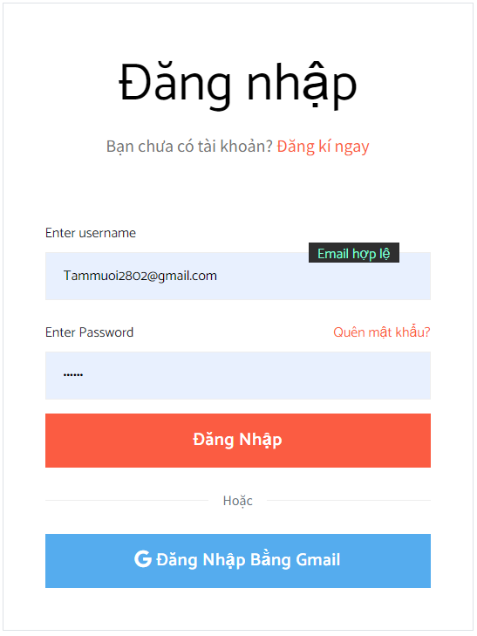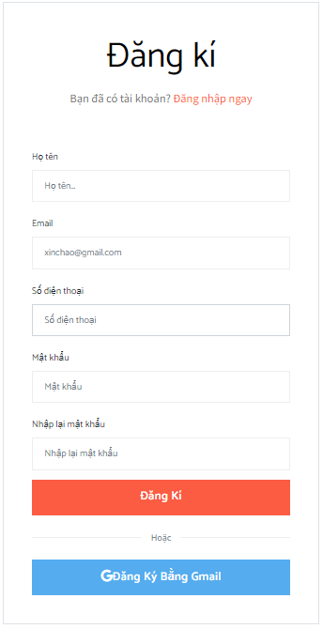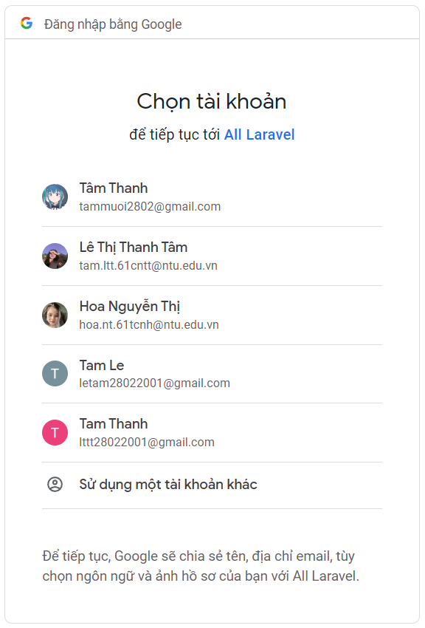

##### Hình 3.1. Giao diện đăng nhập (trái), đăng ký (giữa), đăng nhập/ đăng ký bằng tài khoản google (phải)

**Trường hợp không đăng nhập:** góc trên bên phải của website sẽ hiển thị lựa chọn đăng nhập, trong trường hợp này người dùng có thể xem các sản phẩm, xem chi tiết các sản phẩm, các chương trình khuyến mãi, danh sách các tin tức và chi tiết tin chiết, tìm kiếm các sản phẩm, xem trang liên hệ.

**Trường hợp đã đăng nhập:** góc trên bên phải của website sẽ hiển thị họ tên, biểu tượng người dùng và lệnh đăng xuất. Trong trường hợp này người dùng có thể xem trang thông tin cá nhân, nhận mã ưu đãi, quyền thay đổi thông tin và mật khẩu, đặt hàng và thanh toán đơn hàng. Đồng thời người dùng còn có thể xem lịch sử những đơn hàng đã mua và hủy nếu nhân viên chưa xác nhận đơn hàng.

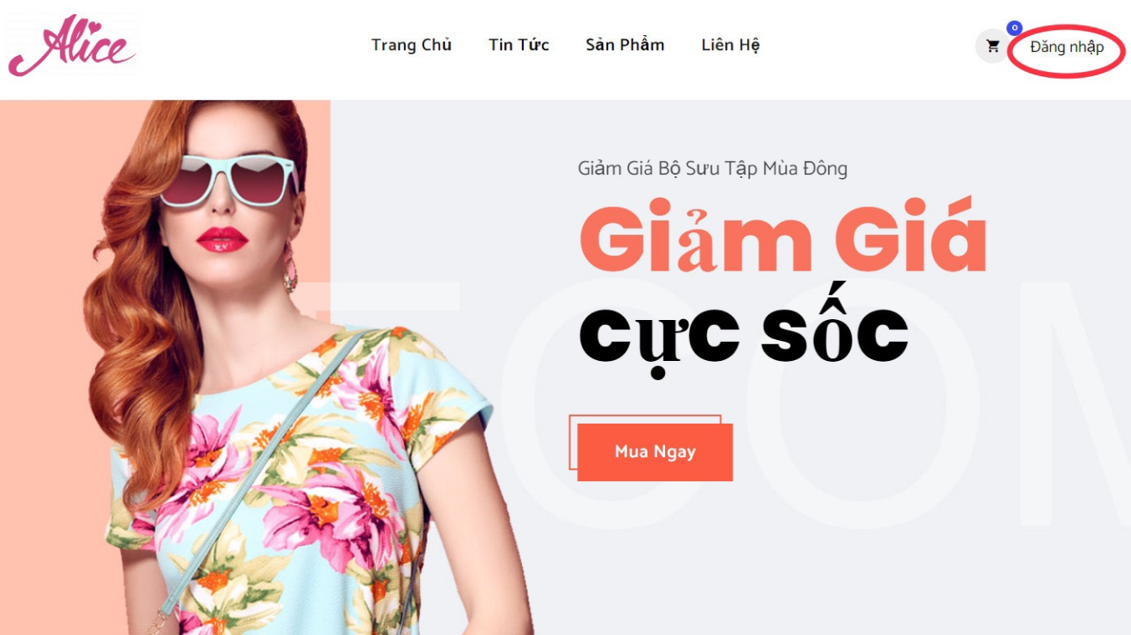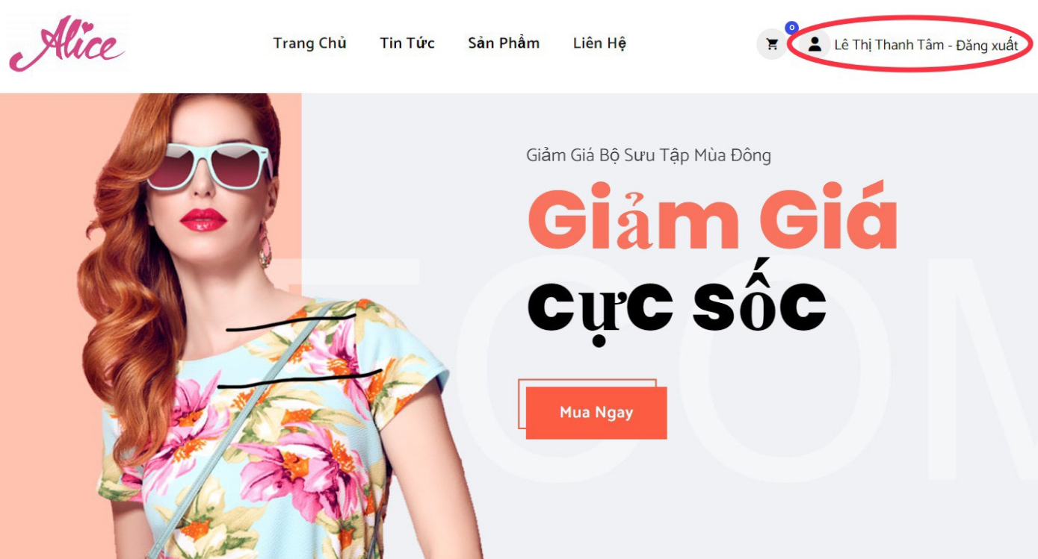

##### Hình 3.2. Giao diện trường hợp không đăng nhập (trái) và đã đăng nhập (phải)

**Trường hợp quên mật khẩu:** Người dùng bấm vào “Quên mật khẩu” tại giao diện đăng nhập (hình 3.3 trái) tiến hành nhập email của tài khoản mà người dùng muốn đặt lại mật khẩu và bấm gửi (hình 3.3 phải) hệ thống sẽ hiển thị thông báo “Vui lòng kiểm tra email của bạn”.

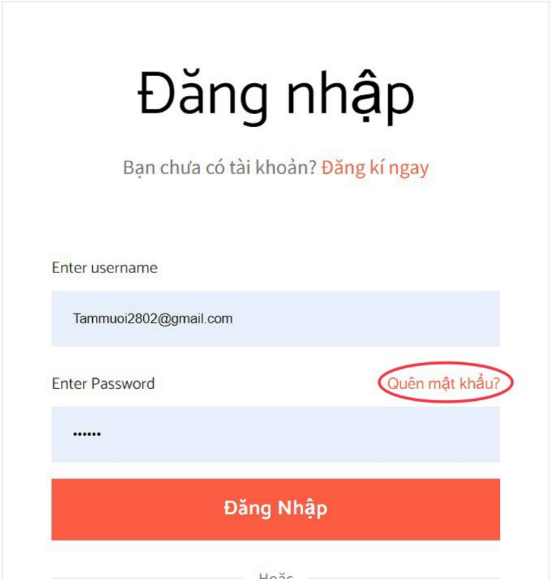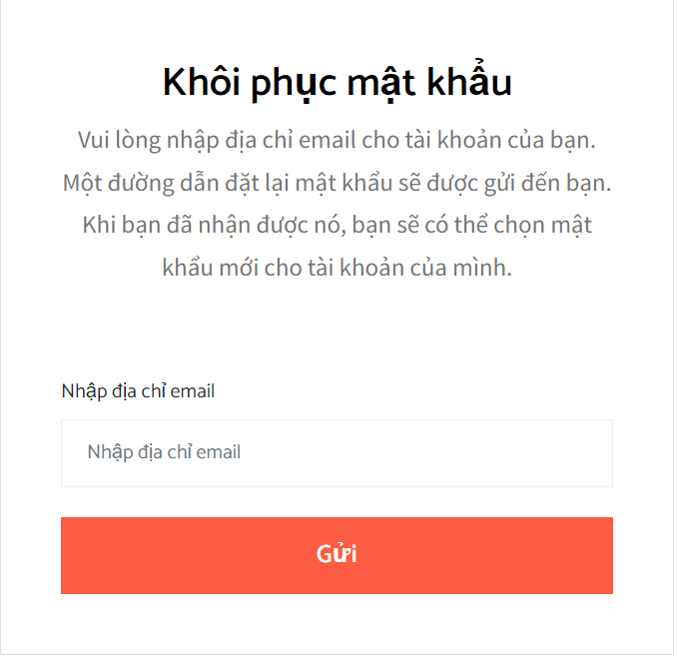

##### Hình 3.3. Nút quên mật khẩu (trái), nhập email đặt lại mật khẩu (phải)

Một đường dẫn đặt lại mật khẩu sẽ được gửi đến email người dùng vừa nhập. Người dùng bấm vào nút “Đặt lại mật khẩu” (hình 3.4 trái) để đi đến giao diện nhập mật khẩu mới (hình 3.4 phải) và hoàn tất quá trình đặt lại mật khẩu cho tài khoản.

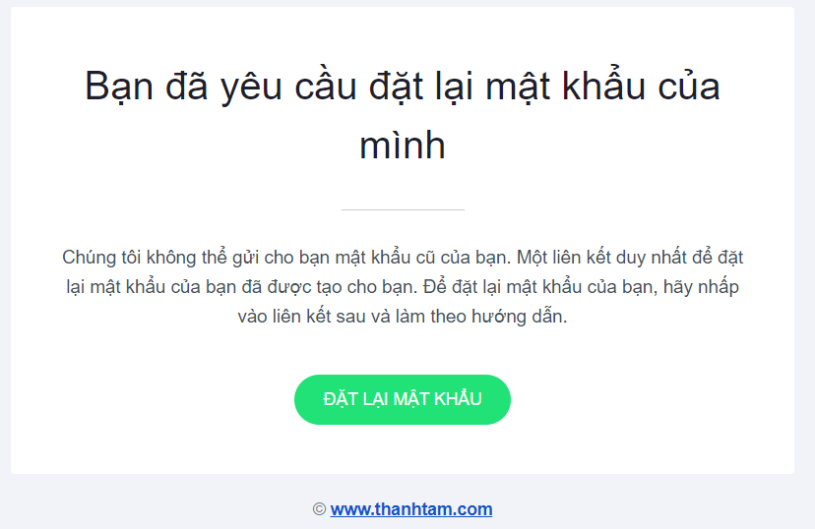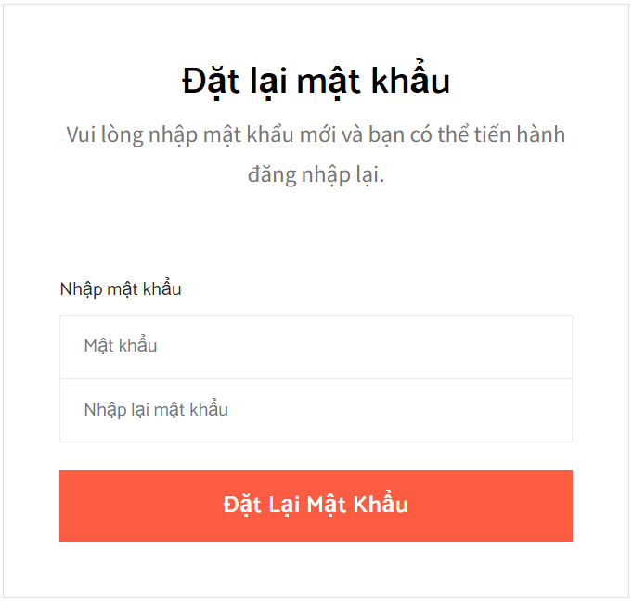

##### Hình 3.4. Email đặt lại mật khẩu (trái) và form nhập mật khẩu mới (phải)

### 3.1.2 Trang chủ

Trang chủ có thể được truy cập bởi bất kì người dùng nào. Trên trang chủ này, sẽ bao gồm logo, biểu ngữ (banner), top sản phẩm hot, thông tin khuyến mãi, sản phẩm bán chạy và sản phẩm mới, tin tức, một số chính sách, chân trang (footer). Bao gồm các giao diện như sau:

**Giao diện biểu ngữ (banner) gồm:** Trang chủ, tin tức, sản phẩm, liên hệ. Các chức năng đăng nhập, giỏ hàng, thông tin khuyến mãi.

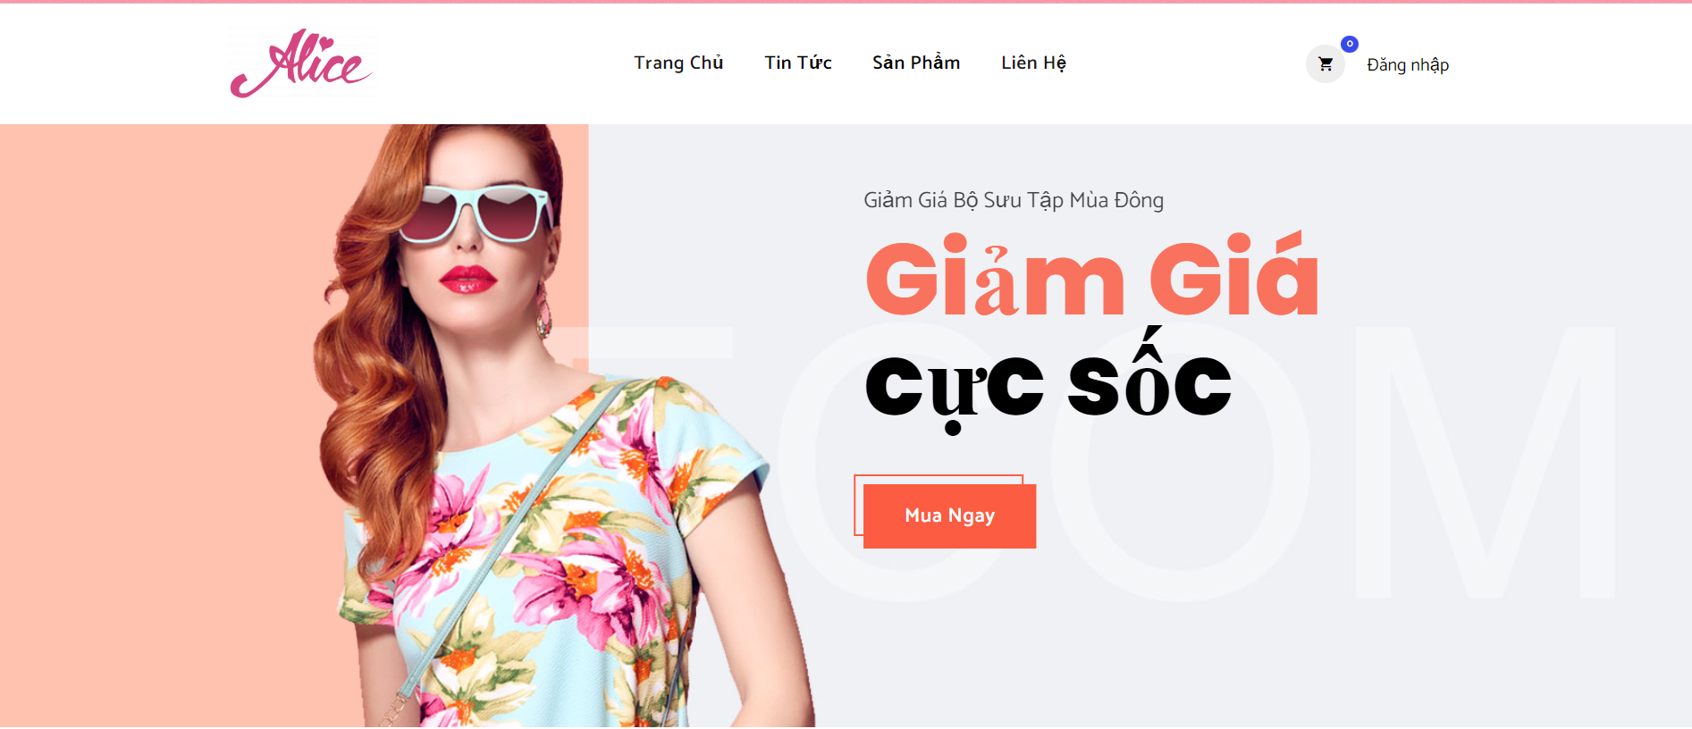

##### Hình 3.5. Giao diện biểu ngữ (banner)

**Giao diện top sản phẩm hot:** Giao diện giới thiệu các sản phẩm bán chạy và sản phẩm mới nhất của cửa hàng, đi kèm là hình ảnh minh họa và các thông tin về sản phẩm như tên, giá, giúp khách hàng dễ dàng hơn trong việc lựa chọn sản phẩm mong muốn và phù hợp với túi tiền. Khách hàng có thể nhấn vào hình ảnh hoặc tên của sản phẩm để xem chi tiết hơn về mặt hàng này.

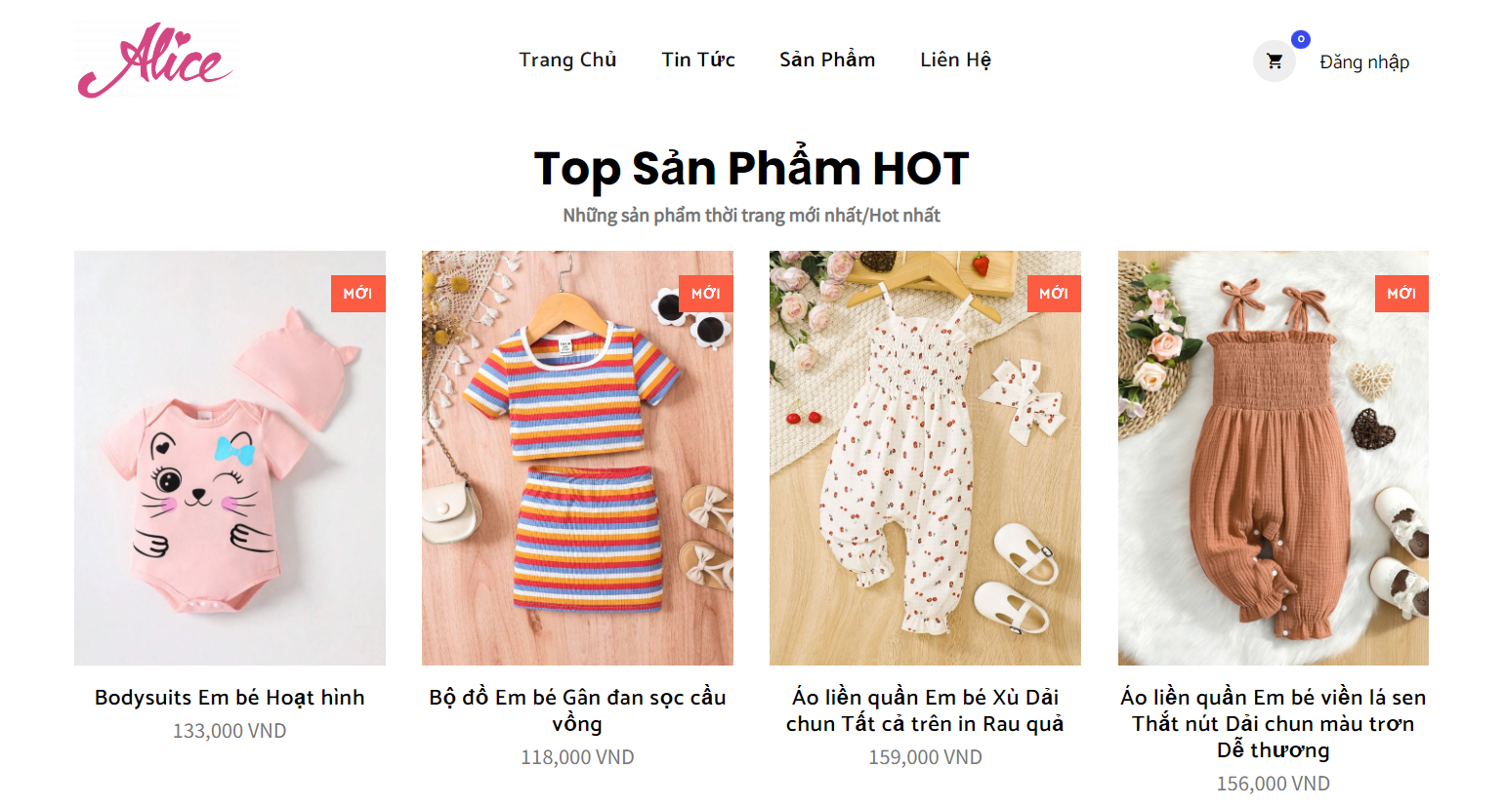

##### Hình 3.6. Top sản phẩm mới

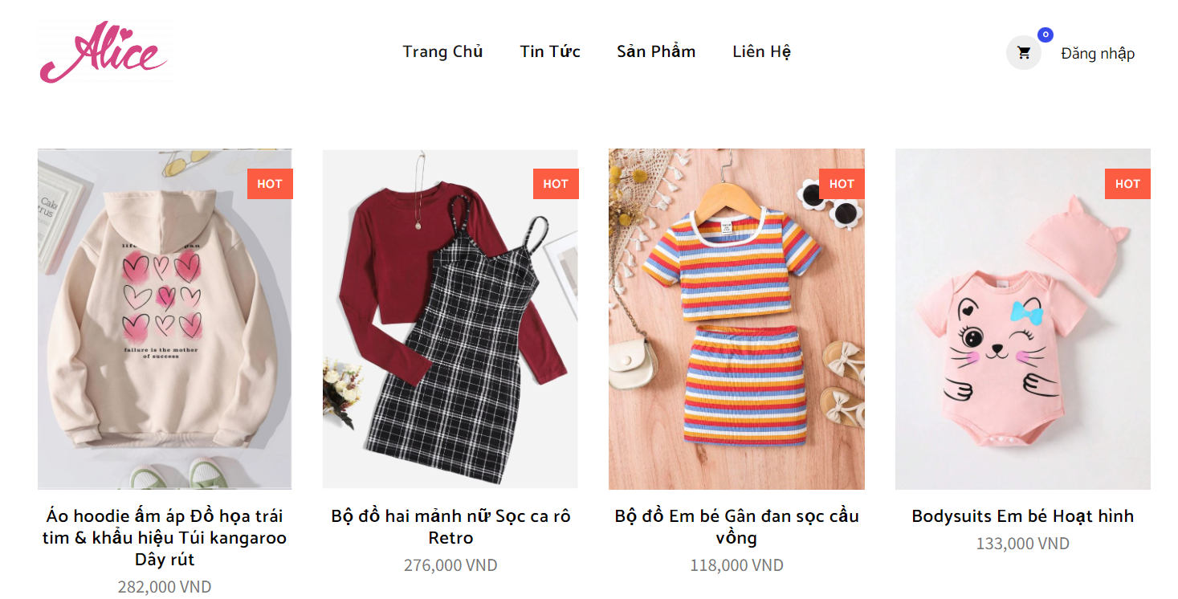

##### Hình 3.7. Top sản phẩm hot

**Giao diện thông tin khuyến mãi:** Mô tả ngắn gọn một số khuyến mãi đang diễn ra giúp khách hàng tham khảo và đưa ra lựa chọn mua hàng tốt hơn.

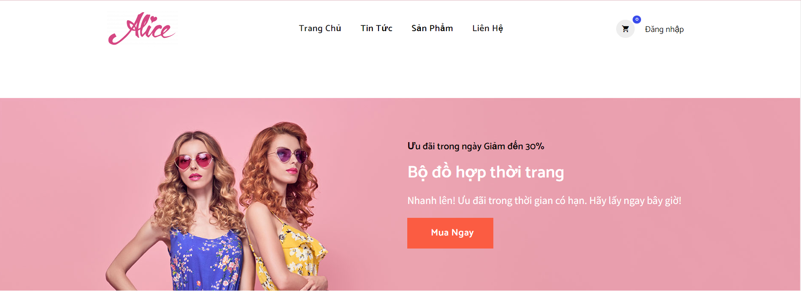

##### Hình 3.8. Thông tin khuyến mãi

**Giao diện tin tức:** Giao diện đưa ra các tin tức mới nhất về thời trang, một số dòng mô tả ngắn gọn về các tin tức, người đăng bài, số bình luận, lượt xem, hình ảnh minh họa, thời gian đăng bài. Khách hàng có thể bấm vào đọc tin ngay hoặc bấm vào hình hoặc tiêu đề để xem chi tiết về tin tức đó.

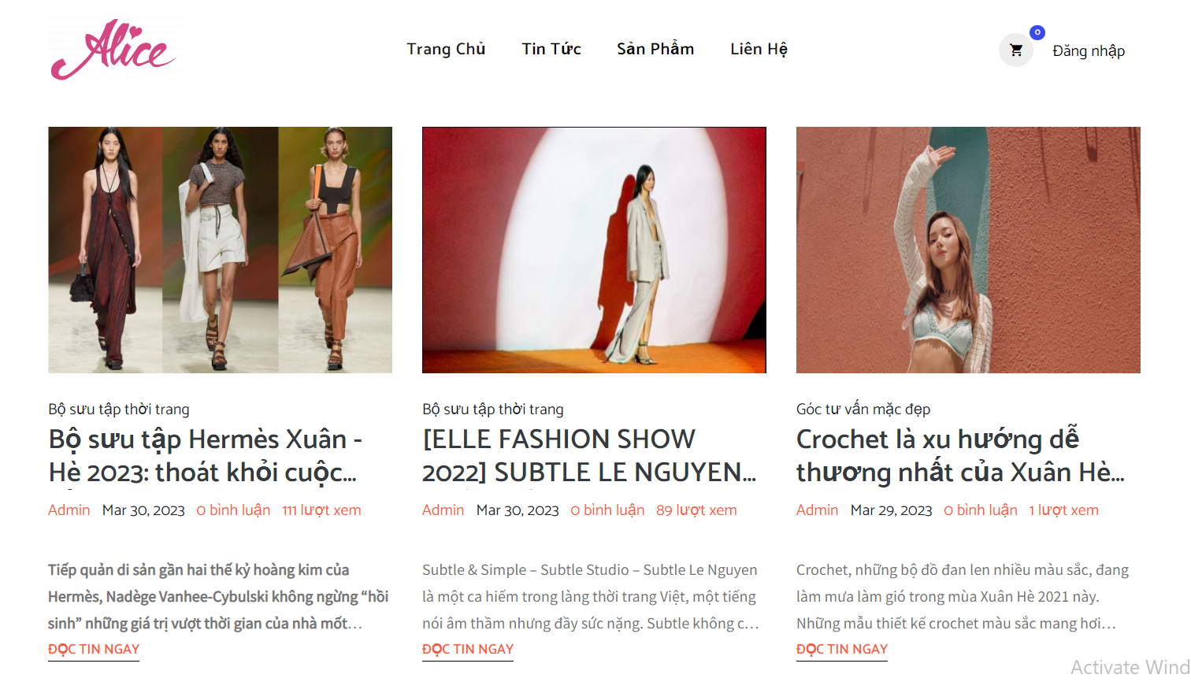

##### Hình 3.9. Tin tức

**Giao diện chân trang (footer) và một số chính sách của cửa hàng:** Đưa ra một vài chính sách như miễn phí giao hàng khi đơn hàng trên 300000đ, miễn phí đổi/ trả hàng trong vòng 30 ngày, thanh toán an toàn, hotline mua hàng. Chân trang gồm: logo, khẩu hiệu (slogan), liên kết, các thông tin liên hệ như: địa chỉ, email, số điện thoại, giờ mở cửa.

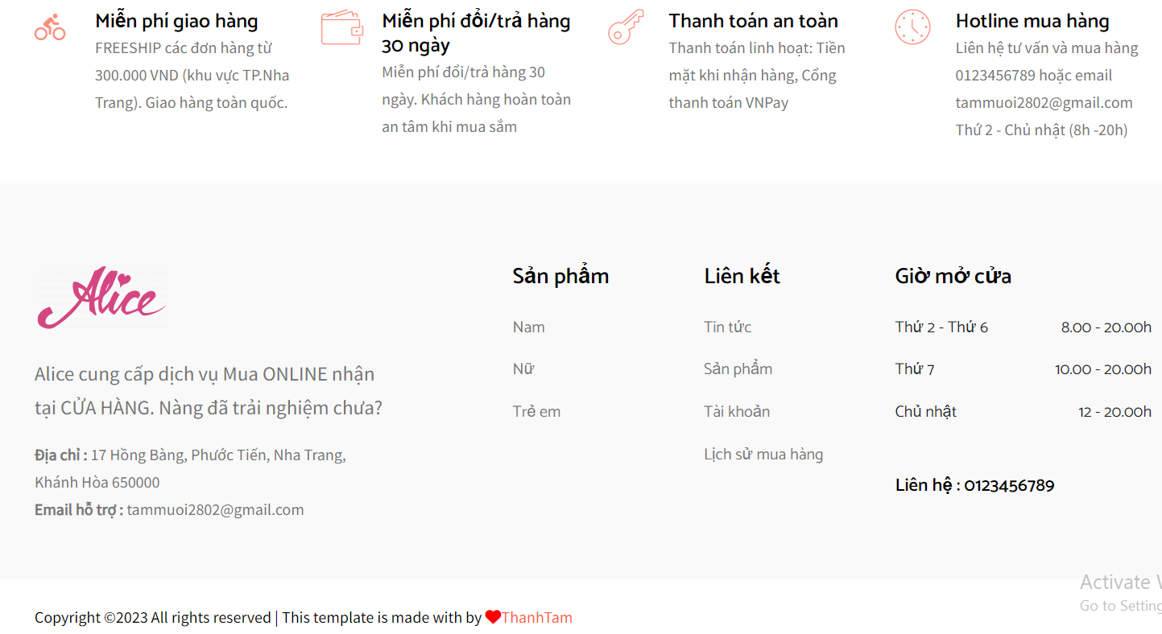

##### Hình 3.10. Chân trang và một số chính sách

### 3.1.3 Trang sản phẩm

Giao diện sẽ hiển thị tất cả hoặc tùy theo loạisản phẩm mà người dùng chọn tại thanh biểu ngữ (banner) với các thông tin như: tên, giá, hình ảnh minh họa sản phẩm và liên kết đến chi tiết sản phẩm khi người dùng bấm vào tên hoặc hình ảnh. Giao diện sản phẩm gồm có: thanh tìm kiếm sản phẩm bằng tên, sắp xếp theo nhiều tiêu chí, tìm kiếm sản phẩm theo tên, lọc theo giá, màu sắc, kích cỡ, sản phẩm phổ biến và phân trang sản phẩm.

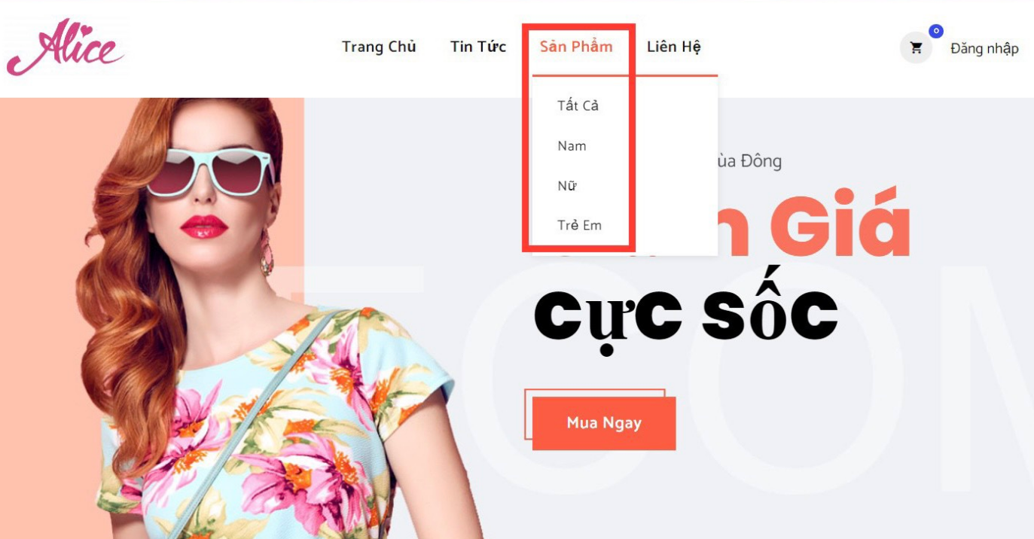

##### Hình 3.11. Lựa chọn tiêu chí hiển thị trang sản phẩm

**Giao diện thanh tìm kiếm sản phẩm theo tên:** Người dùng sẽ gõ từ khóa muốn tìm và bấm tìm kiếm để tìm sản phẩm mà mình mong muốn.

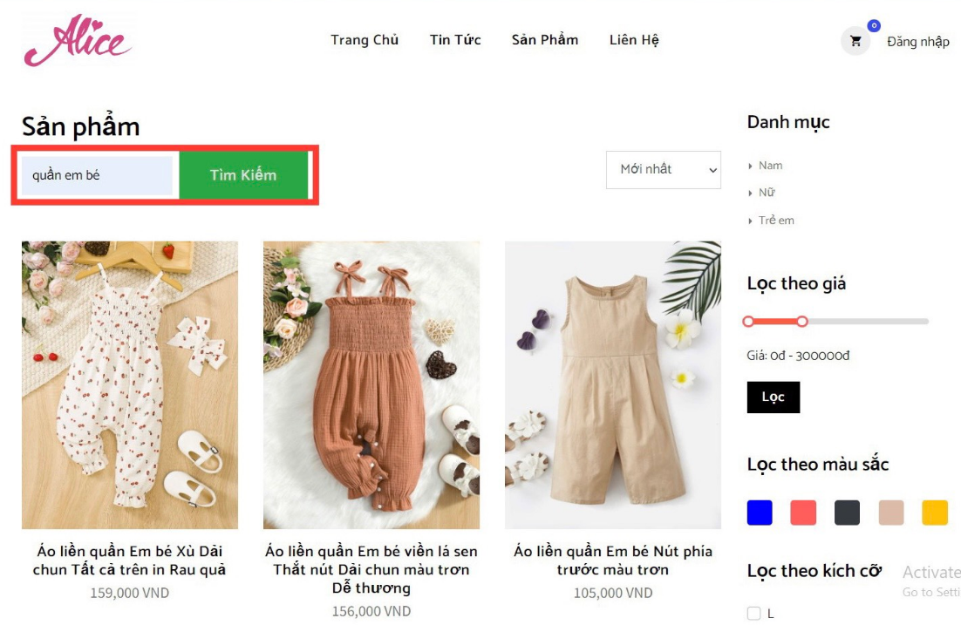

##### Hình 3.12. Tìm kiếm sản phẩm theo tên

**Giao diện sắp xếp sản phẩm**: Khách hàng có thể sắp xếp nhanh các sản phẩm như theo giá tăng dần hoặc giảm dần, sản phẩm mới nhất hoặc cũ nhất, tên từ a-z hoặc ngược lại một cách đơn giản chỉ bằng cách bấm chọn cái mình muốn.

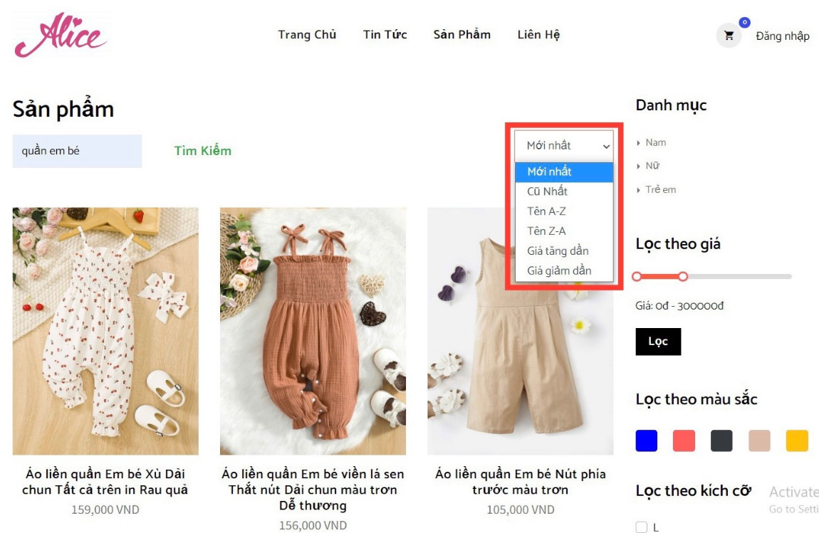

##### Hình 3.13. Sắp xếp sản phẩm

**Giao diện tìm sản phẩm theo danh mục và giá:** Người dùng có thể tìm sản phẩm theo ý muốn của bản thân như nam, nữ, trẻ em, chân váy, áo thun,… Người dùng bấm chọn vào danh mục mong muốn, hệ thống sẽ trả về các sản phẩm thuộc danh mục mà người dùng chọn có trong cửa hàng. Khi người dùng muốn tìm sản phẩm theo một khoảng giá nào đó thì chỉ cần kéo hai đầu trên thanh thước giá để lựa chọn mức giá mong muốn và bấm nút lọc sẽ trả về kết quả.

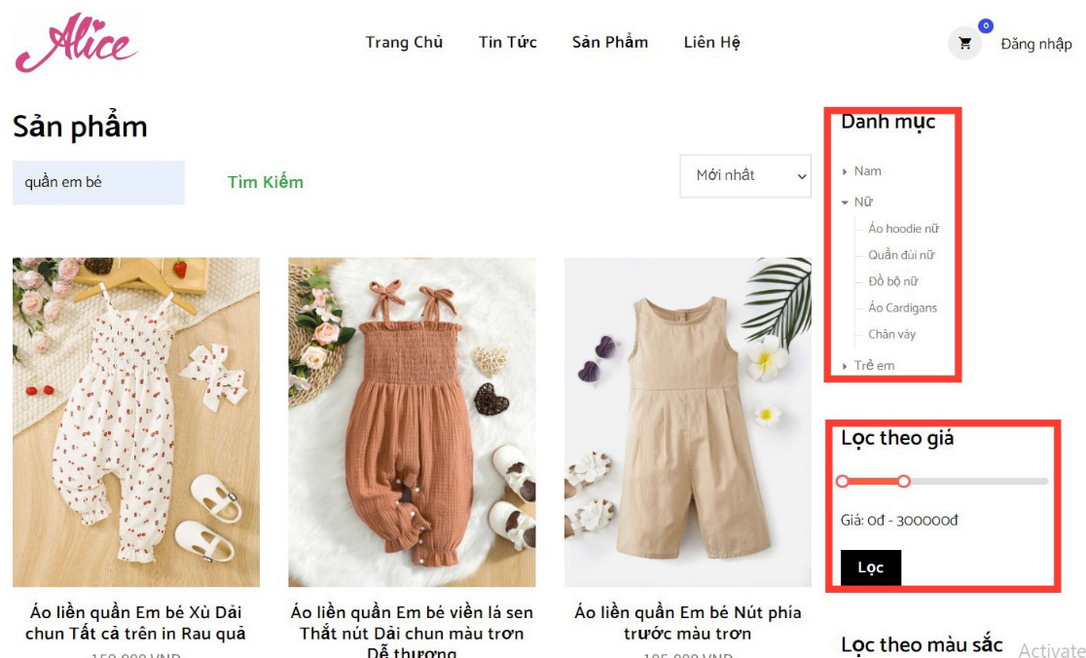

##### Hình 3.14. Tìm sản phẩm theo danh mục và giá

**Giao diện lọc sản phẩm theo màu sắc và kích cỡ:** Có 5 màu sắc là xanh, đỏ, đen, nâu và vàng để lựa chọn. Bên cạnh đó thì cũng có 5 kích cỡ là S, M, L, XS và XL. Người dùng chỉ cần tick chọn vào màu và kích cỡ mình mong muốn, có thể chọn nhiều màu và nhiều kích cỡ cùng lúc.

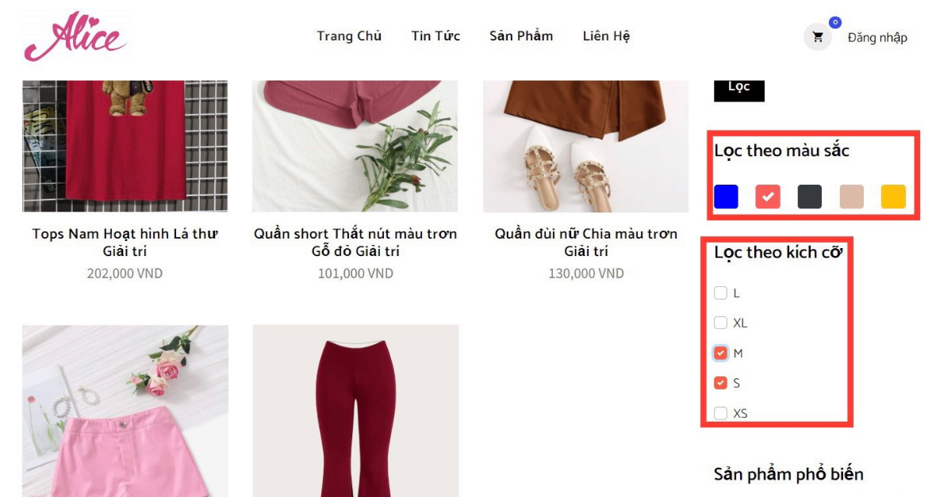

##### Hình 3.15. Lọc sản phẩm theo màu sắc và kích cỡ

**Giao diện sản phẩm phổ biến:** Các sản phẩm phổ biến được nhiều khách hàng quan tâm nhất sẽ được hiển thị tại đây đồng thời hiển thị tên, hình ảnh minh họa, giá của sản phẩm, giá giảm (nếu có) và liên kết đến chi tiết sản phẩm đó khi bấm chọn vào hình ảnh hoặc tên sản phẩm.

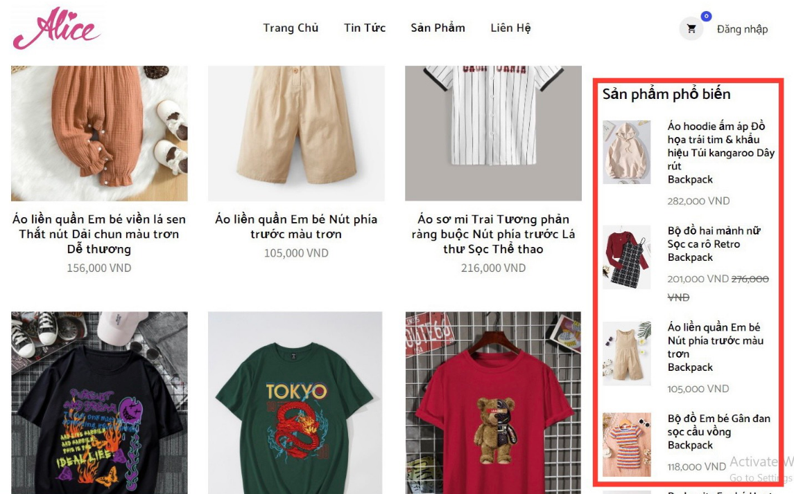

##### Hình 3.16. Sản phẩm phổ biến

### 3.1.4 Trang chi tiết sản phẩm

Giao diện hiển thị chi tiết thông tin về sản phẩm dành cho mọi người dùng. Kết quả của giao diện gồm các thông tin như: tên sản phẩm, số đánh giá, số sao trung bình của sản phẩm, số lượt mua, mã sku (một dạng quy ước mã sản phẩm sao cho mỗi sản phẩm sẽ có một mã duy nhất, không trùng lặp, dễ tìm kiếm và quản lý), thương hiệu, màu sắc, kích cỡ, danh mục, giá, mô tả sản phẩm, bình luận, sản phẩm tương tự. Khách hàng nếu hài lòng và muốn đặt mua sản phẩm sẽ click vào nút thêm vào giỏ hàng để thêm sản phẩm vào giỏ và có thể đi đến form đặt hàng để xác nhận đặt hàng.

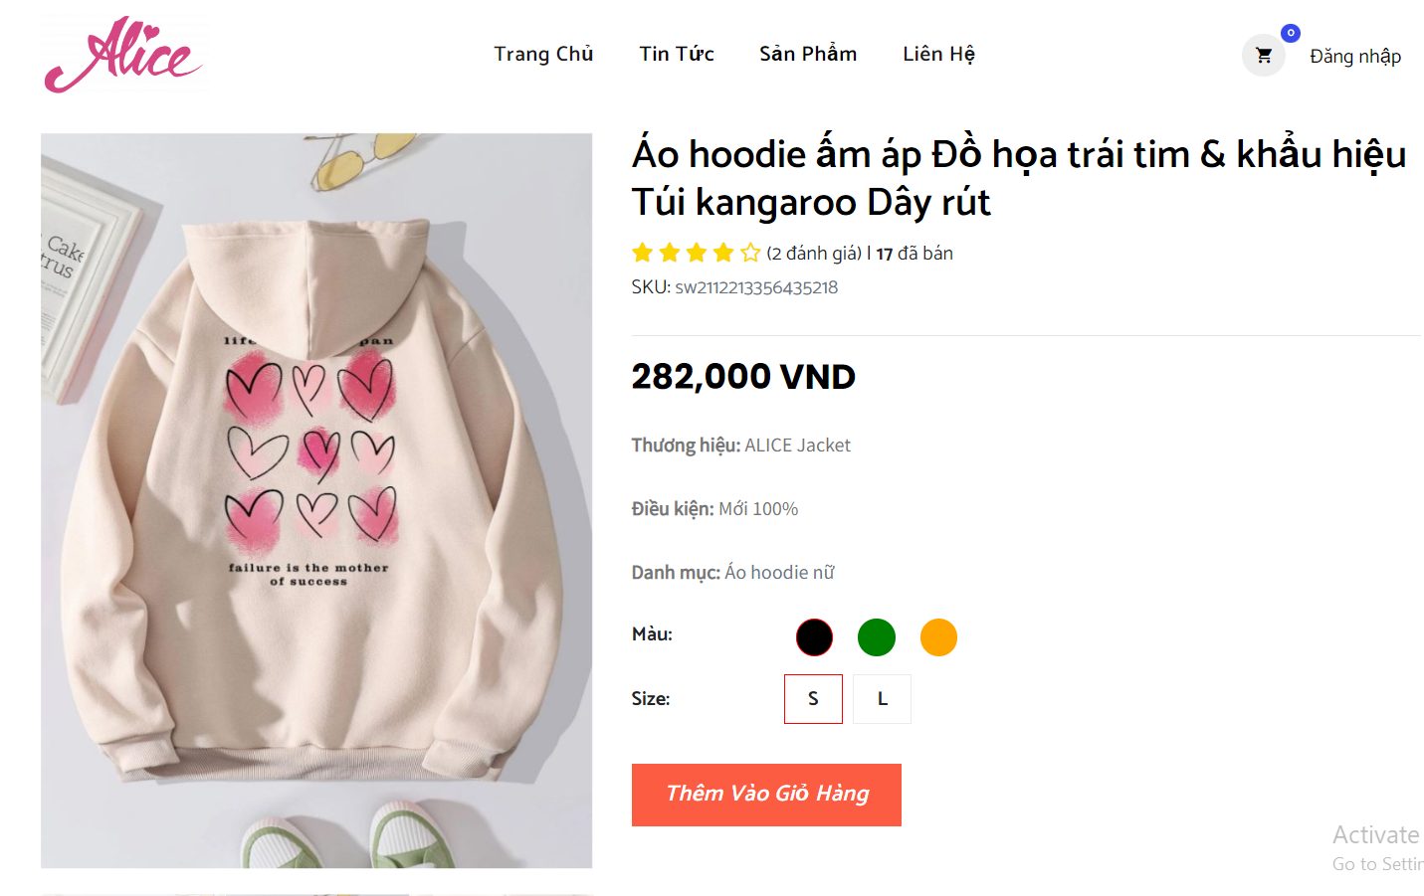

##### Hình 3.17. Chi tiết sản phẩm

**Giao diện bình luận sản phẩm:** Khi người dùng muốn bình luận, đánh giá về sản phẩm bắt buộc phải tiến hành đăng nhập trước. Giao diện khi chưa đăng nhập hoặc chưa mua sản phẩm này (hình 3.18) gồm có các thông tin như: Số sao đánh giá, tên, thời gian đánh giá, nội dung, hình ảnh và thông báo không thể bình luận. Người dùng chỉ có thể đưa ra đánh giá cho các mặt hàng mình đã mua và trải nghiệm. Giao diện sau khi đăng nhập và đã mua sản phẩm (hình 3.19) sẽ hiện thị form để người dùng viết đánh giá gồm các thông tin như tên (được điền tự động và có thể thay đổi), email (sẽ được điền tự động và không thể thay đổi), nội dung, số sao mún đánh giá (bấm vào số sao mong muốn) và bấm gửi đánh giá để gửi đi. Sau khi gửi đánh giá sẽ hiển thị thông báo “cảm ơn bạn đã đánh giá” các đánh giá sẽ được quản trị viên kiểm duyệt trước khi đưa ra công khai hiển thị (hình 3.20).

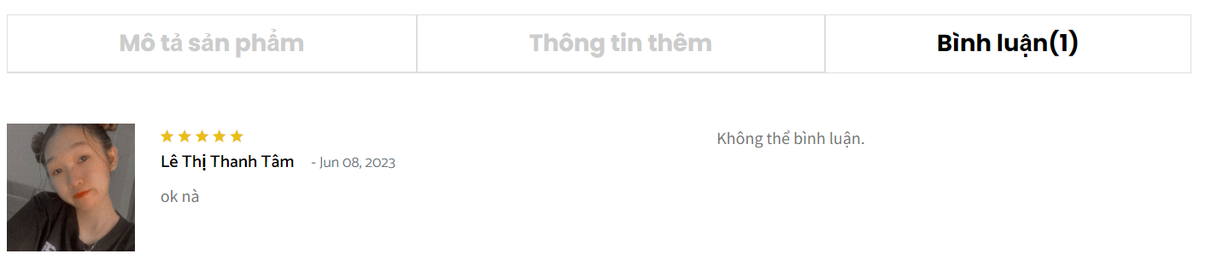

##### Hình 3.18. Bình luận khi chưa đăng nhập hoặc chưa mua sản phẩm

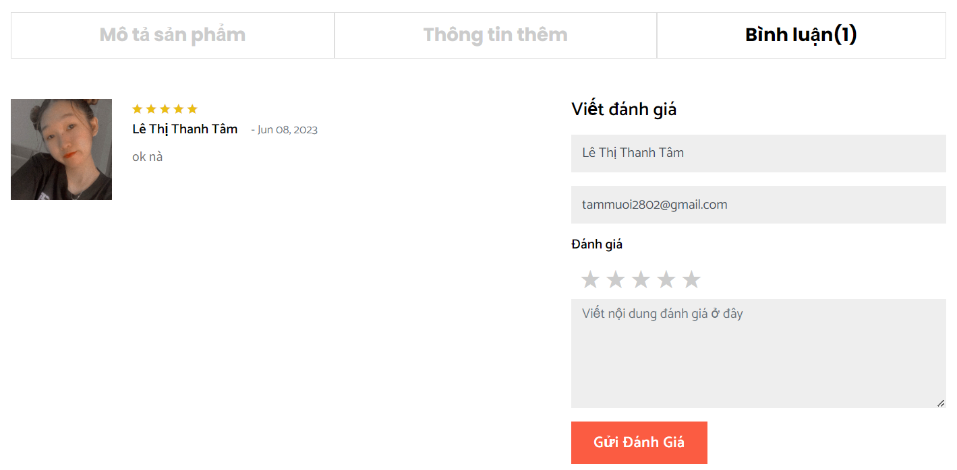

##### Hình 3.19. Bình luận khi đã đăng nhập và mua sản phẩm

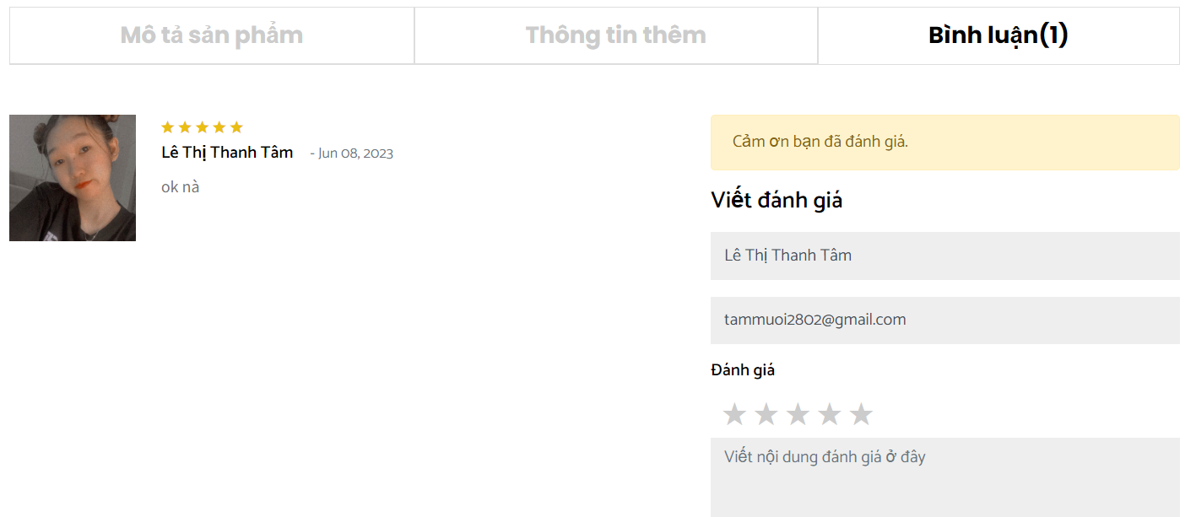

##### Hình 3.20. Thông báo sau khi bình luận

**Giao diện sản phẩm tương tự:** Khi người dùng kéo xuống dưới sẽ nhìn thấy giao diện sản phẩm tương tự, giao diệ sẽ gồm có hình ảnh minh họa, tên và giá của sản phẩm. Các sản phẩm này có cùng danh mục với sản phẩm mà người dùng đang xem. Bấm vào hình ảnh hoặc tên để xem chi tiết về sản phẩm.

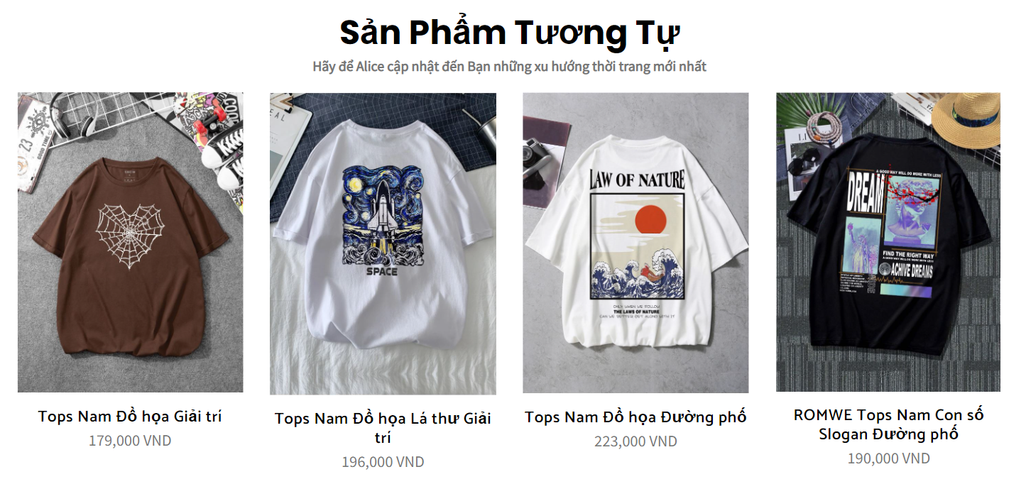

##### Hình 3.21. Sản phẩm tương tự

### 3.1.5 Trang giỏ hàng

**Thêm sản phẩm vào giỏ hàng**: Khi người dùng chọn được sản phẩm phù hợp bấm vào hình hoặc tên của sản phẩm đi đến trang xem chi tiết, nhấn vào “Thêm vào giỏ hàng” thì hệ thống sẽ hiện thông báo “Cập nhật thành công” và tự động thay đổi số lượng của sản phẩm trong giỏ hàng ngay tại biểu tưởng giỏ hàng trên thanh biểu ngữ (banner).

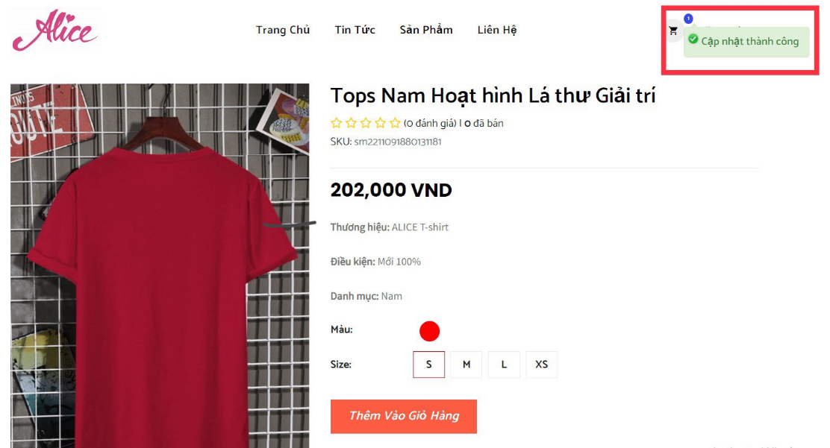

##### Hình 3.22. Thêm sản phẩm vào giỏ hàng

**Giao diện giỏ hàng:** Sẽ hiển thị sau khi người dùng bấm vào biểu tượng giỏ hàng bên trái chức năng đăng nhập trên thanh biểu ngữ (banner) hệ thống sẽ hiện thị các thông tin như hình ảnh sản phẩm, tên, màu sắc, kích thước, giá, số lượng, tổng tiền từng sản phẩm, tổng của tất cả sản phẩm trong giỏ hàng (hình 3.23), xóa sản phẩm với điều kiện là khách hàng đã thêm sản phẩm vào giỏ hàng hoặc sẽ hiển thị “không có sản phẩm trong giỏ hàng!” nếu số lượng sản phẩm trong giỏ bằng 0 (hình 3.24).

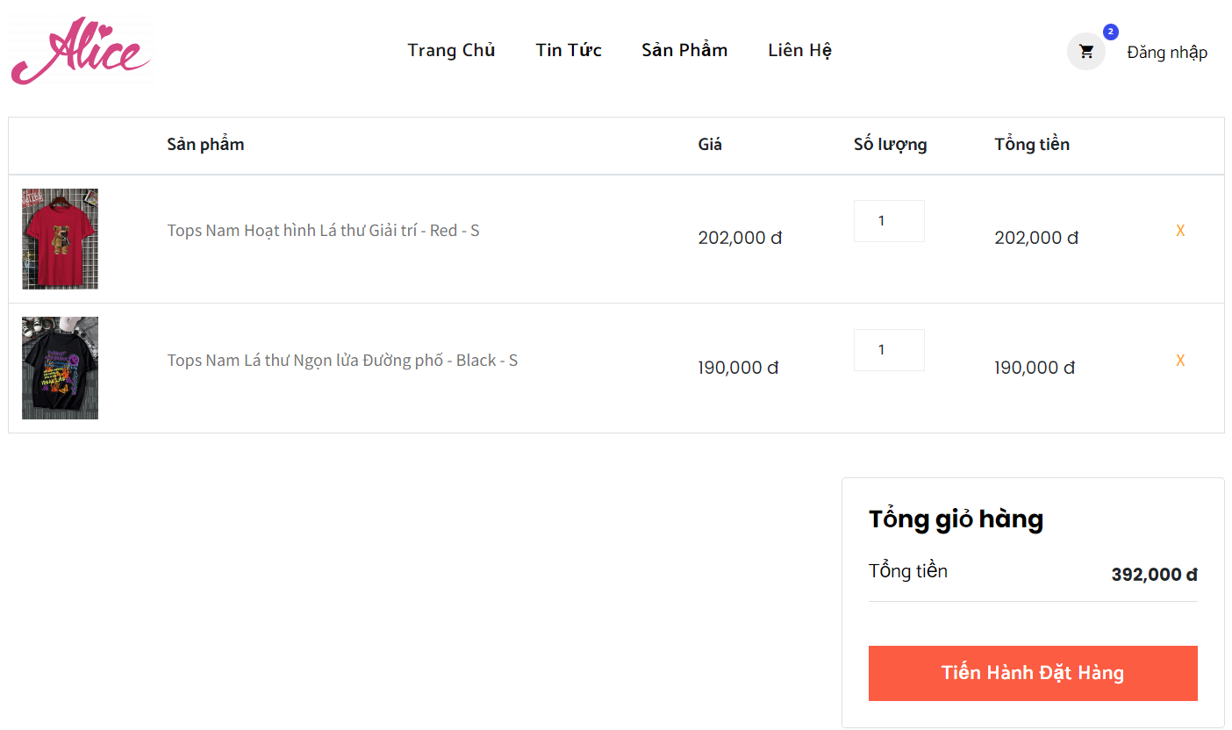

##### Hình 3.23. Giỏ hàng khi đã được thêm sản phẩm

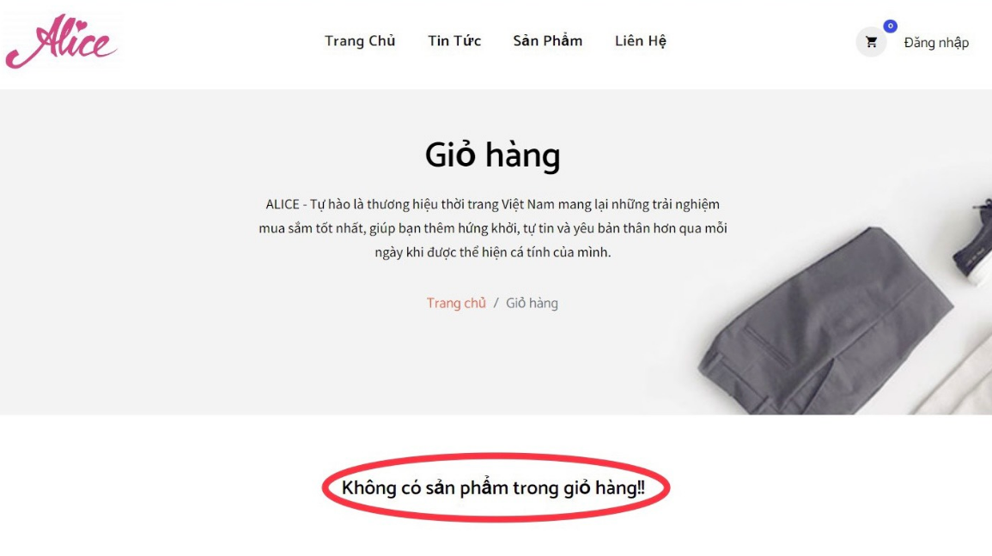

##### Hình 3.24. Giỏ hàng trống

**Cập nhật số lượng sản phẩm:** Người dùng có thể thêm hoặc bớt số lượng sản phẩm tùy ý, có thể nhập số hoặc sử dụng nút tăng giảm ngay bên phải số lượng. Tổng tiền sẽ được cập nhật tự động ngay lập tức. Khi người dùng tăng hoặc giảm số lượng thành công sẽ có thông báo “Cập nhật thành công” hiển thị (hình 3.25) ngược lại sẽ hiện “Số lượng tồn kho không đủ” nếu số lượng sản phẩm trong kho không đáp ứng (hình 3.26).

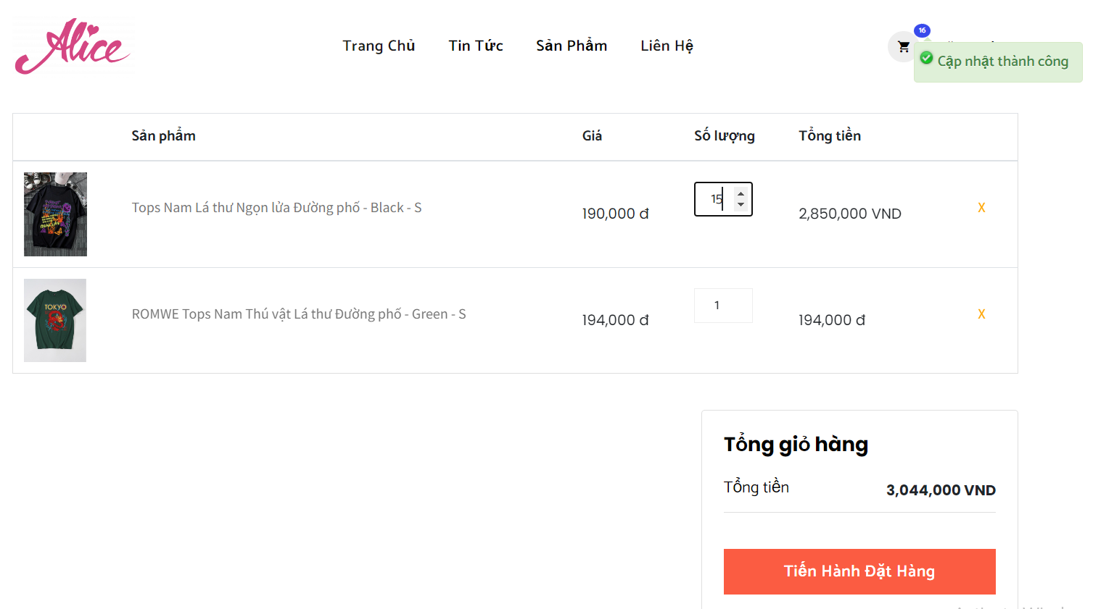

##### Hình 3.25. Cập nhật giỏ hàng thành công

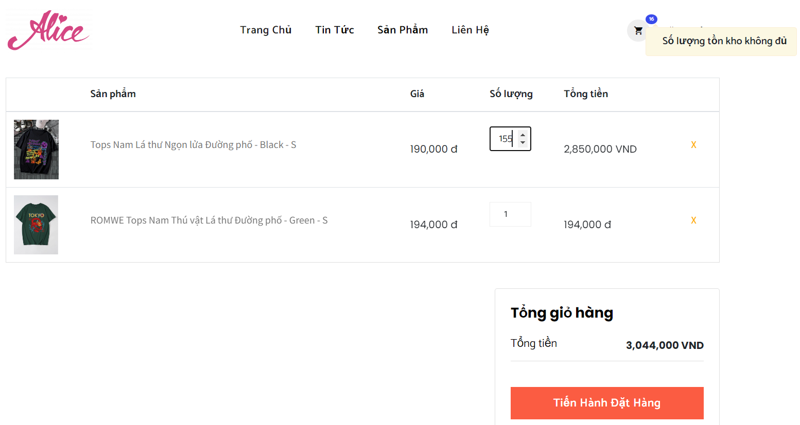

##### Hình 3.26. Cập nhật giỏ hàng thất bại

**Xóa sản phẩm khỏi giỏ hàng:** Khi người dùng có nhu cầu xóa sản phẩm nào đó đi thì bấm chọn vào biểu tượng “X” trên giao diện bên phải tổng tiền của sản phẩm để tiến hàng xóa sản phẩm đó. Sau khi bấm chọn vào biểu tượng “X” hệ thống sẽ hiển thị khung của sổ xác nhận xóa để người dùng chọn, nếu người dùng chắc chắn muốn xóa thì bấm “Đồng ý” để tiến hành xóa hoặc bấm “Cancel” để hủy thao tác (hình 3.27). Hệ thống sẽ hiển thị cửa sổ thông báo đã xóa sau khi người dùng bấm xác nhận và bấm “OK” để đóng cửa sổ (hình 3.28).

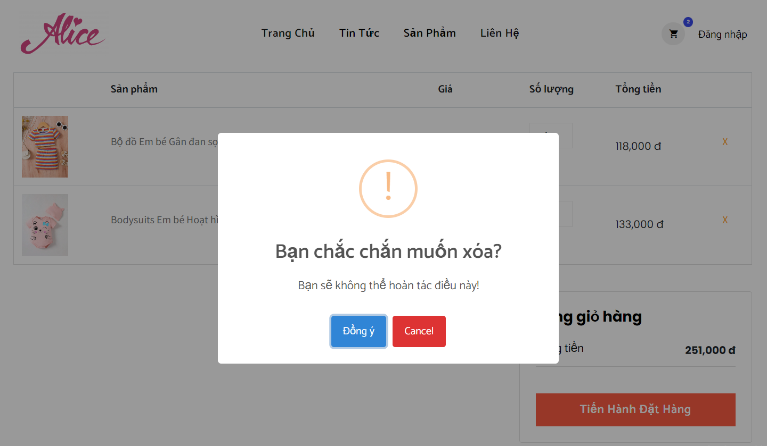

##### Hình 3.27. Xóa sản phẩm khỏi giỏ hàng

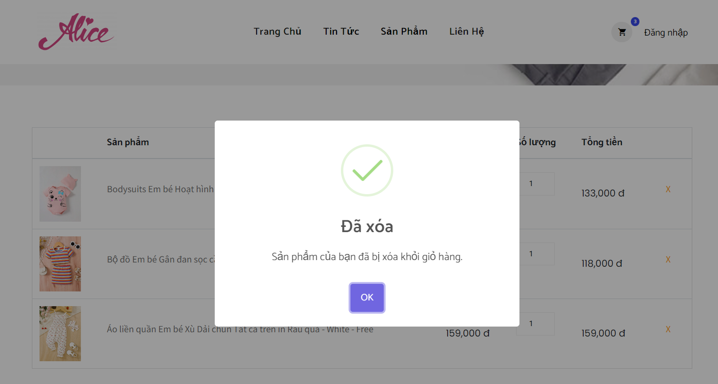

##### Hình 3.28. Xóa sản phẩm khỏi giỏ hàng thành công

### 3.1.6 Trang thanh toán

Người dùng bắt buộc phải tiến hành đăng nhập thì mới truy cập được vào trang thanh toán. Khi đã hoàn thành đăng nhập tại giao diện giỏ hàng, người dùng bấm chọn “Tiến hành đặt hàng” để đi đến trang thanh toán. Ở mẫu này người dùng điền đầy đủ thông tin cá nhân, hình thức thanh toán, mã giảm giá (nếu có) và nhấn thanh toán, thông tin người dùng vừa nhập sẽ được tự động lưu vào cơ sở dữ liệu. Thông tin của người dùng như tên, tỉnh/ thành phố, quận/ huyện, xã phường/ thị trấn, địa chỉ cụ thể, số điện thoại, email sẽ được điền tự động nếu người dùng đã từng mua hàng. Giao diện sẽ hiển thị chi tiết của đơn hàng như tên, số lượng, giá sản phẩm, tổng tiền bằng số và chữ. Bên cạnh đó có hai hình thức thanh toán cho người dùng lựa chọn là thanh toán khi nhận hàng hoặc thanh toán trực tuyến (thanh toán bằng VNPay).

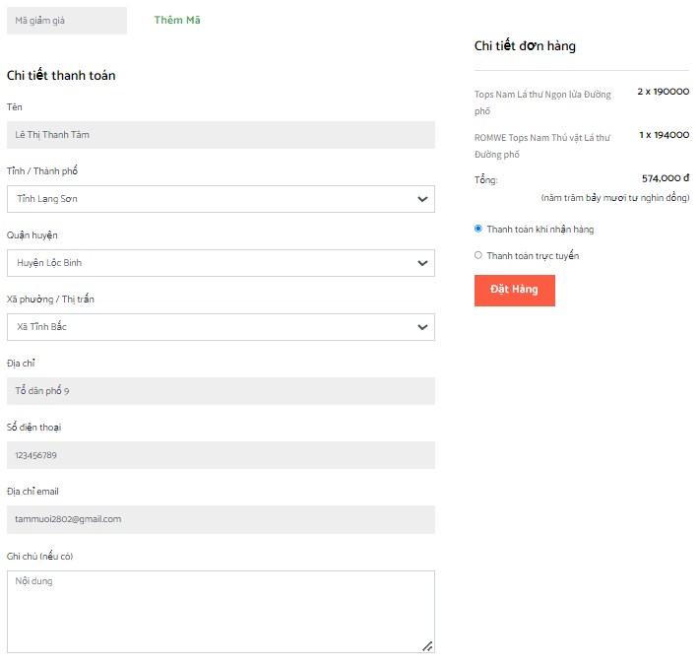

##### Hình 3.29. Thanh toán

**Trường hợp thêm mã giảm giá thất bại:** bên dưới mục tổng tiền cần thanh toán của đơn hàng sẽ hiển thị thông báo “Mã giảm giá sai hoặc đã hết hạn!”.

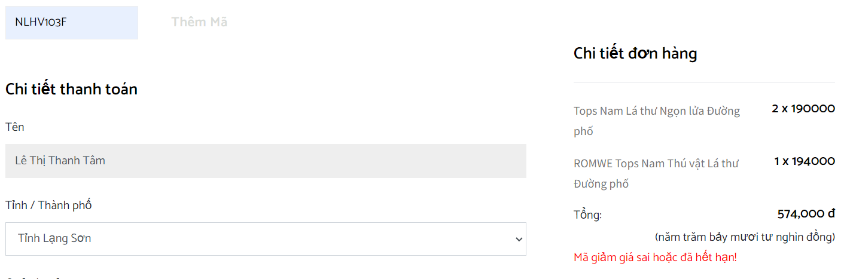

##### Hình 3.30. Thêm mã giảm giá thất bại

**Trường hợp thêm mã giảm giá thành công**: Bên dưới mục tổng tiền cần thanh toán sẽ hiển thị thông báo “Thêm mã giảm giá thành công!”, mã giảm (có 2 loại là phần trăm hoặc tiền mặt) và tổng tiền cần thanh toán sau khi thêm mã giảm giá thành công.

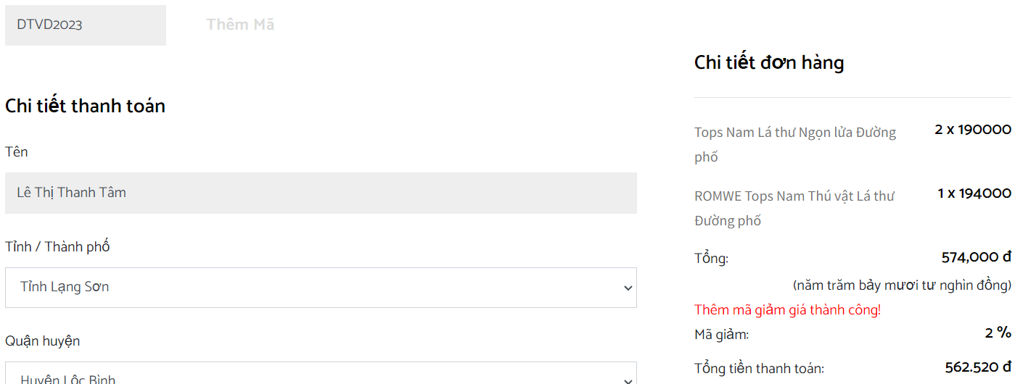

##### Hình 3.31. Thêm mã giảm giá thành công

**Thanh toán trực tuyến:** Khi người dùng chọn phương thức thanh toán trực tuyến và bấm đặt hàng sẽ được chuyển đến chọn phương thức thanh toán như quét mã QR VNPAY, thẻ nội địa và tài khoản ngân hàng, thẻ thanh toán quốc tế, ví điện từ VNPAY. Sau khi chọn phương thức thanh toán sẽ được chuyển đến trang nhập thông tin thẻ thanh toán (ở đây chọn thanh toán bằng tài khoản ngân hàng) bấm tiếp tục để nhập mã OTP (hình 3.33) và bấm thanh toán để hoàn tất thanh toán.

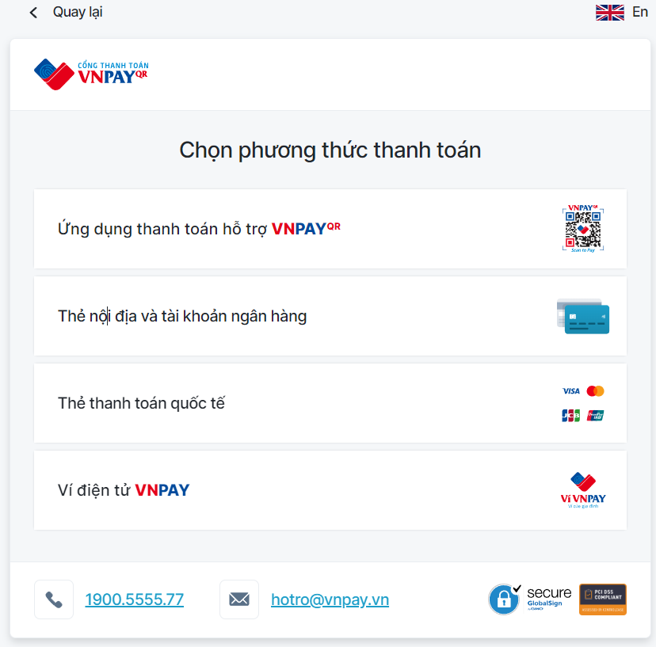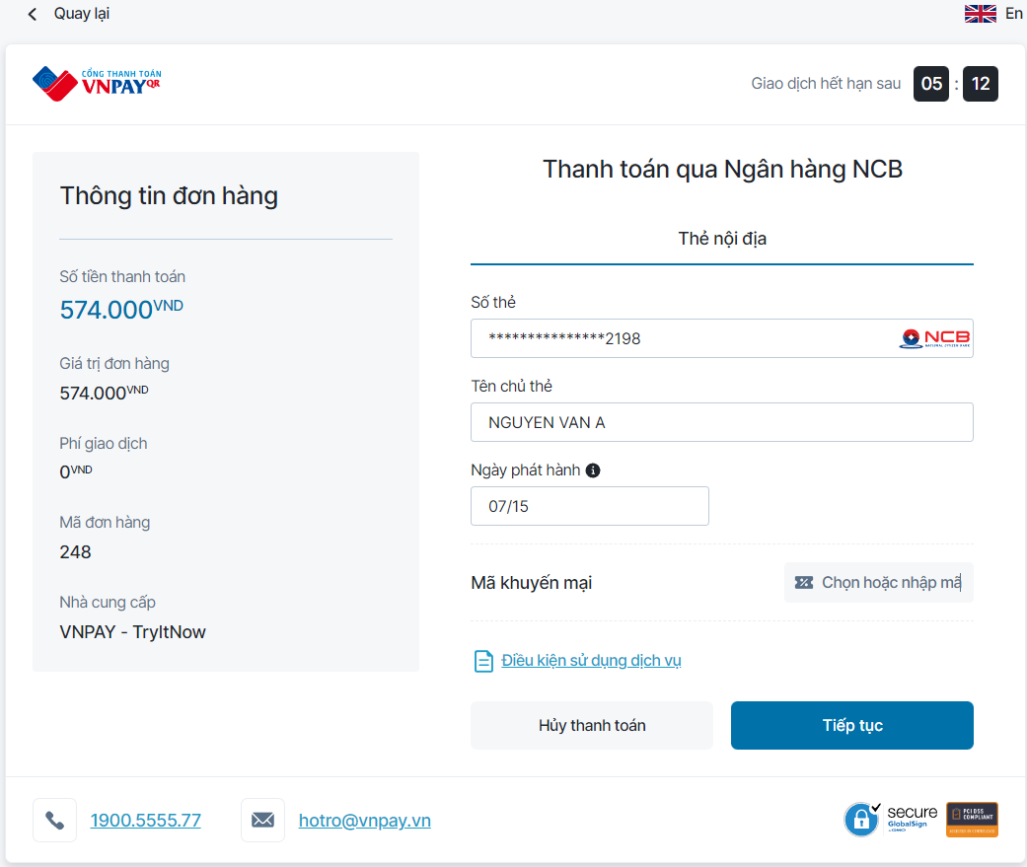

##### Hình 3.32. Chọn phương thức thanh toán (trái), nhập thông tin thẻ thanh toán (phải)

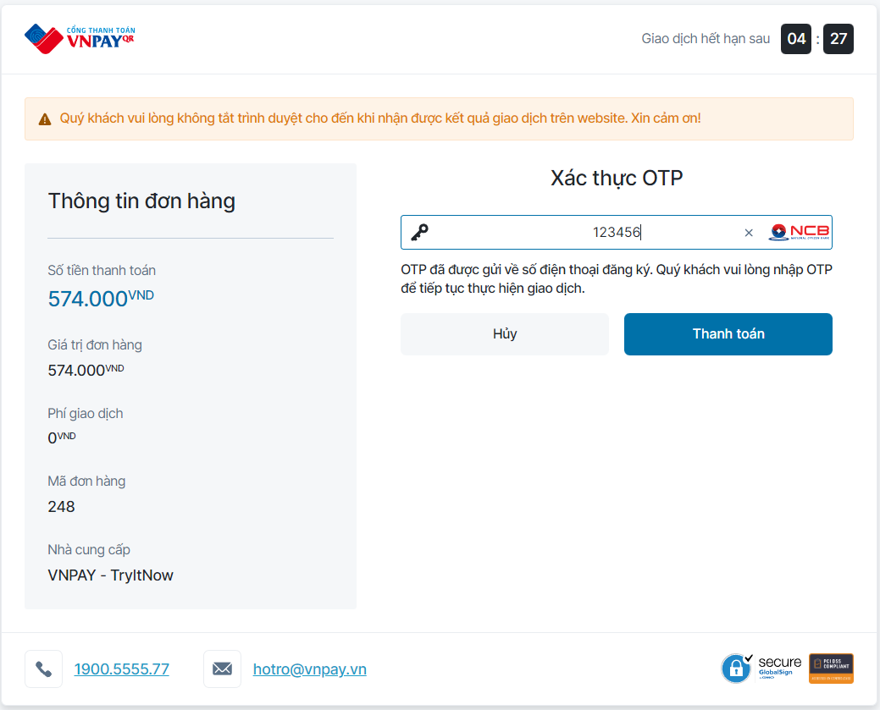

##### Hình 3.33. Xác thực OTP

Sau khi thanh toán thành công sẽ trả về giao diện hóa đơn (hình 3.34 trái) và gửi email hóa đơn đến email khách hàng và quản trị viên (hình 3.34 phải). Số sản phẩm được kí hiệu trên biểu tượng giỏ hàng sẽ được trả về 0 khi người dùng thanh toán thành công đơn hàng.

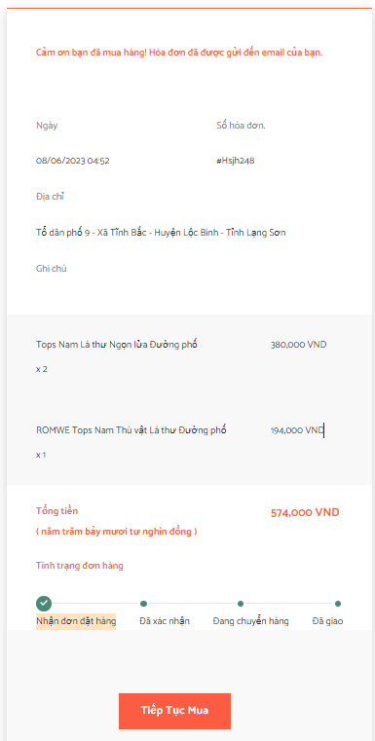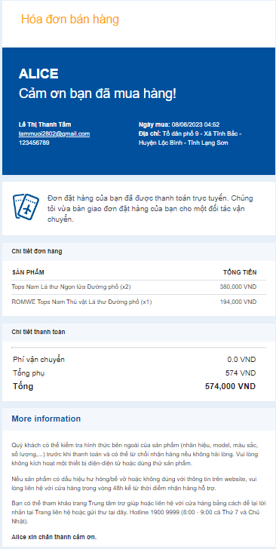

##### Hình 3.34. Hóa đơn sau thi thanh toán trực tuyến thành công (trái), hóa đơn gửi về email khách hàng và quản trị viên (phải)

**Thanh toán khi nhận hàng:** Khi người dùng bấm chọn phương thức thanh toán khi nhận hàng và bấm đặt hàng sẽ hiển thị giao diện thông báo đặt hàng thành công. Khách hàng và quản trị viên sẽ nhận được email về đơn hàng, nhân viên sẽ gọi điện xác nhận với khách hàng về thông tin cũng như đơn hàng. Số sản phẩm được kí hiệu trên biểu tượng giỏ hàng sẽ được trả về 0 khi người dùng thanh toán thành công đơn hàng.

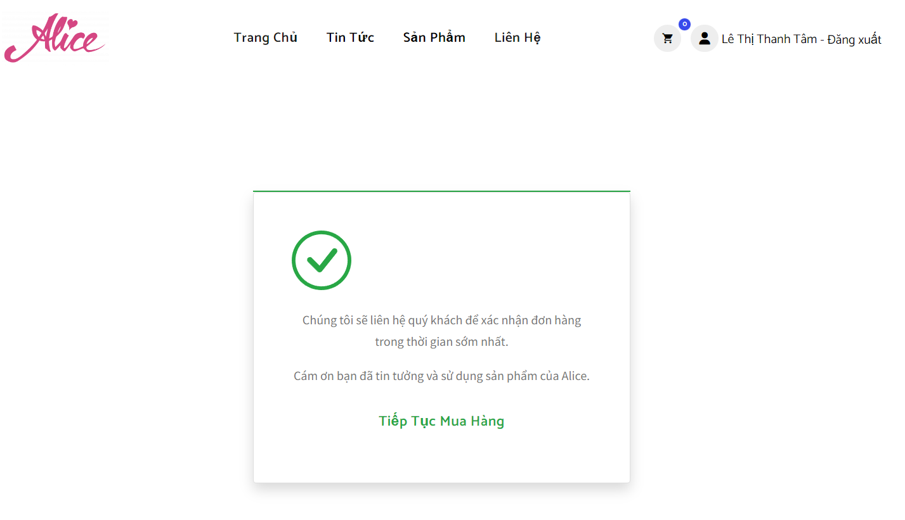

##### Hình 3.35. Đặt hàng thành công

### 3.1.7 Trang tin tức

Giao diện sẽ hiển thị tất cả hoặc tùy theo loạitin tức mà người dùng chọn tại thanh biểu ngữ (banner) (hình 3.36). Sau khi chọn, giao diện hiển thị danh sách các tin tức cho mọi người dùng với các thông tin như: Tên tiêu đề đầy đủ của tin tức, thể loại tin tức, người đăng tin tức, ngày đăng, số bình luận và một số dòng mô tả ngắn gọn về các tin tức kèm theo là nút đọc tin ngay (hình 3.37) giúp người dùng liên kết đến nội dung chi tiết tin tức ngoài ra người dùng có thể bấm vào hình hoặc tiêu đề để xem chi tiết.

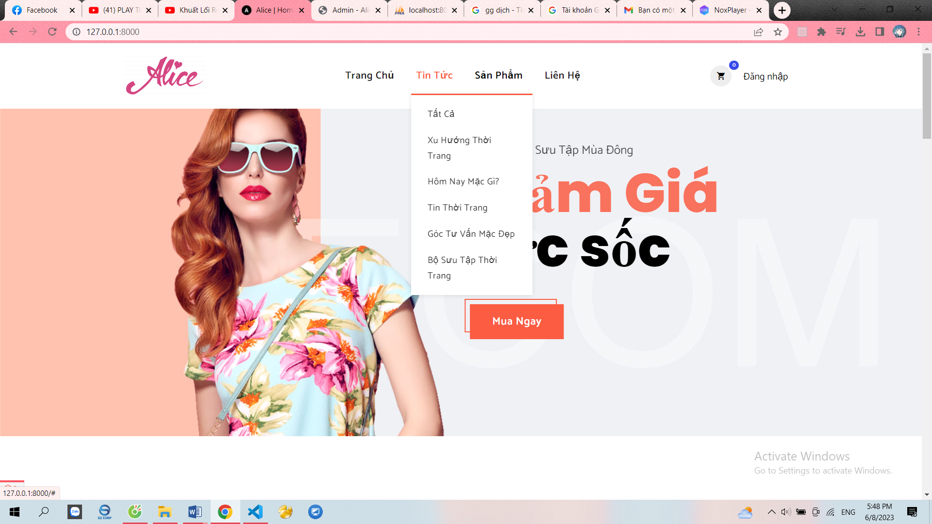

##### Hình 3.36. Lựa chọn tiêu chí hiển thị trang tin tức

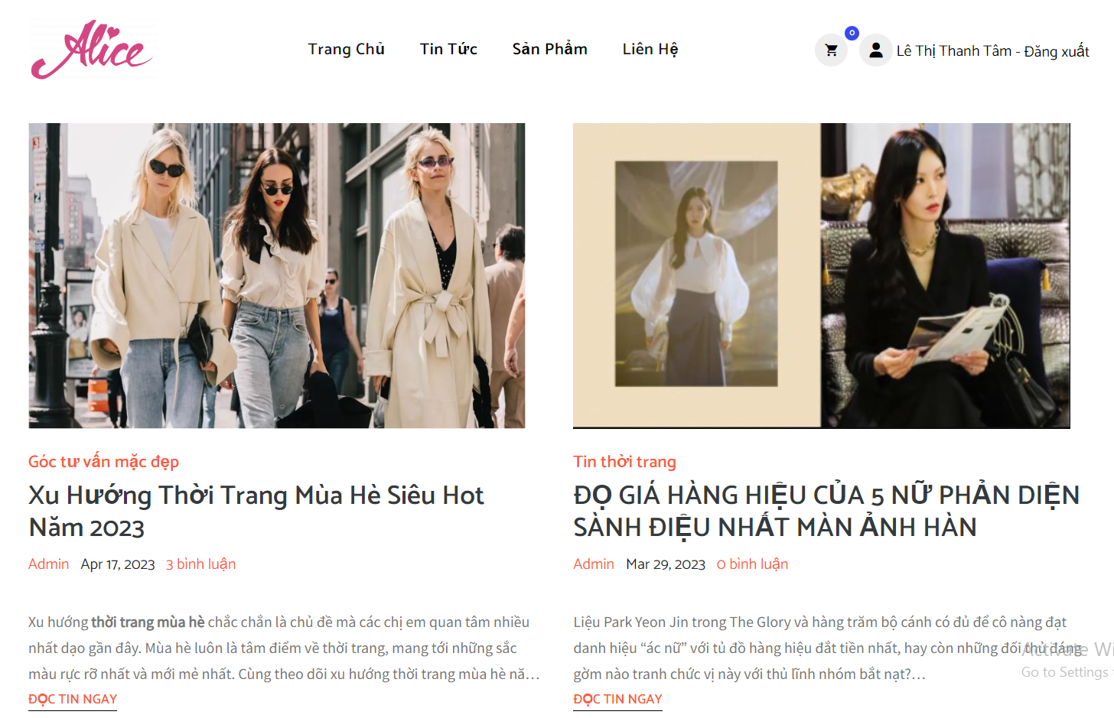

##### Hình 3.37. Trang tin tức

**Giao diện chi tiết tin tức**: Giao diện hiển thị chi tiết thông tin chi tiết của tin tức dành cho mọi người dùng. Kết quả của giao diện gồm các thông tin như: loại tin tức, tiêu đề của tin tức, người đăng, ngày đăng, số bình luận, số lượt xem, nội dung tin tức. Khi người dùng kéo xuống dưới sẽ thấy thông tin về các tin tức liên quan và bình luận của người dùng về bài viết (hình 3.39 trái). Ngoài ra, người dùng có thể bình luận sau khi đã đăng nhập thành công, nếu chưa đăng nhập mà bấm bình luận sẽ được đưa đến trang đăng nhập. Sau khi đã hoàn tất đăng nhập, thông tin về tên và email (không thể thay đổi) của người dùng sẽ được điền tự động tại form bình luận (hình 3.39 phải).

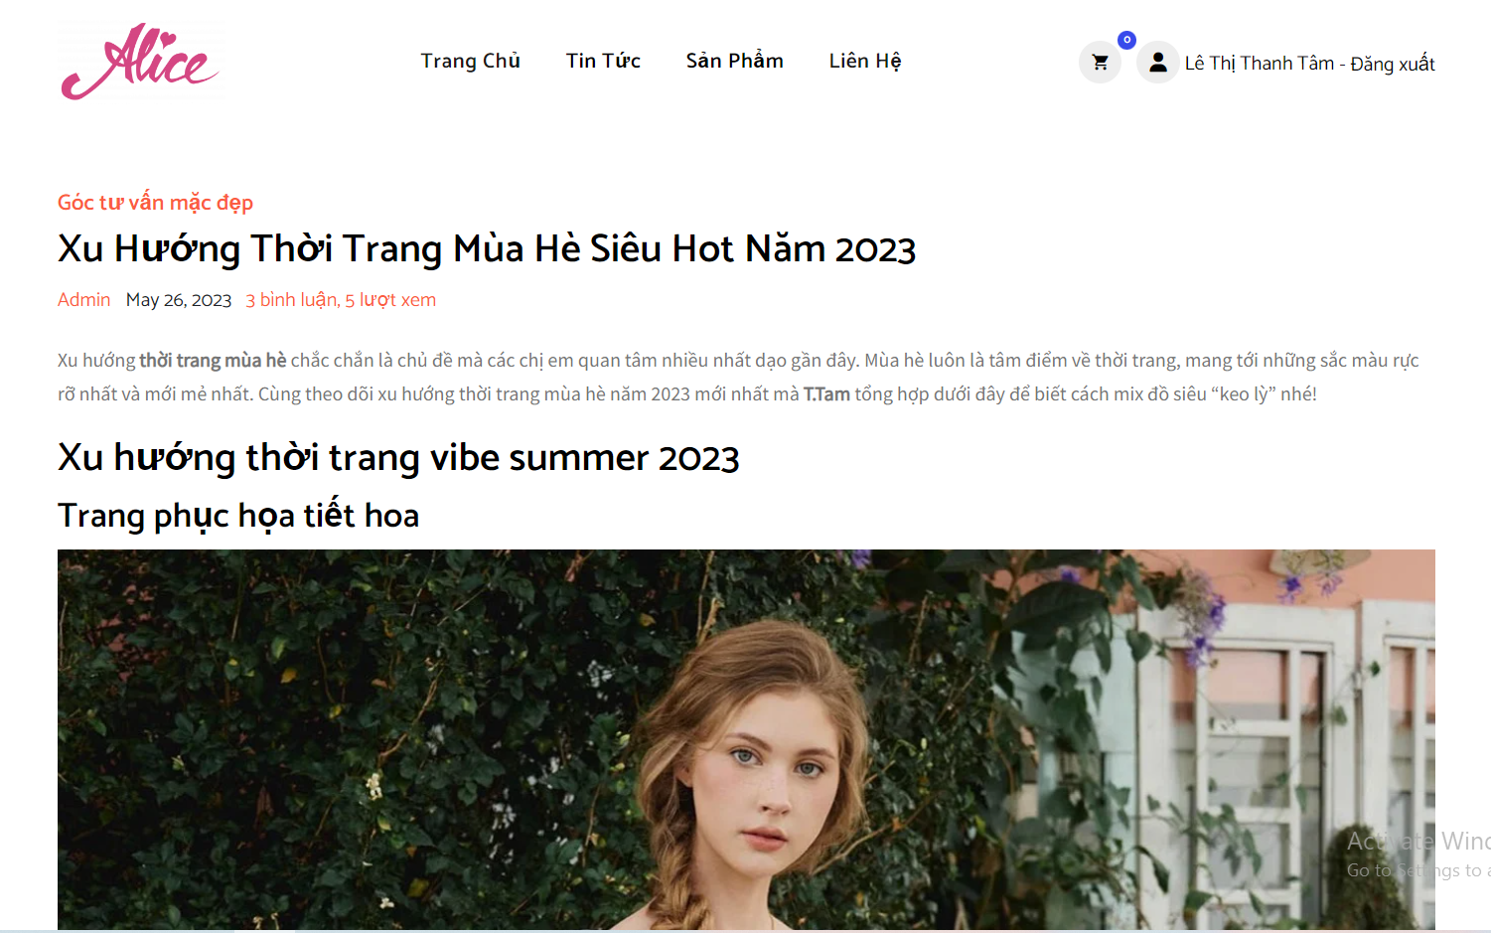

##### Hình 3.38. Chi tiết tin tức

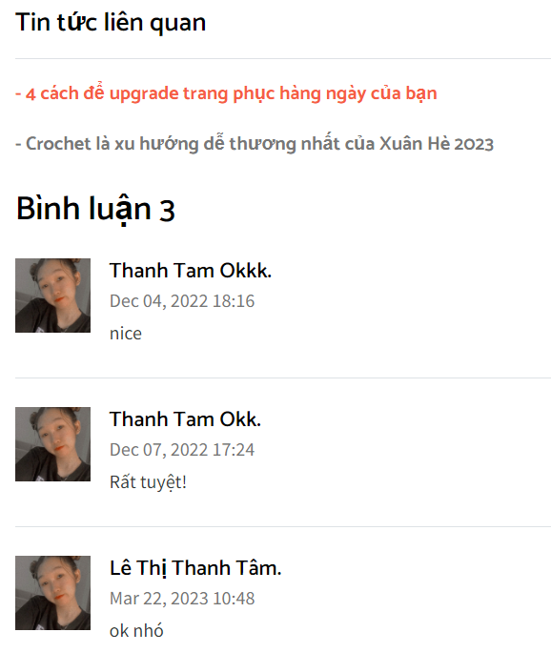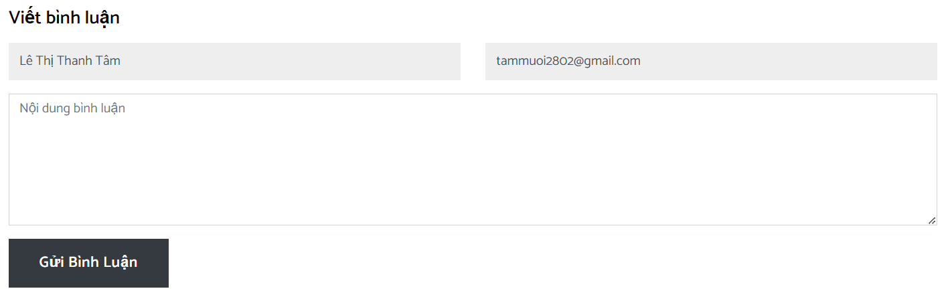

##### Hình 3.39. Tin tức liên quan, bình luận của người dùng (trái), form bình luận tin tức (phải)

### 3.1.8 Trang liên hệ

Giao diện liên hệ gồm: địa chỉ, số điện thoại và email của cửa hàng đi kèm theo là một bản đồ chỉ đường đi đến cửa hàng, người dùng bấm vào chỉ đường để xem chỉ dẫn.

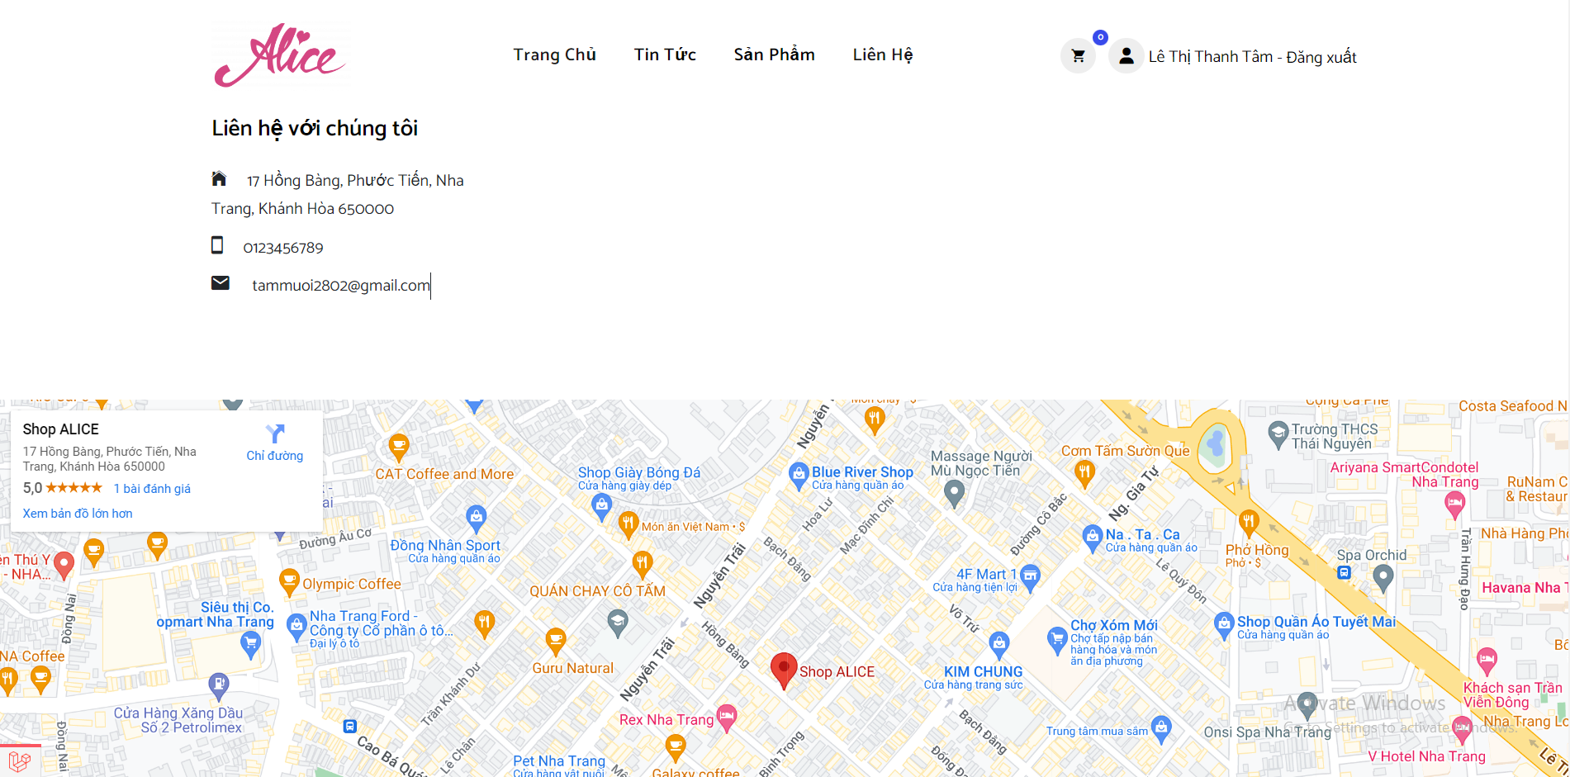

##### Hình 3.40. Trang liên hệ

### 3.1.9 Trang tài khoản và lịch sửa mua hàng

Khách hàng sau khi đăng nhập bấm vào tên hoặc biểu tượng người dùng ở góc trên bên phải (banner) để truy cập vào giao diện tài khoản và lịch sử mua hàng.

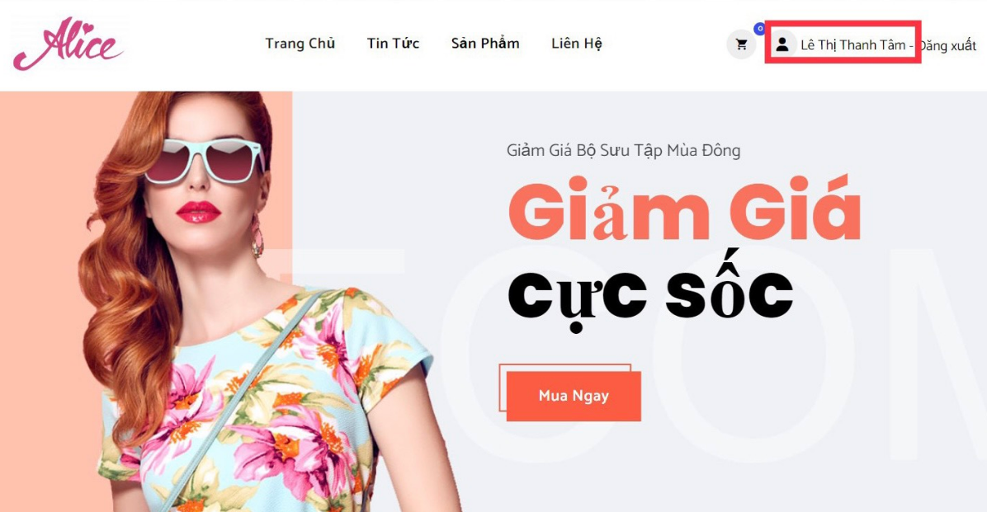

##### Hình 3.41. Truy cập vào trang tài khoản và lịch sử mua hàng

**Giao diện lịch sử mua hàng:** hiển thị lịch sử những đơn hàng mà người dùng đã mua, có thể xem chi tiết và bấm hủy đơn hàng. Giao diện sẽ hiển thị các thông tin như: Mã đơn hàng, hình ảnh, tên sản phẩm, ngày đặt, tình trạng, tổng tiền đơn hàng, nút xem chi tiết và nút hủy nếu đơn hàng đang ở tình trạng “Nhận đơn đặt hàng” (hình 3.43).

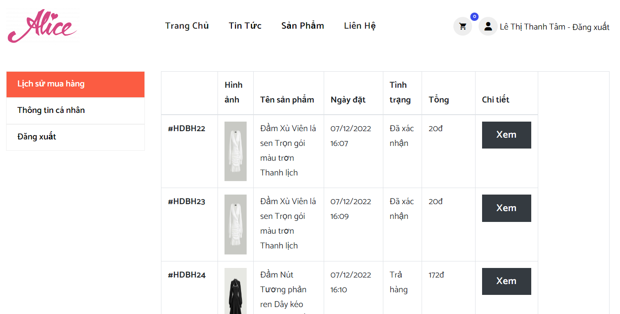

##### Hình 3.42. Giao diện lịch sử mua hàng

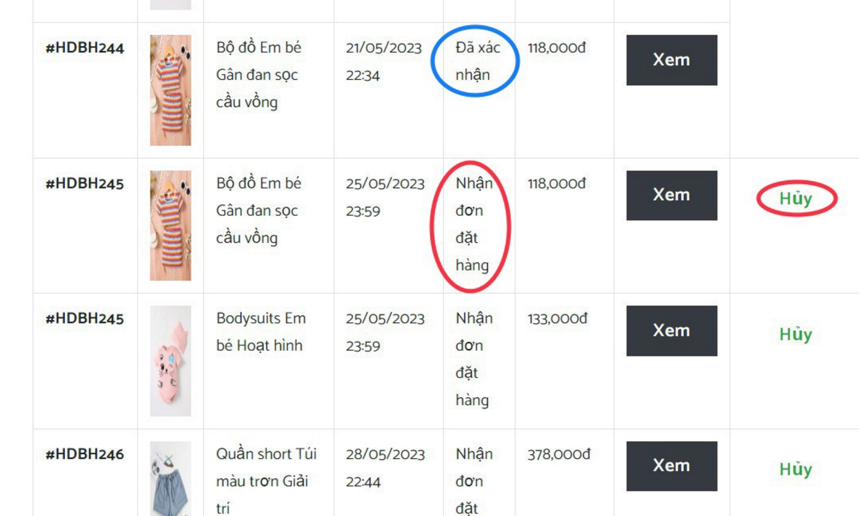

##### Hình 3.43. Trường hợp có thể hủy đơn hàng

**Xem chi tiết đơn hàng trong lịch sử mua hàng:** Khách hàng bấm vào nút xem tại cột chi tiết. Giao diện sẽ hiển thị thông tin của đơn hàng như: Tên, địa chỉ, số điện thoại, email, ghi chú (nếu có), chi tiết về đơn hàng gồm có tên sản phẩm, số lượng, giá, tổng số tiền cần thanh toán, tổng tiền viết bằng chữ, mã giảm (nếu người dùng có áp dụng mã giảm giá cho đơn hàng), hình thức thanh toán và liên kết trờ về giao diện lịch sử mua hàng.

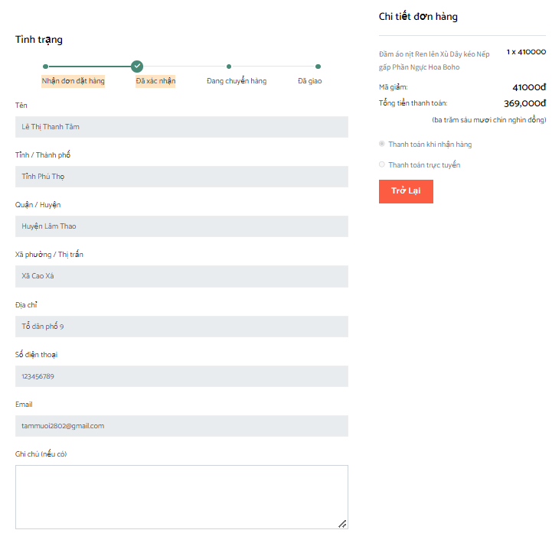

##### Hình 3.44. Chi tiết đơn hàng trong lịch sử mua hàng

**Giao diện tài khoản:** Khi truy cập vào giao diện tài khoản khách hàng sẽ nhìn thấy một thông báo ưu đãi cho tài khoản, tùy vào xếp hạng của người dùng (thành viên đồng, bạc, vàng, kim cương,…) mà sẽ được hưởng những ưu đãi khác nhau. Giao diện gồm hai phần là thông tin tài khoản và đặt lại mật khẩu.

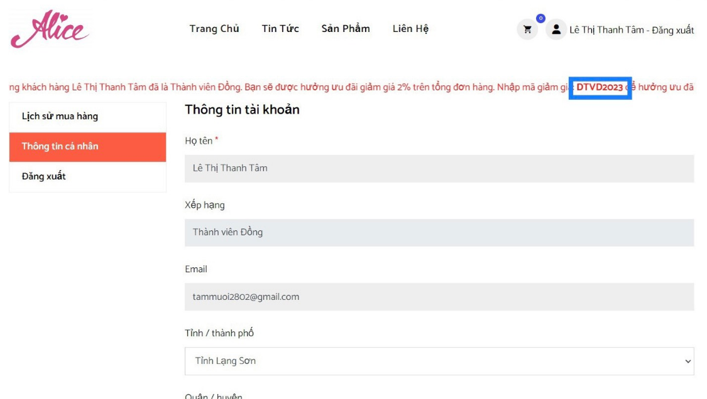

##### Hình 3.45. Mã ưu đãi cho tài khoản

**Thông tin tài khoản**: Giao diện này sẽ gồm có các thông tin như họ tên, xếp hạng của người dùng, địa chỉ, email. Tại phần địa chỉ khách hàng sẽ bấm chọn tỉnh/ thành phố, quận/ huyện và xã phường sau đó thì nhập địa chỉ cụ thể tại ô địa chỉ nếu khách hàng đã bấm chọn tỉnh/ thành phố thì bắt buộc phải chọn quận/ huyện và xã phường/ thị trấn không được để trống (hình 3.47). Thông tin sẽ được lưu vào cơ sở dữ liệu và trích xuất ra khi cần. Khi hoàn thành, người dùng kéo xuống dưới bấm “Lưu” để cập nhật hoặc thêm thông tin cho tài khoản. Hệ thống sẽ hiển thị thông báo “Cập nhật thành công” (hình 3.48).

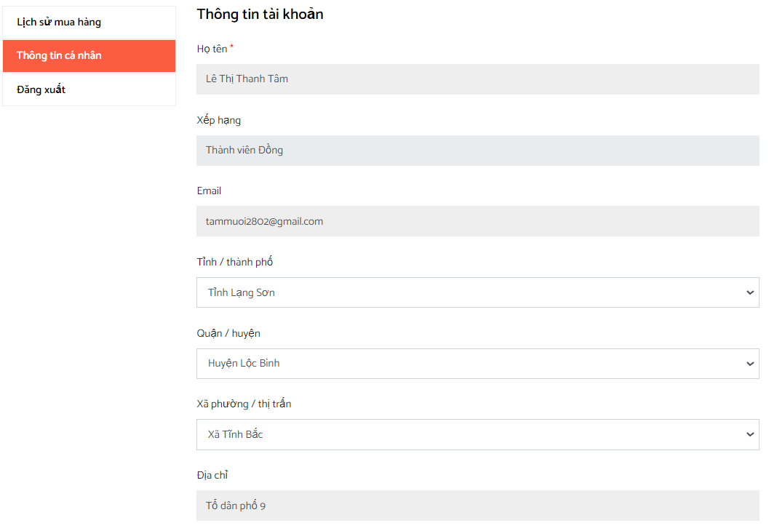

##### Hình 3.46. Thông tin tài khoản người dùng

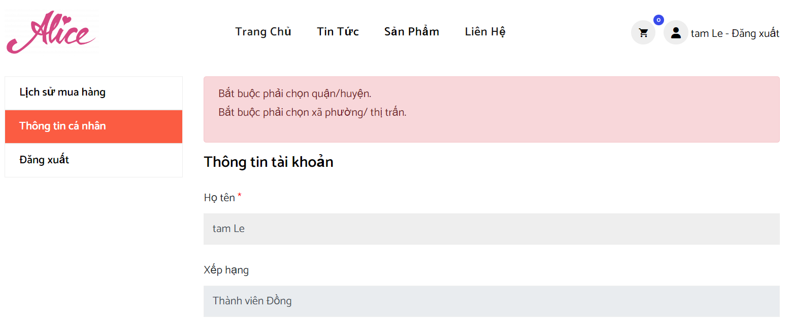

##### Hình 3.47. Trường hợp chỉ chọn tỉnh/ thành phố

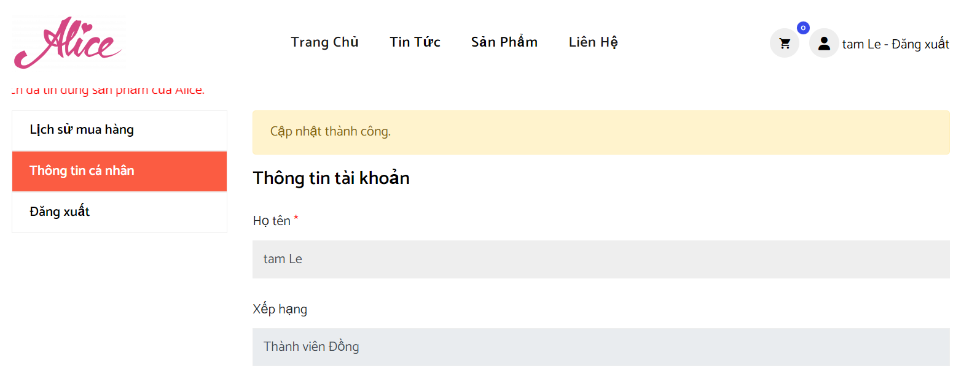

##### Hình 3.48. Cập nhật thông tin và đặt lại mật khẩu thành công

**Đặt lại mật khẩu:** người dùng sẽ nhập mật khẩu hiện tại, mật khẩu mới và xác nhận lại mật khẩu mới bấm “Lưu” để thay đổi mật khẩu. Nếu tài khoản được đăng ký bằng tài khoản google thì không có giao diện đặt lại mật khẩu. Trường hợp người dùng nhập mật khẩu hiện tại không đúng sẽ hiển thị thông báo “Mật khẩu không đúng. Vui lòng nhập lại.” (hình 3.50 trên) hoặc mật khẩu mới khi nhập không khớp nhau sẽ có thông báo “Mật khẩu không trùng khớp” (hình 3.50 dưới).

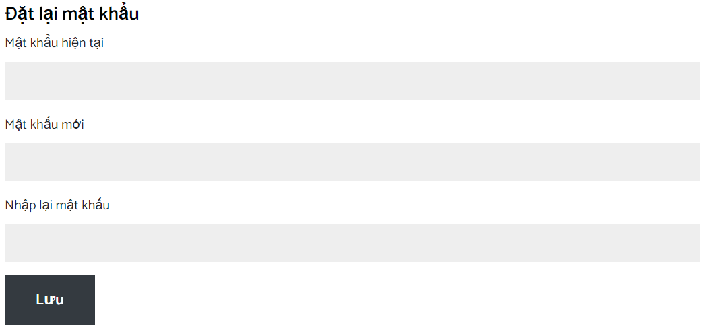

##### Hình 3.49. Đặt lại mật khẩu người dùng

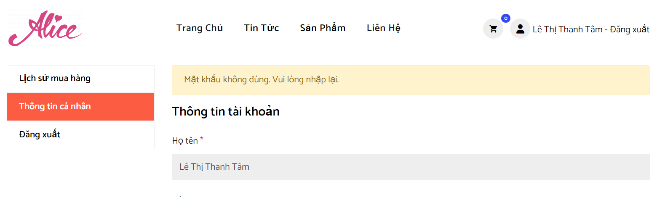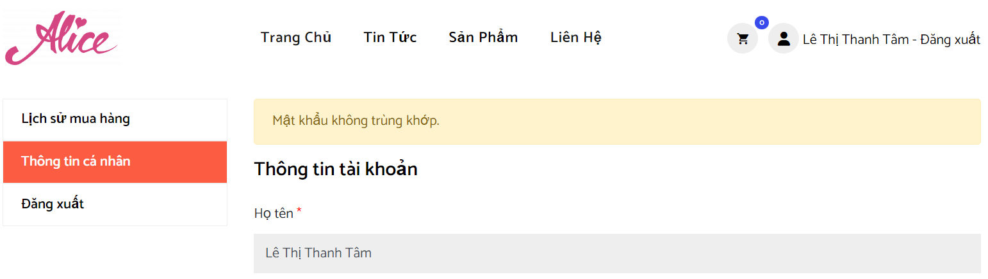

##### Hình 3.50. Trường hợp mật khẩu sai (trên) và mật khẩu không trùng khớp (dưới)

**Đăng xuất:** Người dùng bấm vào chữ đăng xuất góc trên bên phải của biểu ngữ (banner) hoặc bấm vào giao diện tài khoản và lịch sử mua hàng sẽ có nút đăng xuất bên dưới tài khoản cá nhân.

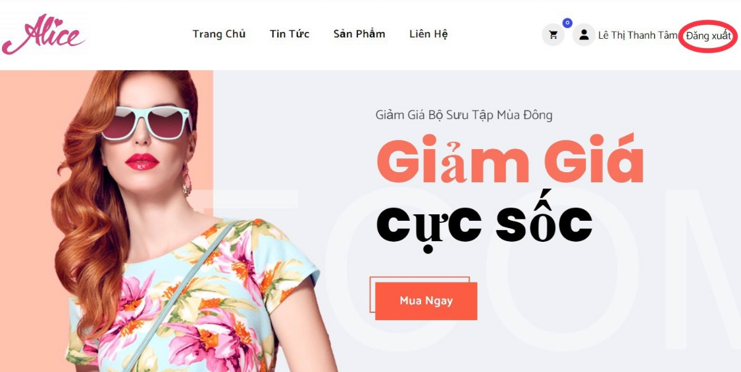

##### Hình 3.51. Đăng xuất

## 3.2 TRANG GIAO DIỆN QUẢN TRỊ VIÊN

Trang quản trị dành riêng cho quản trị viên và nhân viên tài khoản của khách hàng không thể truy cập. Bao gồm các chức năng quản lý như: thêm, xóa, sửa người dùng (dành cho quản trị viên), đơn hàng (nhân viên không có quyền xóa), sản phẩm, thể loại sản phẩm, thương hiệu, mã giảm giá, tin tức, thể loại tin tức, frontend, ẩn/ hiện đánh giá sản phẩm và xem các thống kê. Bao gồm các giao diện như sau:

### 3.2.1 Trang đăng nhập và đăng xuất

**Giao diện đăng nhập**: đăng nhập bằng email và mật khẩu để truy cập vào hệ thống để có thể sử dụng các chức năng của tài khoản. Nếu tài khoản là tài khoản quản trị viên thì có toàn quyền còn nếu là tài khoản nhân viên thì không có quyền thao tác với chức năng quản lí người dùng và không thể xóa đơn hàng.

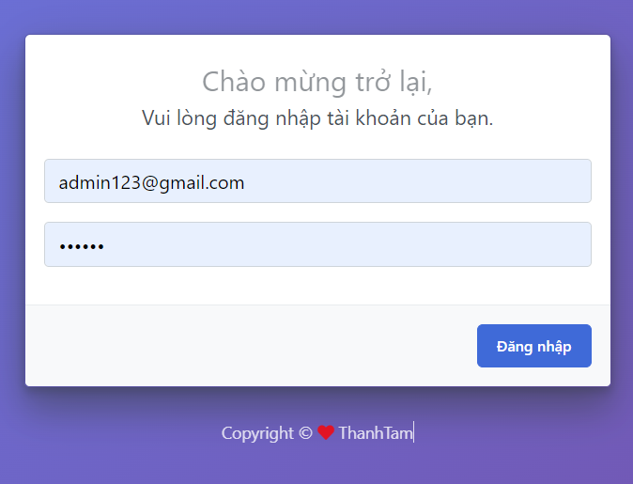

##### Hình 3.52. Đăng nhập trang quản trị viên

**Trường hợp đăng nhập không thành công**: Khi người dùng nhập sai email hoặc mật khẩu hoặc tài khoản không phải là tài khoản thuộc cấp độ quản trị viên hoặc nhân viên thì sẽ hiển thị thông báo “ERROR: Email hoặc mật khẩu không đúng!”. Người dùng buộc phải nhập đúng thông tin thì mới có thể đăng nhập vào hệ thống.

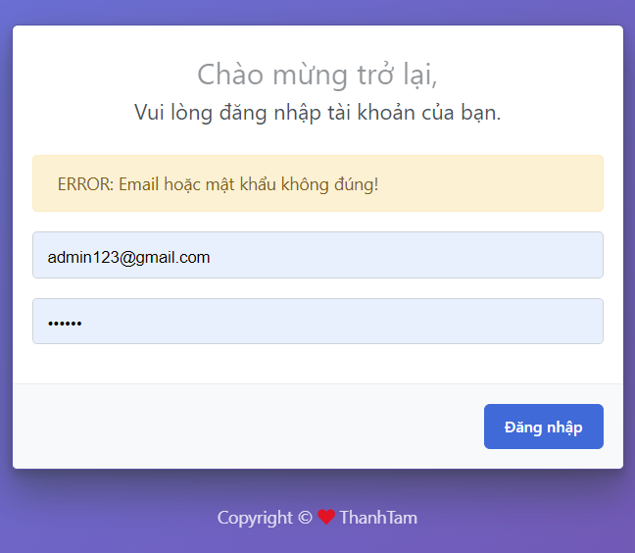

##### Hình 3.53. Trường hợp đăng nhập quản trị viên không thành công

**Trường hợp đăng nhập thành công**: Sau khi người dùng nhập email và mật khẩu chính xác và bấm đăng nhập sẽ truy cập được vào giao diện quản trị viên. Tại góc trên bên phải sẽ có hình ảnh, tên và email của tài khoản.

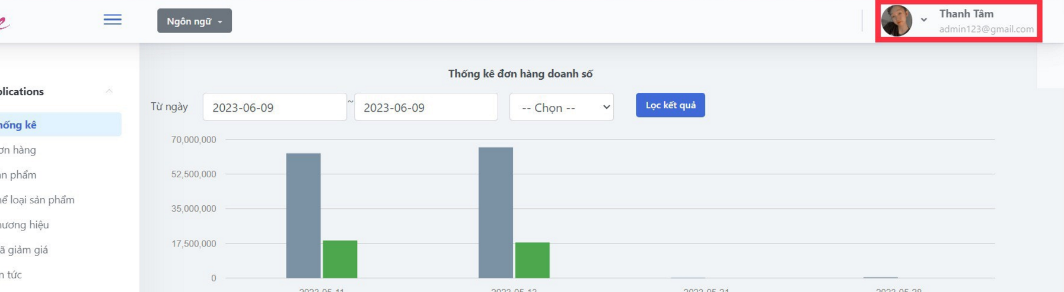

##### Hình 3.54. Đăng nhập quản trị viên thành công

Đăng xuất: Tại góc trên bên phải màn hình, kế bên phải hình ảnh người dùng bấm vào nút “v” sẽ hiện nút đăng xuất, người dùng bấm chọn để đăng xuất tài khoản.

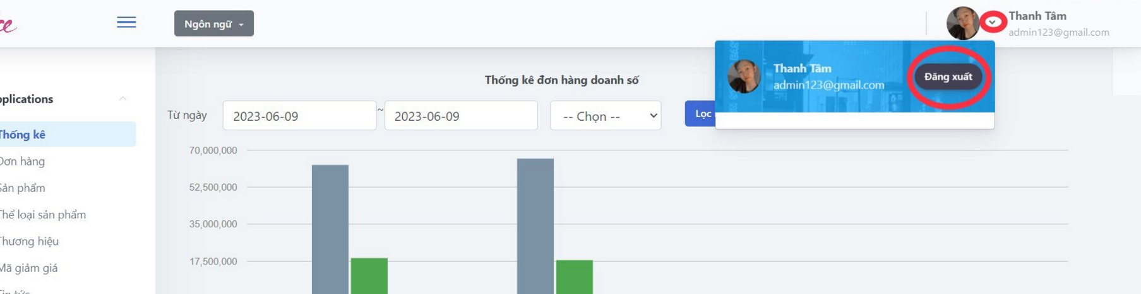

##### Hình 3.55. Đăng xuất tài khoản trong quản trị viên

### 3.2.2 Trang thống kê

**Giao diện quản lý thống kê**: Giao diện hiển thị thống kê của cửa hàng về đơn hàng doanh số (tổng đơn hàng, doanh số, lợi nhuận, số lượng của một ngày cụ thể), tổng sản phẩm bài viết đơn hàng có trong cửa hàng, top 10 bài viết và sản phẩm xem nhiều.

**Giao diện thống kê đơn hàng doanh số**: Giao diện sẽ gồm có các chức năng như thống kê đơn hàng từ ngày nào đến ngày nào do người dùng chọn và thống kê theo các mục có sẵn như 7 ngày qua, tháng trước, tháng này và một năm qua (hình 3.56) khi người dùng bấm “Lọc kết quả” hệ thống sẽ trả về kết quả thống kê.

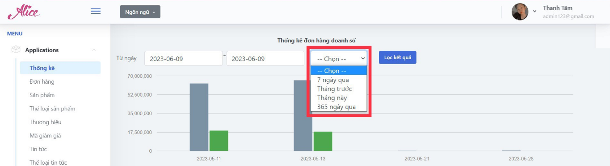

##### Hình 3.56. Thống kê đơn hàng doanh số

**Giao diện thống kê sản phẩm bài viết đơn hàng**: Giao diện sẽ gồm các thông tin như biểu đồ tròn thể hiện tổng số sản phẩm, người dùng, thương hiệu, đơn hàng, bài viết và top 10 bài viết, sản phẩm được xem nhiều nhất.

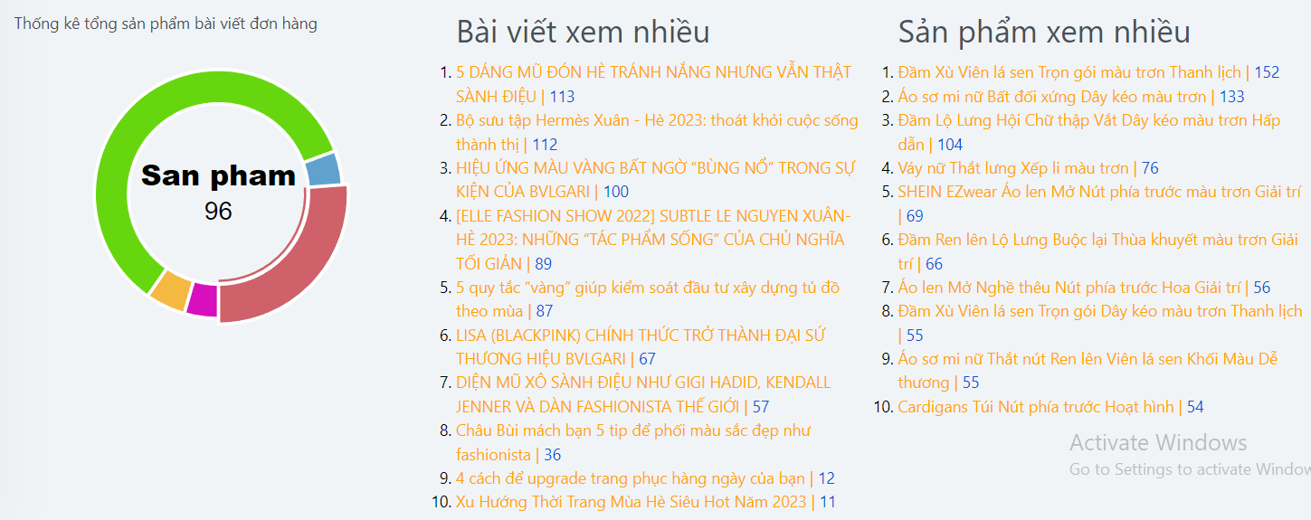

##### Hình 3.57. Thống kê sản phẩm bài viết đơn hàng

### 3.2.3 Trang quản lí người dùng

Giao diện quản lý người dùng là danh sách người dùng bao gồm các thông tin như: mã người dùng, hình ảnh, tên người dùng, email, cấp độ của người dùng. Admin có thể thêm, xóa, sửa, tìm kiếm (hình 3.58), nhân viên chỉ có quyền xem (hình 3.59).

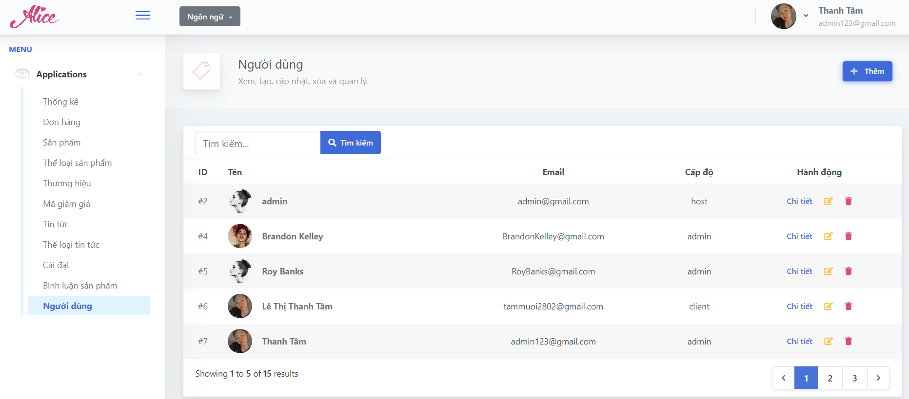

##### Hình 3.58. Quản lí người dùng với tài khoản là quản trị viên

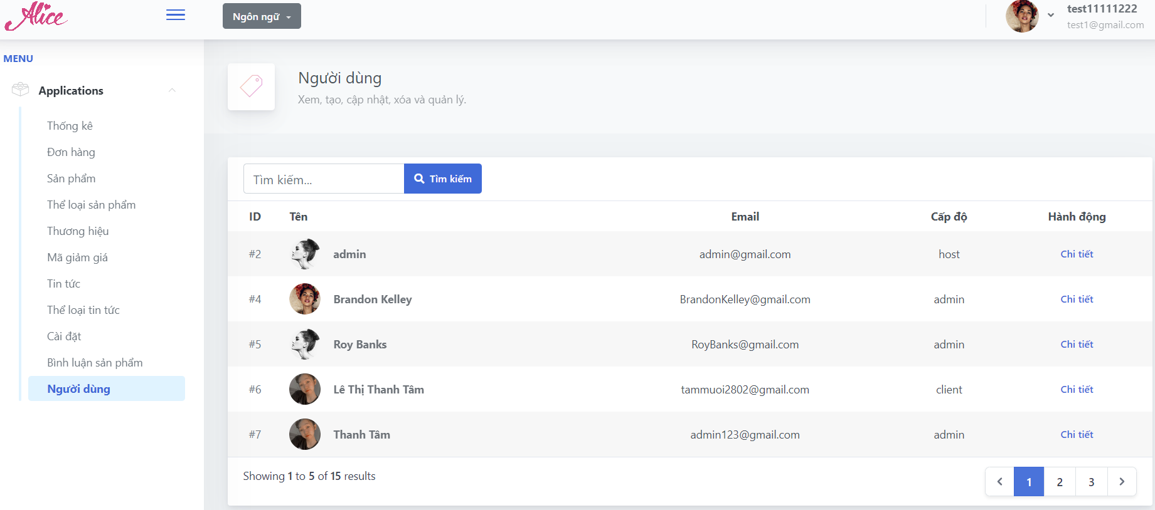

##### Hình 3.59. Quản lí người dùng với tài khoản là nhân viên

**Xem chi tiết thông tin người dùng**: Khi người dùng bấm vào chi tiết sẽ hiển thị ra các thông tin như: hình ảnh, tên, email, địa chỉ, số điện thoại, cấp độ, tổng tiền đã mua của người dùng đó.

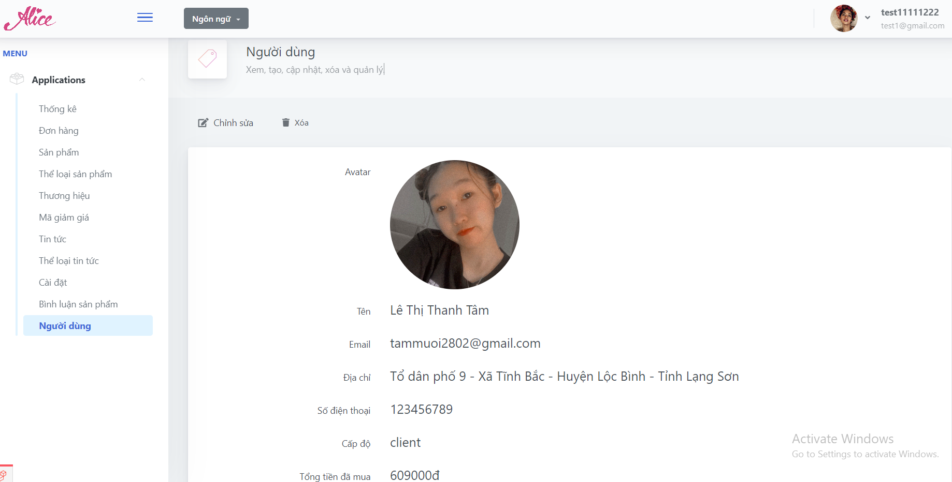

##### Hình 3.60. Xem thông tin chi tiết người dùng

### 3.2.4 Trang quản lý đơn hàng

Giao diện quản lý đơn hàng là danh sách các đơn hàng mà người dùng đã đặt mua gồm: mã đơn hàng, tên khách hàng và sản phẩm, thời gian đặt hàng, địa chỉ, tổng tiền đơn hàng, tình trạng. Quản trị viên có thể xóa đơn hàng còn nhân viên chỉ có thể xem chi tiết đơn hàng, in hóa đơn, tìm kiếm, chỉnh sửa tình trạng đơn hàng. Nếu tình trạng đơn hàng ở tình trạng “hủy” thì không hiển thị nút chỉnh sửa.

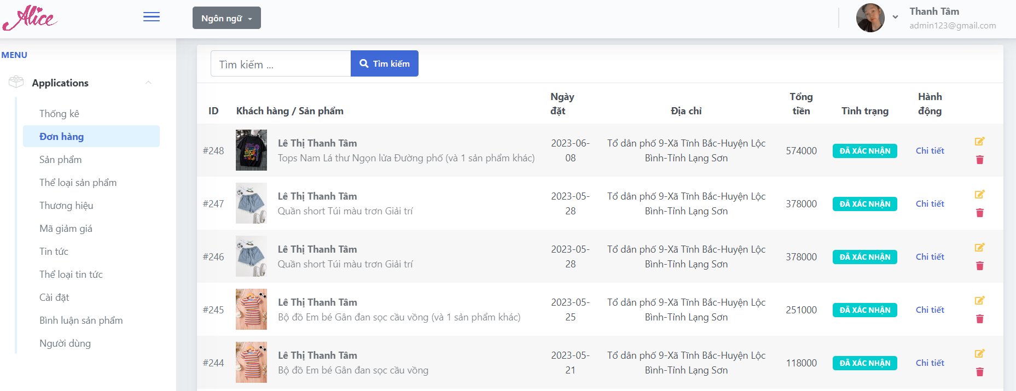

##### Hình 3.61. Quản lý đơn hàng với tài khoản là quản trị viên

**Xem chi tiết đơn hàng**: Giao diện sẽ gồm 2 phần là thông tin vận chuyển hàng và thông tin chi tiết đơn hàng. Thông tin vận chuyển hàng sẽ hiển thị các thông tin như: Tên khách hàng, email, số điện thoại, địa chỉ, ghi chú (nếu có), hình thức thanh toán. Thông tin chi tiết đơn hàng sẽ gồm các thông tin như: Tên sản phẩm, mã giảm giá (nếu có), màu sắc, kích cỡ (size), số lượng, giá sản phẩm và tổng tiền.

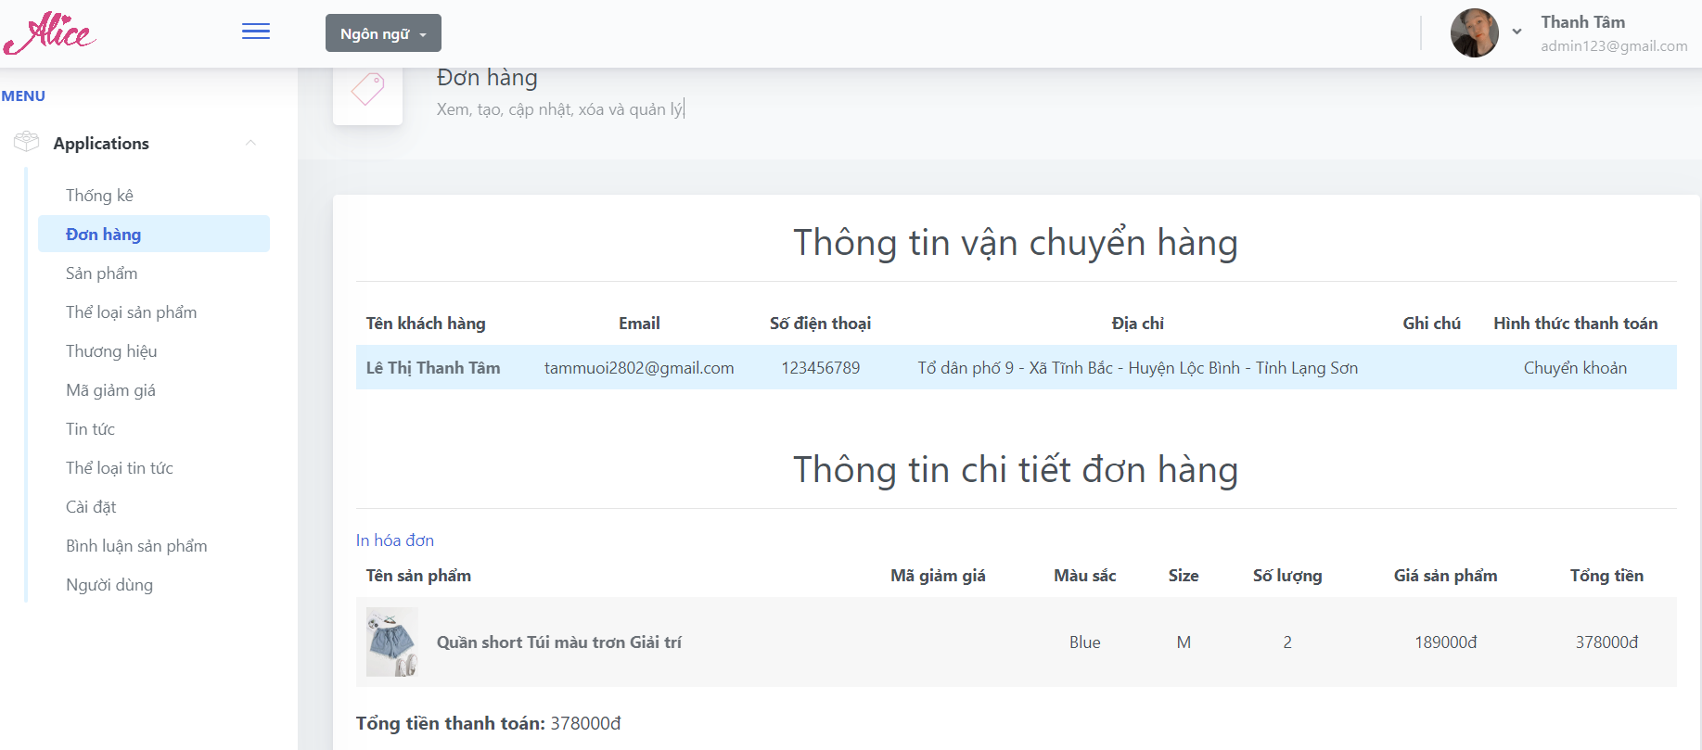

##### Hình 3.62. Chi tiết đơn hàng

**In hóa đơn bán hàng**: Khi người dùng bấm “In hóa đơn” trong giao diện chi tiết đơn hàng (hình 3.62) sẽ hiển thị giao diện in hóa đơn bán hàng gồm có các thông tin như: Số hóa đơn, ngày in, tên khách hàng, địa chỉ, số điện thoại, thông tin về sản phẩm (tên, số lượng, màu sắc, kích cỡ), tổng tiền sản phẩm, hình thức thanh toán, tổng tiền giảm (nếu có nhập mã giảm giá) và tổng tiền phải thanh toán cho đơn hàng.

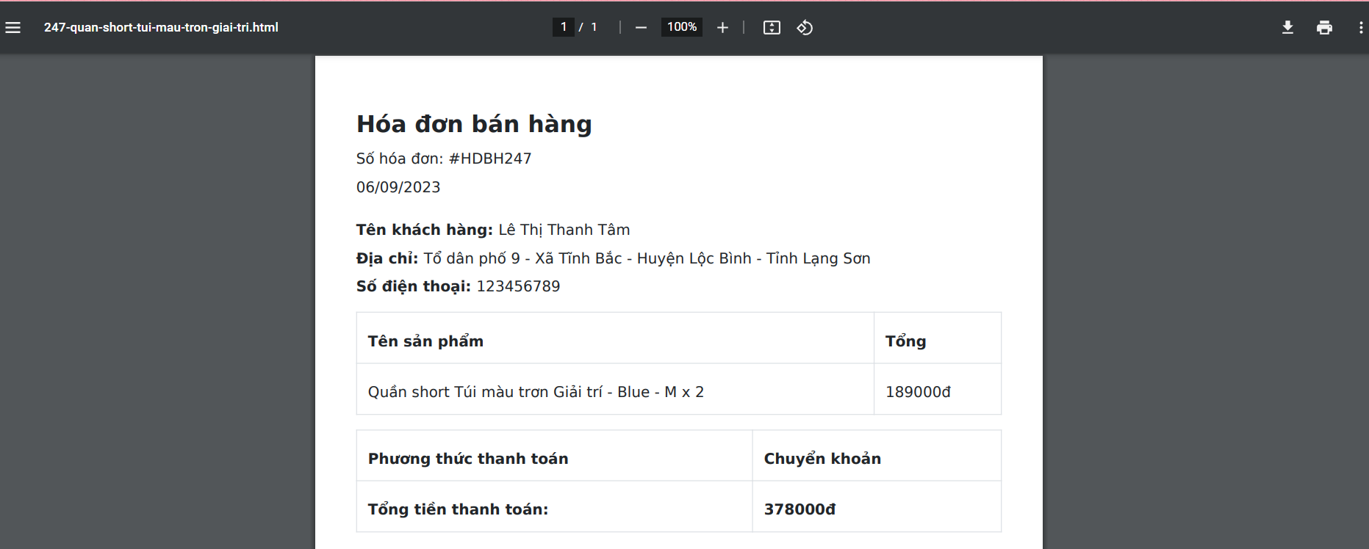

##### Hình 3.63. In hóa đơn bán hàng

### 3.2.5 Trang quản lí sản phẩm

**Giao diện quản lý sản phẩm**: Giao diện quản lý sản phẩm là danh sách sản phẩm bao gồm các thông tin như: mã sản phẩm, tên sản phẩm, tên thương hiệu, hình ảnh, giá, số lượng. Quản trị viên và nhân viên có thể xem chi tiết, thêm, xóa, sửa, tìm kiếm sản phẩm.

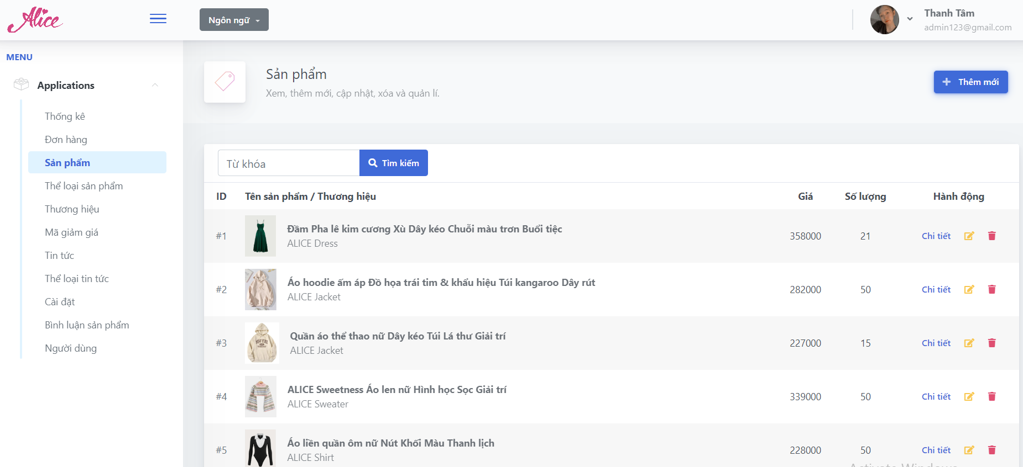

##### Hình 3.64. Quản lí sản phẩm

**Xem chi tiết sản phẩm:** Khi người dùng bấm chọn “Chi tiết” sẽ hiển thị giao diện chi tiết sản phẩm gồm có các thông tin: Hình ảnh, thương hiệu, loại, tên, giá, giá giảm (nếu có), ngày kết thúc giảm giá (nếu có), số lượng, mã sku, nhãn, mô tả sản phẩm và liên kết đến chức năng quản lý hình ảnh và quản lý chi tiết sản phẩm.

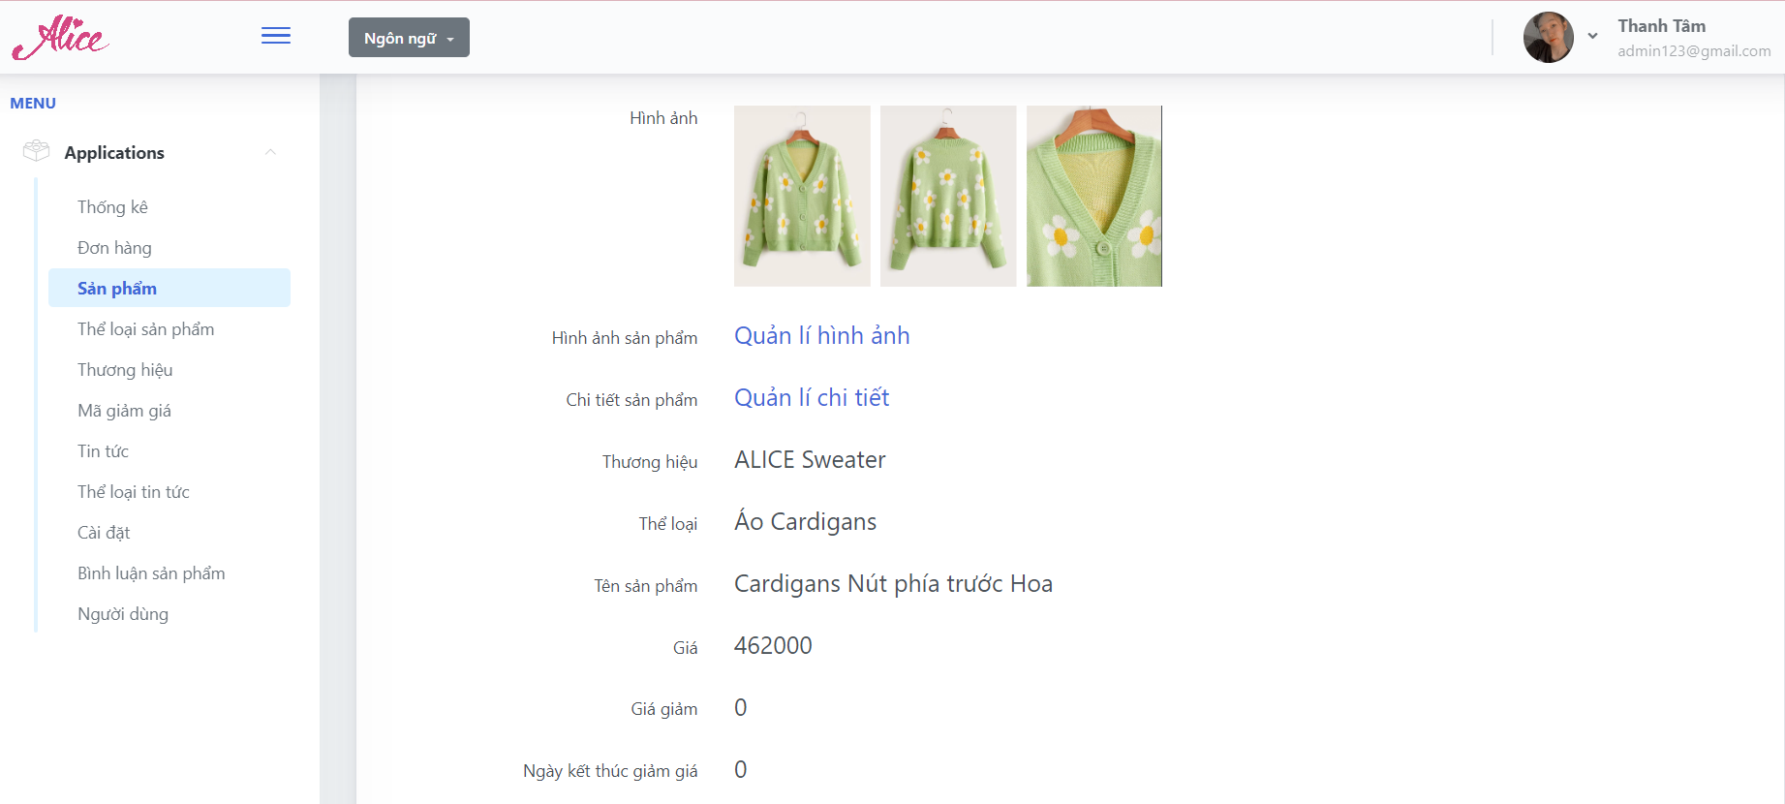

##### Hình 3.65. Xem chi tiết sản phẩm

**Quản lý hình ảnh sản phẩm**: Khi người dùng bấm vào “Quản lí hình ảnh” tại giao diện xem chi tiết sản phẩm (hình 3.65) sẽ hiển thị giao diện quản lý hình ảnh gồm có tên và hình ảnh. Người dùng có thể thêm hoặc xóa bấm “OK” để lưu.

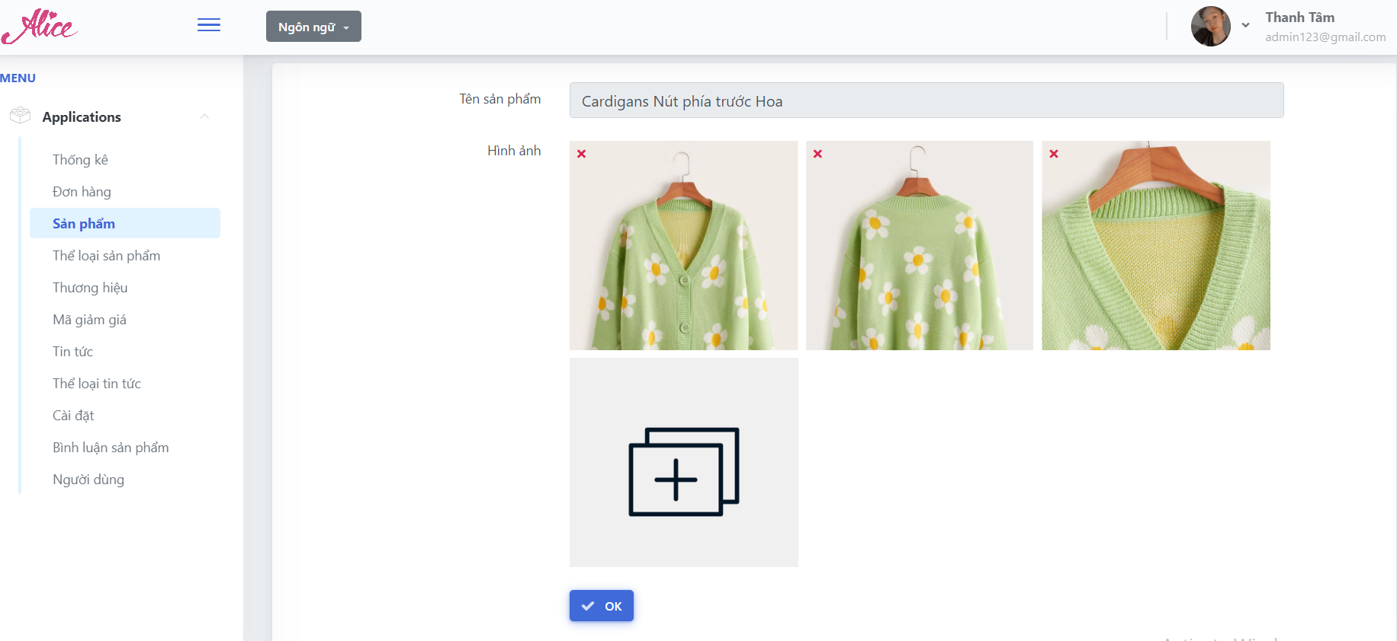

##### Hình 3.66. Quản lí hình ảnh sản phẩm

**Quản lý chi tiết sản phẩm**: Người dùng bấm vào “Quản lí chi tiết” tại giao diện xem chi tiết sản phẩm (hình 3.65) sẽ hiển thị giao diện quản lý chi tiết của sản phẩm gồm có các thông tin như tên sản phẩm, màu sắc, kích cỡ, số lượng. Người dùng có thể thêm, xóa, sửa chi tiết sản phẩm.

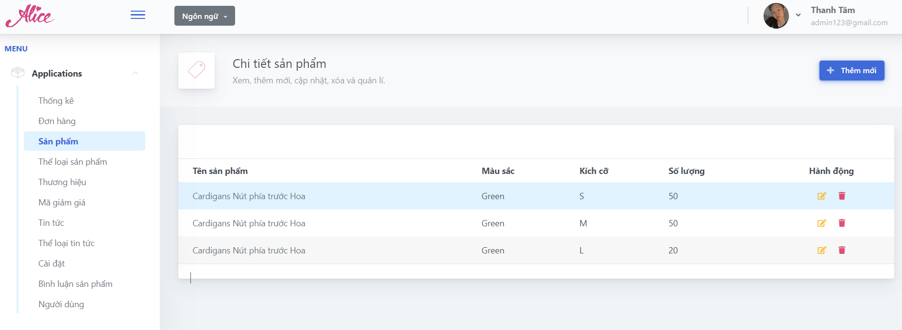

##### Hình 3.67. Quản lí chi tiết sản phẩm

### 3.2.6 Trang quản lí thể loại sản phẩm

Giao diện quản lý thể loại sản phẩm là danh sách thể loại sản phẩm bao gồm các thông tin như: mã, tên thể loại sản phẩm. Quản trị viên và nhân viên có thể thêm, xóa, sửa, tìm kiếm thể loại sản phẩm.

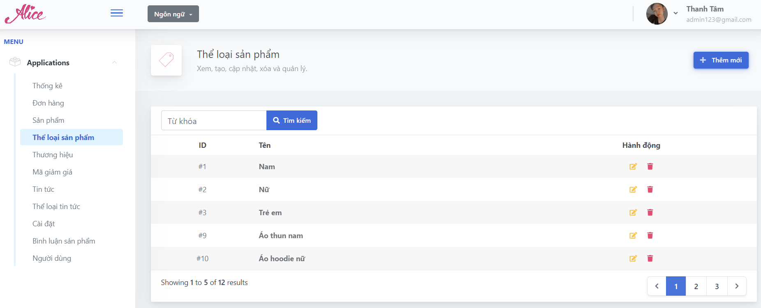

##### Hình 3.68. Quản lí thể loại sản phẩm

### 3.2.7 Trang quản lí thương hiệu

Giao diện quản lý thương hiệu là danh sách thương hiệu bao gồm các thông tin như: mã thương hiệu, tên thương hiệu. Quản trị viên và nhân viên có thể thêm, xóa, sửa, tìm kiếm thương hiệu.

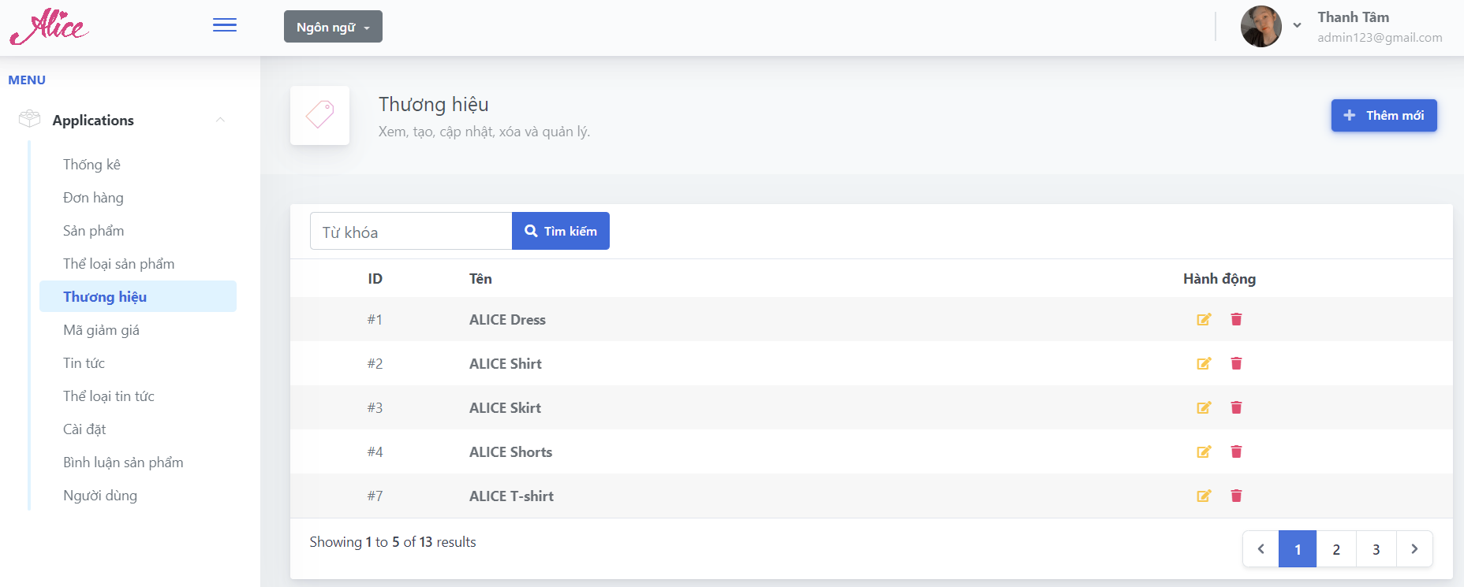

##### Hình 3.69. Quản lí thương hiệu

### 3.2.8 Trang quản lí mã giảm giá

Giao diện quản lý mã giảm giá là danh sách các mã giảm giá bao gồm các thông tin như: mã giảm giá, tên mã giảm giá, ngày bắt đầu, ngày kết thúc, mã giảm giá, số lượng giảm giá, điều kiện giảm giá, số giảm, tình trạng, hết hạn. Quản trị viên và nhân viên có thể thêm, xóa, sửa, tìm kiếm mã giảm giá.

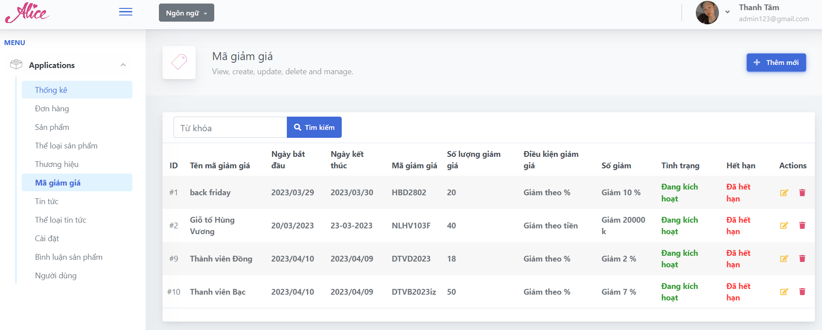

##### Hình 3.70. Quản lý mã giảm giá

### 3.2.9 Trang quản lí tin tức

Giao diện quản lý tin tức là danh sách tin tức bao gồm các thông tin như: mã tin tức, tiêu đề, hình ảnh, thể loại. Quản trị viên và nhân viên có thể thêm, xóa, sửa, tìm kiếm tin tức.

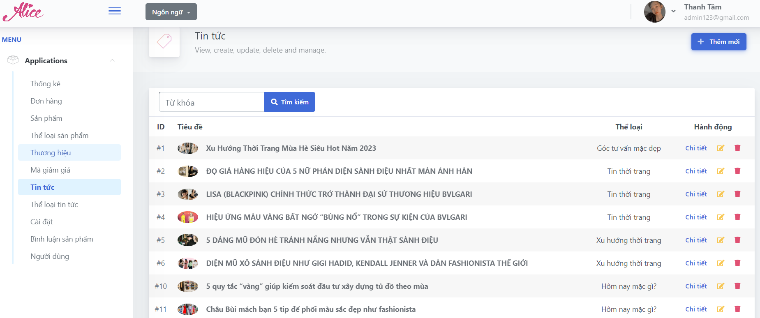

##### Hình 3.71. Quản lí tin tức

### 3.2.10 Trang quản lí thể loại tin tức

Giao diện quản lý thể loại tin tức là danh sách thể loại tin tức bao gồm các thông tin như: mã, tên thể loại tin tức. Quản trị viên và nhân viên có thể thêm, xóa, sửa, tìm kiếm thể loại tin tức.

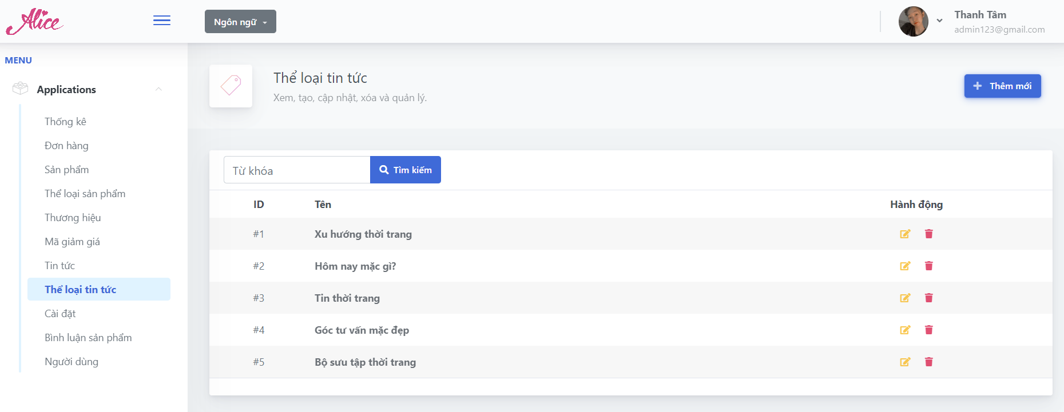

##### Hình 3.72. Quản lí thể loại tin tức

### 3.2.11 Trang quản lí frontend

Giao diện quản lý frontend là danh sách các frontend có thể quản lý bao gồm logo, khẩu hiệu cửa hàng, địa chỉ, số điện thoại, email, copyright. Quản trị viên và nhân viên có thể sửa.

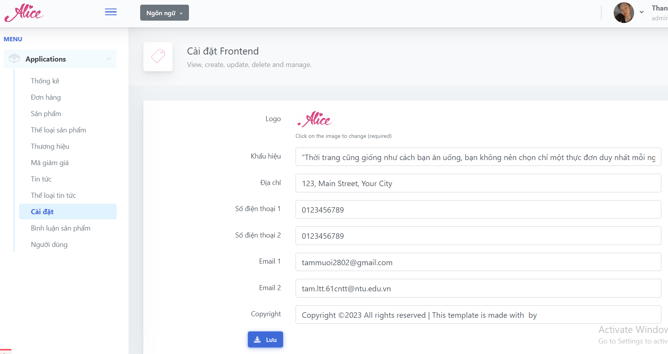

##### Hình 3.73. Quản lí frontend

### 3.2.12 Trang quản lí bình luận sản phẩm

Giao diện quản lý bình luận sản phẩm là danh sách các bình luận bao gồm các thông tin như: mã, tên người dùng, tên sản phẩm, email, nội dung, số sao đánh giá, tình trạng. Quản trị viên và nhân viên có thể ẩn hoặc hiện bình luận.

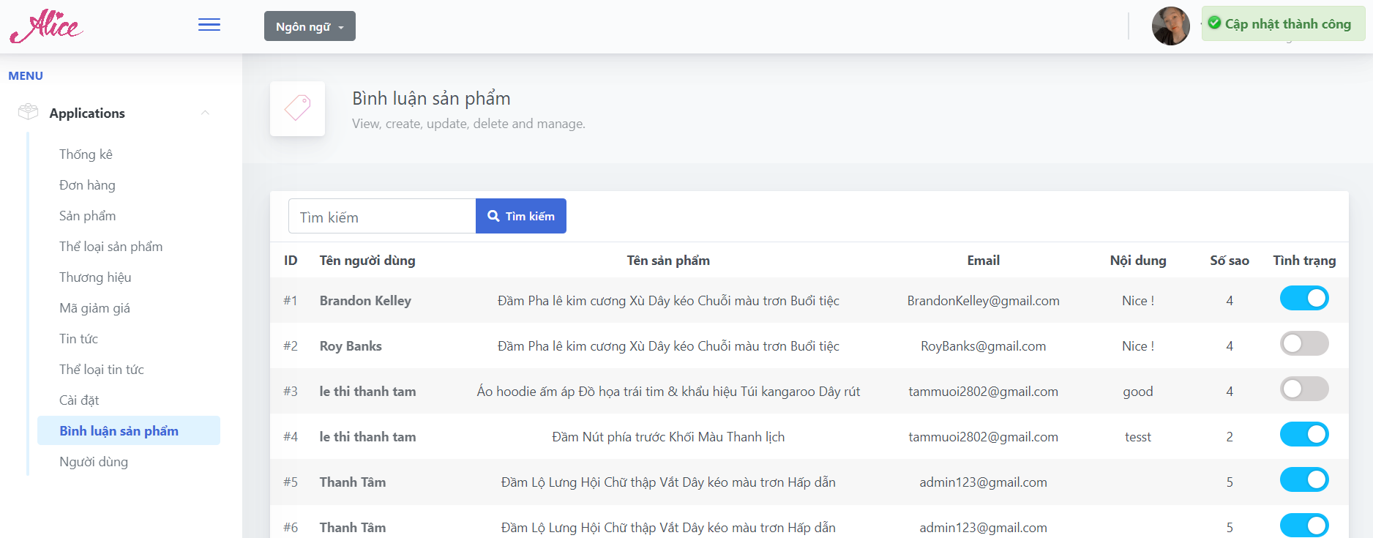

##### Hình 3.74. Duyệt bình luận sản phẩm thành công

# Chương 4. KẾT LUẬN

## 

## 4.1 NHỮNG THUẬN LỢI VÀ KHÓ KHĂN

### 4.1.1 Thuận lợi

Cùng với sự hỗ trợ, hướng dẫn của thầy Đoàn Vũ Thịnh, anh Nguyễn Văn Xuyên tôi đã có thể hoàn thành đề tài này, trải qua những khó khăn trong quá trình thực tập, làm quen với môi trường mới. Bên cạnh đó còn giúp tôi nhanh chóng hiểu rõ được quy trình tổ chức và xây dựng web.

### 4.1.2 Khó khăn

Với lưu lượng thời gian có hạn, lượng kiến thức cần dung nạp lại quá lớn nên việc làm quen, nắm bắt công việc vẫn còn một số hạn chế. Bởi vậy cho nên, trang web vẫn cần thêm thời gian để hoàn thiện hơn.

## 4.2 HƯỚNG PHÁT TRIỂN

Hoàn thiện thêm những chức năng hệ thống hiện có, cải thiện về giao diện, trải nghiệm người dùng.

Tạo thêm những tính năng mới cho website để phát triển và hỗ trợ người dùng.

Dựa trên những gì đã đạt được, định hướng phát triển tiếp theo sẽ là cố gắng và hoàn thiện hơn những chức năng hệ thống hiện đã có, bổ sung và cải thiện hơn về giao diện web, tính năng cũng như trải nghiệm của người dùng. Hơn hết là tạo thêm những tính năng mới cho web nhằm phát triển và hỗ trợ người dùng giúp người dùng dễ dàng sử dụng website.

# TÀI LIỆU THAM KHẢO

[1] L. Ullman, *Effortless E-Commerce with PHP and MySQL* (2nd Edition), New Riders Publishing, 2013.

[2] Nguyễn Thùy Đoan Trang, “*Bài giảng Phân tích thiết kế hệ thống thông tin*”, Trường Đại học Nha Trang.

[3] Phạm Thị Thu Thúy, Nguyễn Hữu Khôi, “*Bài giảng Hệ quản trị cơ sở dữ liệu*”, Trường Đại học Nha Trang.

[4] Nguyễn Thị Hương Lý, “*Bài giảng Thiết kế Web*”, Trường Đại học Nha Trang.

[5] Lê Thị Bích Hằng, “*Bài giảng Phát triển phầm mềm mã nguồn mở*”, Trường Đại học Nha Trang.

[6] Tìm hiểu về mô hình MVC trong Laravel: <https://dothanhspyb.com/tim-hieu-ve-mo-hinh-mvc-trong-laravel/>

[7] Cách vận hành trong MySQL: <https://wiki.matbao.net/mysql-la-gi-huong-dan-toan-tap-ve-mysql/>